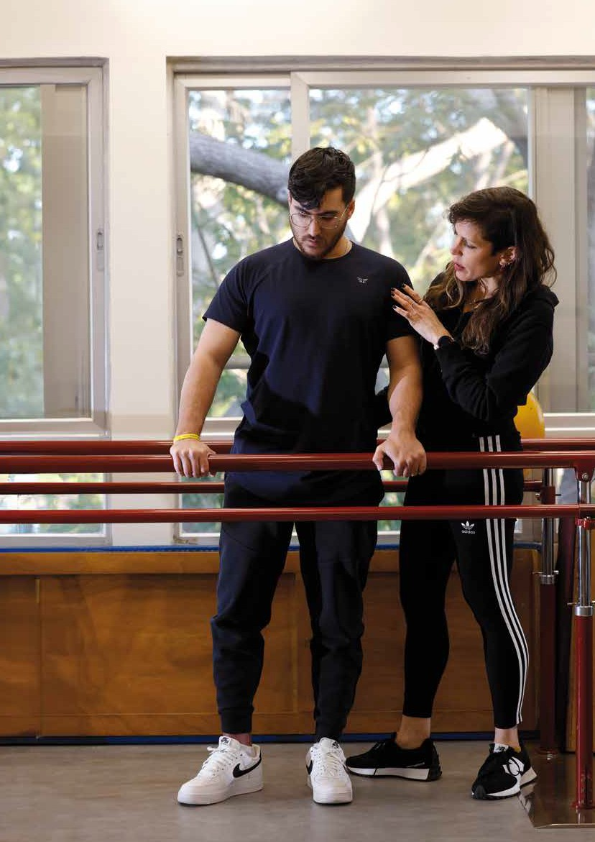


מופץ לנכי צה״ל | גיליון 296
עדכון זכויות
מדור מורחב
ותגמולים
עמוד 38

ביטאון ארגון נכי צה״ל | ינואר-פברואר 2024 תשפ״ד
16
שקמי ירושלים
בהדסה הר הצופים נפתח מרכז שיקום חדש
30
זמן הקב"ן
מערך בריאות הנפש מצוי בלחימה עצימה
נקודת מפנה

הלחימה נמשכת והטיפול בפצועים עומד בפני אתגרים דרמטיים
22 האתגר העכשווי 26 ראיון מלחמה עם יו"ר הארגון

ייפוי כוח מתמשך
לשנים ארוכות של שקט נפשי

תארו לעצמכם מצב שבו אתם מאבדים שליטה על הגוף שלכם ואתם הופכים להיות חסרי כל שליטה, מעבירים אתכם ממקום למקום, מחליטים עבורכם היכן תתגוררו, מה תאכלו ומי יטפל בכם, מקלחים אתכם, מחליפים לכם בגדים, קובעים עבורכם את סוג הטיפול הרפואי שתקבלו ומי יטפל ברכוש שלכם ובחשבון הבנק וכל זאת כשאתם אינכם צלולים ולא מסוגלים לקבל החלטות בעצמכם. אתם וודאי מבינים שאתם עשויים לחיות במצב שכזה במשך שנים רבות.
חשוב מאוד שתדעו, שיש לכם את היכולת לקבוע כבר היום, כשאתם בריאים וצלולים, לתכנן לפרטי פרטים איך ייראה העתיד שלכם, היכן תתגוררו, מי יטפל בכם, מי ינהל עבורכם את חשבון הבנק והרכוש שלכם ועוד פירוט של עניינים ותנאים לפי רצונכם וצורכיכם.
ב15- שנות עיסוקי כעורכת דין בתחום המשפחה והירושה, עסקתי רבות באוכלוסיית הגיל השלישי ובמהלך השנים האחרונות נוכחתי לגלות שאנשים שלא דאגו לתכנן את עתידם באמצעות עריכת ייפוי כוח מתמשך, נאלצו להתמודד עם מצבים מורכבים שפגעו לא רק בהם אלא גם בבני משפחתם, שמצאו עצמם במצב של ריבוי דעות וחוסר הסכמות.
ניתן לקיים
את הפגישות
בביתכם

קרן רז - עורכת דין בעלת ניסיון מקצועי רב ומוכח בטיפול באוכלוסיית הגיל השלישי על כל רבדיו: ייפוי כוח מתמשך, מינוי אפוטרופוס, צוואות והסכמי דיור מוגן.
או במשרד עו"ד
בעלת 15 שנות ותק בתחום המשפחה, בעלת רישיון נוטריון ומגשרת מוסמכת.

שירות אישי, אדיב ומקצועי
בעלת ניסיון בעריכת מאות רבות של מסמכי ייפוי כוח מתמשך עבור לקוחותיה
עורכת דין לענייני משפחה מאז שנת 2008

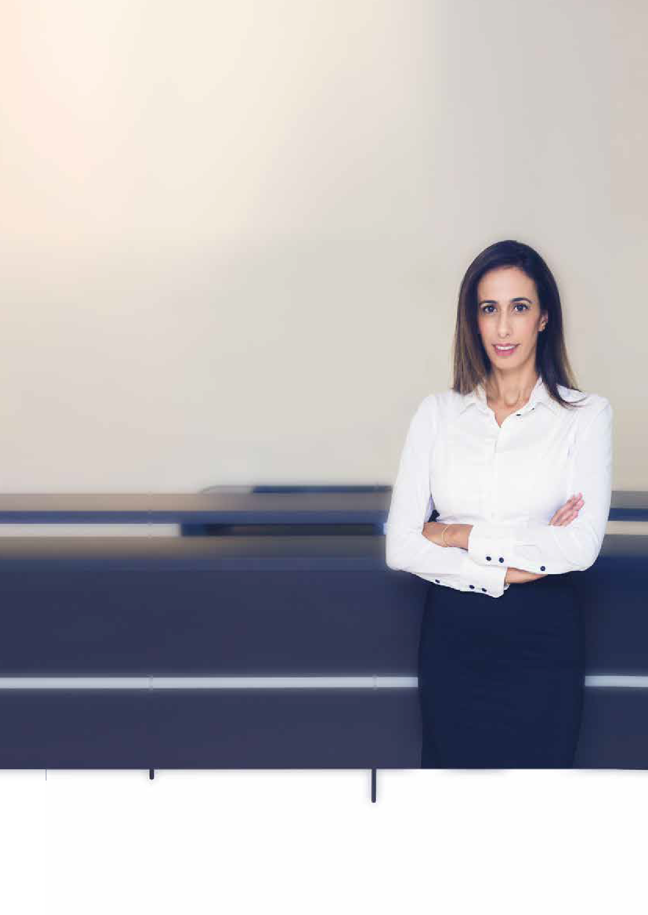




09-8823788 :משרד | 054-4299906 :נייד
keren@kerenraz.co.il | רעננה ,2 הנופר

m, 142,990

m, 277,500









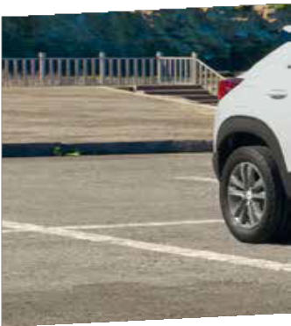
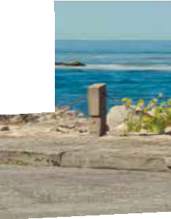

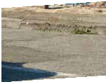
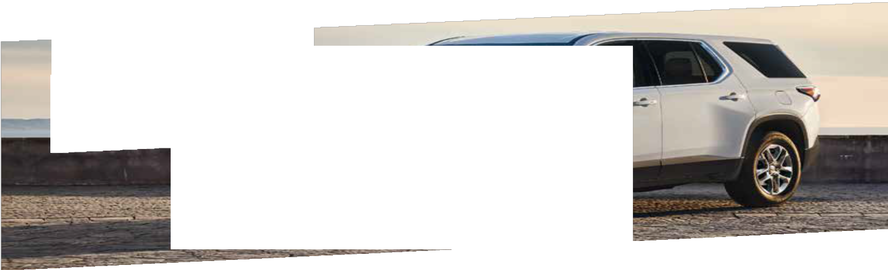














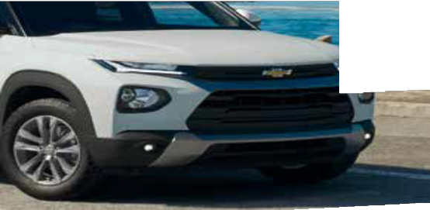




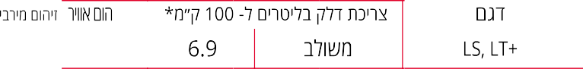


**1.\/IJfJ JJ7'7 7111N DlillJ nJll

IJnnil 17\!Jf] nl\!J1ll 19 '7.V ill].\Jf] Df111] 1Jlm DJ1il f1'7lil m11:::i 'Jim* 7111N□lil1l 'Jim 11/1]) 'fl] 7111N nlJfln 19'7 nJ\!Jlnn il]llil ** .EC2017/1151 lflD
.2009 O"O\!Jnil ,(nrno10J 1.v1Jn JJlrJ

11nm
I
LS,LT FWD,LT AWD CL 70
 |  |  |  |  |  |  |  |  |  | fl
 |  |  |  |  |  |  |  | ilillJJ nimn nrn |  | ,L ,ACTIVZ 13 7, 39

WO,LTAWDCLASSIC
1 I 1]171
I 1 -J1J











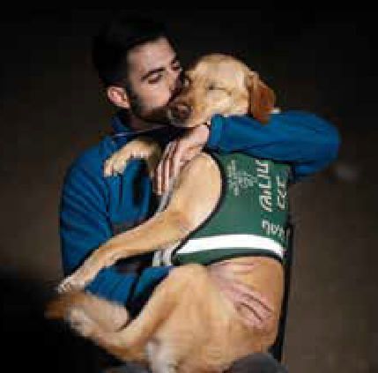
22

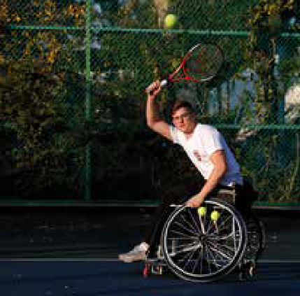
36
מדורים
06 בקטנה
08 עדכונים וחדשות 34 העיקר הבריאות 36 נגישות ורגישות 38 זכויות ורווחה 44 זה כן עסק
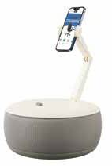
46 פעילות מבצעית 48 אתנחתא של תרבות 50 שעשועי שכל

46

תוכן
גיליון 296 | ינואר-פברואר 2024
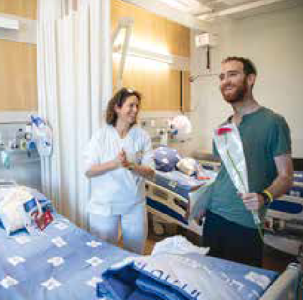
16

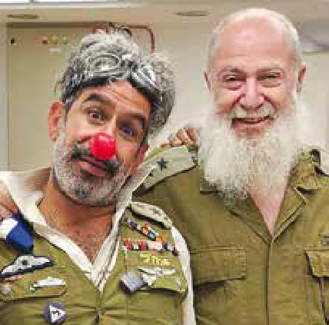
30
כתבות
16 שיקום בעיר הקודש בירושלים משתקמים פצועים במרכז שיקום חדש בהדסה ובבית הלוחם
22 עד הלום
הארגון מגיע אל אחת המלחמות הקשות בתולדותינו לאחר רצף של אירועי קצה מאתגרים
26 בזמן אמת
אלפי פצועות ופצועים חדשים משנים את תמונת השיקום במדינת ישראל. ראיון מלחמה עם יו"ר הארגון
30 תו"ל הרגש
איך מתמודדים עם הרגש בזמן מלחמה. שיחה עם צוות בריאות הנפש

מנכ"ל ועורך אחראי
צור עופר
עורכת
שלומית לולה נחמה
עיצוב גרפי
חגית מימון
חברי מערכת
עו״ד עידן קלימן, שלומי אסרף, ארי ארבל, שרי גרינברג, שמעון מלול, יהודה נבון
ניהול והפקה
אנני רויזמן
בשער
מכון הפיזיותרפיה בבית הלוחם תל אביב. מימין: ניצן קימלמן, חגי מלכה
צילום השער
זיו קורן
צילומי התוכן
אבי חיון, דוברות הדסה; אחיעד ירושלים; יורם בן יהודה; זיו קורן
מו"ל: צור־טק עיתונות בע"מ כתובת המערכת
בר כוכבא 1 א' תל אביב-יפו 6342601
03-5623570
halochem@netvision.net.il
מחלקת מודעות
תמר דניאל 054-6224455
tamar.halochem@gmail.com
© כל הזכויות שמורות
אין המערכת אחראית לתוכן המודעות והן מתפרסמות באחריות המפרסם בלבד. אין בפרסום המודעות משום המלצה של ארגון נכי צה"ל, או בדיקה שעשה ביחס למידע המפורסם ולא תחול על הארגון כל אחריות בקשר עם המודעות ופרסומן. כל הידיעות המופיעות במדורים פרסומיים ובצרופות, הינן ידיעות יזומות על ידי החברות המפרסמות.

296 1l'7'] | 7"i7Y ']]7 V�lln

ml1llm lll1J D1'llnlml
1 llln ll1ln
38 11/JU

1"�!Jn 2024 lNll1�-lNl]' | 7"i7Y ']] 1l]lN 1lNU'1
16
D1'll!Jl11 1nj]l!J
D1�1Yil lil ilDTill l!lTn D1j]1l!l rnl1 nn�1
30
l"lj]il lnm
l!l�1il n1N1ll llll1 il11Yll il11n l 11Y1
ill!ID Dllj)l

D1Jli!ll 'll!l1Uill mll!Jnm iln1n'lil D11Un11 D11lmN 1m!ll 1nlJ 1lll!JlJil 1lmNil 22
lll1Nil 1"l1 DJ ilnn'ln ll1N1 26

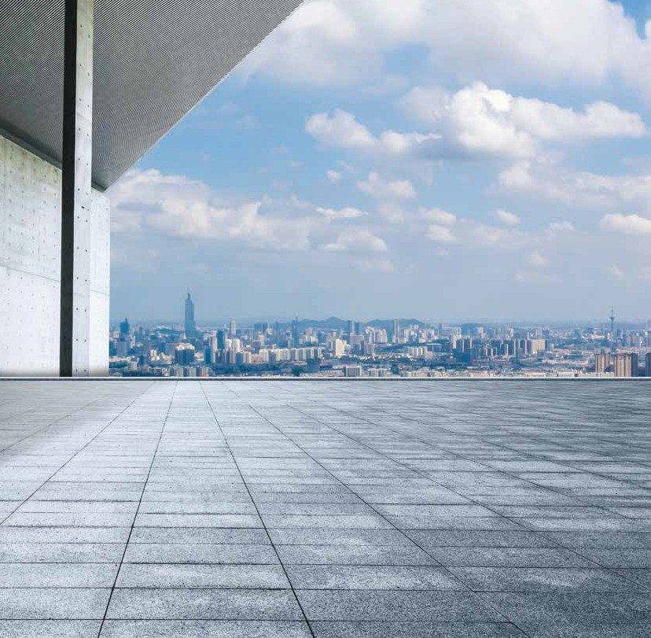





MITSUBISHI
מצדיעה לציבור נכי צהל
עם הצעות מיוחדות במיוחד בשבילכם

*כפוף לתקנון באתר החברה. בהצגת תעודת נכה צה"ל
נתוני צריכת הדלק מתפרסמים על פי דין לפי בדיקות המעבדה.
צריכת הדלק בפועל מושפעת גם מתנאי הדרך, מתחזוקת הרכב וממאפייני הנהיגה.
רמת האבזור הבטיחותי | תיאור דגם | קוד דגם
1 | INSTYLE, PANORAMIC - בנזין ל׳ 2.0 - ASX | 590-222, 590-220
1 | ספייס סטאר - PREMIUM SUPREME, | 603-038 ,603-036
3 | EXECUTIVE, PANORAMIC, INSTYLE, PREMIUM - קרוס אקליפס | 0590-225 ,0590-227 ,0590-226 ,0590-228
5 | EXECUTIVE ,INSTYLE, ,PREMIUM ,LUXURY - אאוטלנדר | 590-230 ,590-217 ,590-234 ,590-214

דרגת זיהום אוויר |  | צריכת דלק | דגם
5 | משולב | 5.5 | ספייס סטאר - 1.2 ל׳ בנזין, אוטומט PREMIUM SUPREME,
15 | משולב | 9 | EXECUTIVE, PANORAMIC, INSTYLE, PREMIUM - קרוס אקליפס
15 | משולב | 8.7 | EXECUTIVE ,INSTYLE, ,PREMIUM ,LUXURY - אאוטלנדר
15 | משולב | 8.7 | INSTYLE, PANORAMIC - בנזין ל׳ 2.0 - ASX

*נתוני היצרן, עפ”י בדיקת מעבדה. תקן EPA 40 PART CFR. 86 ; EU 1151/2017
**הדרגה מחושבת לפי תקנות אוויר נקי (גילוי נתוני זיהום אוויר מרכב מנועי בפרסומת,) התשס”ט 2009

הלוחם | בקטנה

מלחמת חרבות ברזל
מדברים במספרים

פצועים חדשים
הערכת משרד הביטחון

22,000

6,000 פצועים פיזית | 16,000 פצועי פוסט טראומה
3,532 פצועים קיבלו הכרה זמנית | 488 פצועים מתאמנים ומשתקמים בבתי הלוחם הארגון טיפל ביותר מ4,000- מקרים פרטניים
60 מתנדבות ומתנדבים קבועים בבתי החולים מסייעים לפצועים
ראיון עם יו"ר הארגון, עו"ד עידן קלימן, עמוד 26

מרכז השיקום על שם גנדל בהדסה הר הצופים
מרכז השיקום החדש נפתח בעזרת גיוס תרומות רחב היקף של ארגון נשות הדסה והדסה אינטרנשיונל. גנדל, על שמם של ג'ון ופאולין גנדל ממלבורן, אוסטרליה, תורמים חשובים לבית החולים, העומדים בראשות קרן גנדל. במרכז בריכת שחייה טיפולית עם קרקע מודולרית המשתנה בהתאם לצורכי המטופלים, מנופים
מתקדמים לטיפול בפצועים, מערכות ממוחשבות המודדות טווחי תנועה ומעבדת הליכה מתקדמת

במרכז עובדים יותר
מ250- אנשי צוות

את אבן הפינה הניחו לפני 5 שנים הפתיחה הייתה מתוכננת
לאפריל 2024
המלחמה שינתה הכול
במחלקת השיקום הוותיקה
בהדסה הר הצופים
40 מיטות אשפוז
מערך השיקום החדש
יגדיל את מספר המיטות ל140- ויוסיף עוד 250 עמדות
לטיפול בשיקום יום

כתבה בנושא מרכז השיקום החדש בהדסה, עמוד 16
עלות המרכז
כחצי מיליארד שקל

שטח המבנה
28,000 מטר רבוע על פני 8 קומות

6 | הלוחם ינואר-פברואר 2024 תשפ״ד


רכב שטח 4x4 אמיתי
www.ssangyong.co.il

רקסטון 2.2 ל' טורבו דיזל PREMIUM
במחיר זכאות 2,000 סמ״ק
כפוף לתקנון, אין כפל מבצעים

סאנגיונג רקסטון, לוקח את קטגוריית השטח צעד אחד קדימה סאנגיונג רקסטון, רכב שטח אמיתי, בעל אבזור עשיר ומערכות בטיחות מתקדמות. מנוע טורבו דיזל חדש עם 202 כ"ס ותיבת 8 הילוכים אוט' לנסיעה נעימה וחלקה בכביש בנוסף להנעה כפולה, הילוך כוח ושילדת סולם המספקים
כושר עבירות גבוה במיוחד בתנאי שטח קשים. הרקסטון החדש מציע 7 מקומות ישיבה מרווחים המאפשרים לקחת

לפרטים: *8554

רמת בטיחו נמוכה
ת

רמת האבזור הבטיחותי:
רמת בטיחות גבוהה
את כל המשפחה בנוחות ובבטיחות לכל יעד.
התמונה להמחשה בלבד. ט.ל.ח
רמת האבזור הבטיחותי | תיאור דגם | דגם
2 | רקסטון 2.2 ל' דיזל אוט' EX | 26
6 | רקסטון 2.2 ל' דיזל אוט' PREMIUM | 29

(המדד מחושב עפ"י תקנות "אוויר נקי)"
נתוני היצרן עפ"י בדיקת מעבדה. תקן 715/2007/EC-2018/1832AP/EC *המדד מחושב לפי תקנות "אוויר נקי" (גילוי נתוני זיהום אוויר מרכב מנועי בפרסומת,) התשס״ט .2009 נתוני צריכת הדלק הם לפי בדיקות המעבדה. צריכת הדלק בפועל מושפעת גם מתנאי הדרך, מתחזוקת הרכב וממאפייני הנהיגה.
דרגת זיהום  אוויר | נתוני צריכת דלק  בליטרים ל100- ק"מ |  | דגם
15 | 8.5 | משולב | רקסטון 2.2 ל׳ דיזל EX
 | 8.6 | משולב | רקסטון 2.2 ל׳ דיזל PREMIUM

הלוחם | עדכונים וחדשות

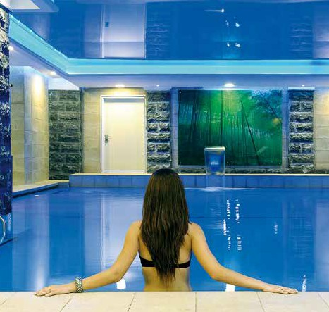
תהליכי הבראה
יח״צ צילום:
לאחר עיכוב ממושך בשל המלחמה, נפתחו ההזמנות להבראה וטיפולים בחמי מרפא
א
רבעה חודשים לאחר פרוץ המלחמה, הוחלט לפתוח מחדש את מערך ההזמנות להבראה וטיפולים רפואיים
בחמי מרפא לשנת .2024 ההזמנות נפתחו בתאריך 5 בפברואר.
אגף השיקום במשרד הביטחון נענה לבקשת הארגון ומאפשר גרירת זכאות. חברות וחברים שלא הצליחו לממש את מלוא זכאותם בשנת ,2023 יכולים לגרור את הזכאות לשנת 2024 באופן מצטבר. בעת ההזמנה יש לציין את שנת הזכאות המבוקשת למימוש.
השנה נוספו מלונות חדשים ומומלצים, מוזמנים להתעדכן בפרטים אצל החברות. כמה מבתי המלון סגורים באופן מלאאו חלקי להזמנות, משום שהם מארחים את משפחות המפונים מעוטף עזה ומיישובי הצפון. כתוצאה, רמת השירות פחותה מהרמה הרגילה ולא כל המתקנים פתוחים. אנא, גלו הבנה וסובלנות. כמו כן, להזכירכם, השימוש במתקני בתי הלוחם ברחבי הארץ פתוח לכל החברים. בעת שהותכם בבתי המלון אתם מוזמנים לבקר בבית הלוחם הסמוך.
השטיח המעופף | טלפון 03-5139966 | פקס 03-51516696
Flying-shikum@flying.co.il
להזמנות
אשת טורס | טלפון 03-7771888 | פקס 073-3271888
shikum4u@eshet-tours.co.il

במסגרת רפורמת נפש אחת, הושג הסדר חדש לפיו נכות ונכי צה"ל בגיל הפרישה, בעלי דרגת נכות 30 אחוז ומעלה, יהיו זכאים להתקנת לחצן מצוקה (חירום) בביתם. השירות כולל מכשיר נייח, לחצן מצוקה נייד בתוך הבית ושירותי מוקד. המערכת מתקדמת ובעלת אפשרות להתחבר לרשת סלולרית ויכולת לאיתור מיקום בזמן אמת באמצעות .GPS מידע נוסף באתר ארגון נכי צה"ל.
לאחרונה חתם משרד הביטחון על הסכם עם שלושה ספקים שייתנו מענה לצורכי הנכים בפריסה ארצית:
• יוסי אמבולנס שירותים רפואיים בע"מ;
• נטלי החברה לשירותי רפואה דחופה;
• אמבולנט שירותי אמבולנסים בע"מ.
הקריטריונים למימוש הזכאות: 30 אחוז נכות לפחות, גיל פרישה לנשים ;64 גיל פרישה לגברים .67 למימוש הזכאות יש לפנות למרפאת מחוז השיקום.
לחצן מצוקה לנכים ונכות בגיל השלישי


קנביס רפואי מעניין אתכם?
ל ר
מגוון המוצרים שלנו כנסו לאת
www.bazelet-pharma.co.il

8 | הלוחם ינואר-פברואר 2024 תשפ״ד


בי קיור לייזר במבצע בלעדי לנכי צה״ל לחודש פברואר!


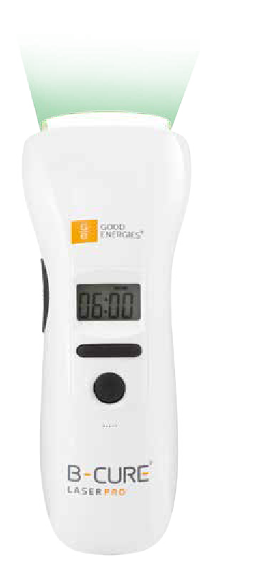
בי-קיור לייזר המכשיר הרפואי הביתי היחיד בעולם לטיפול בכאב שהוכח מחקרית
ב6- מחקרים קליניים
היחיד שנותן מענה רפואי מתקדם לכאבים, פציעות ושיקום בבית!

פיתרון יעיל לכאבים של כל בני המשפחה:

0 גיד אכילס 0 צוואר
0 כתפיים
0 פציעות שונות ועוד...
0 כאבי גב 0 ברכיים
0 דלקות מפרקים 0 דורבן

לקבלת ייעוץ ומימוש המבצע:
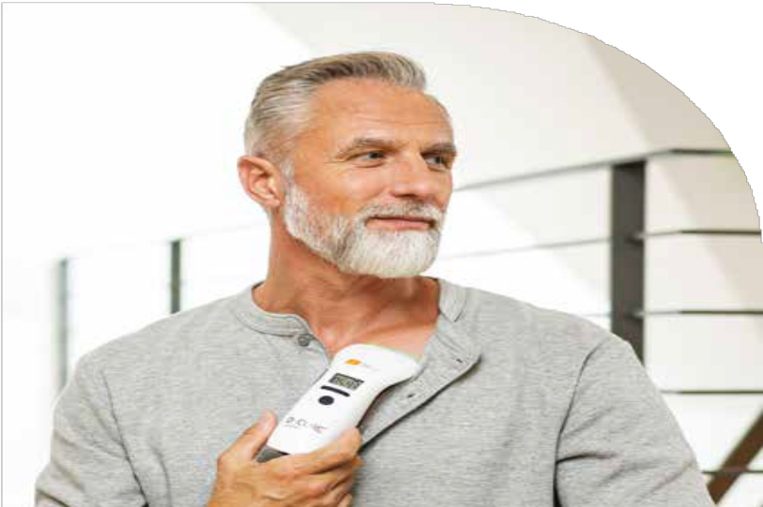


052-3829222 בר

33% הנחה + סטנד
Cool Cream+
+שליח עד הבית

ט.ל.ח. | המבצע עד 31/03/2024 או עד גמר המלאי

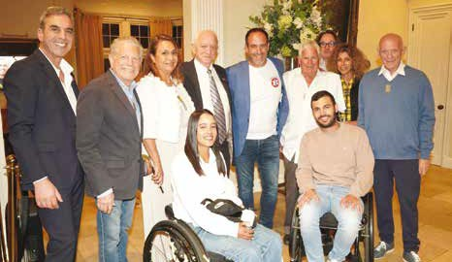
יושבים, מימין: הטניסאים עילי חיות ושירן מדר, באירוע של אגודת ידידי בית הלוחם בלוס אנג'לס צילום: אגודת הידידים קליפורניה
הלוחם | עדכונים וחדשות

התגייסות גלובלית ברחבי העולם אגודות הידידים תומכות ככל יכולתן בקרן נכי צה"ל
מ
אז פרוץ המלחמה התגייסו כל אגודות הידידים בחו"ל של קרן נכי צה"ל כדי
לקיים אירועים לגיוס חירום, לטובת קליטת הפצועים הרבים המצטרפים לארגון.
בסוף נובמבר, גייסה אגודת הידידים באנגליה, ,BHUK כ2.25- מיליון לירות סטרלינג במהלך שלושה ימים של קמפיין חירום.
בדצמבר, ארגנה אגודת ידידי בית הלוחם בארצות הברית, ,FIDV כנס מיוחד במדינת ניו יורק לציון חמישים שנה למלחמת יום כיפור ועל רקע מלחמת חרבות ברזל.

הישראלי-אמריקאי, מייק בורשטיין, והוא כלל הרצאה של איש השב"כ לשעבר וחבר בית הלוחם, מיכה קובי, אשר חקר בין היתר את יחיא סינוואר בעת מאסרו בישראל.
בפנמה הוקמה אגודת ידידי בית הלוחם בראשות דניאל רוזנפלד. כמו כן הוקמה אגודת ידידים באיטליה ובראשה עומד ריקרדו פספיסי, מראשי הקהילה היהודית ברומא וסגן נשיא התאחדות יהודי אירופה.
טל זינגר וראובן מגנאג'י, השתתפו בטקס הפתיחה החגיגי והארגון עצמו נתן חסות לטריאתלון מכבי-מן.
בינואר השתתפו שניים מחברי בית הלוחם, שירן מדר ועילי חיות, במקצה משחקי טניס נכים בלוס אנג'לס, ארצות הברית. שירן ועילי היו אורחי כבוד באירוע שארגנה אגודת ידידי בית הלוחם בלוס אנג'לס. את האירוע הנחה השחקן
600 אורחות ואורחים מהקהילה היהודית השתתפו באירוע. נאמו אלוף במילואים איתן בן אליהו וחבר ארגון נכי צה"ל, עמית גינת.
בבואנוס איירס, ארגנטינה, נערך בדצמבר כנס הספורט הבינלאומי של המכביה הפן- אמריקאית ה.15- באירוע השתתפו יותר מ14- אלף ספורטאים וספורטאיות יהודים מרחבי העולם. ארגון נכי צה"ל לקח לראשונה חלק בהנהגת האירוע. שניים מחברי הארגון,



בחירות בארגון נכי צה"ל

בהתאם לתקנון ארגון נכי צה"ל והחלטת הוועידה הארצית, אנו מתכבדים להודיע, כי הבחירות יתקיימו בתאריך
,3.6.2024 כ"ו באייר התשפ"ד.
בהתאם לכך הופקו ספרי בוחרים ויועמדו לעיון החברים במחוזות השונים. תנאי למימוש הזכות לבחור ולהיבחר הוא רישום בספר הבוחרים.
בהתאם, על כל חבר/ה לבדוק רישומם כדין.
פרטים נוספים לגבי הבחירות יפורסמו בהמשך, במועדים הקבועים בתקנון.
בתקווה לימים שקטים יותר, ועדת הבחירות המרכזית

10 | הלוחם ינואר-פברואר 2024 תשפ״ד

M1''nSN1'7N
11
)x,e,•::i il)':llDil nllllDil
•l!J•'Jl!Jil 'J•l'J n1N11:::i1'J"1n •nnJ•:::i
11:in'J
llllN
'J"il 1)l

iig n ::I D'l'lJ I iln!ll!Jl) 'Il 'J'JIJ
Dil'flln!>ll!D 'DJ

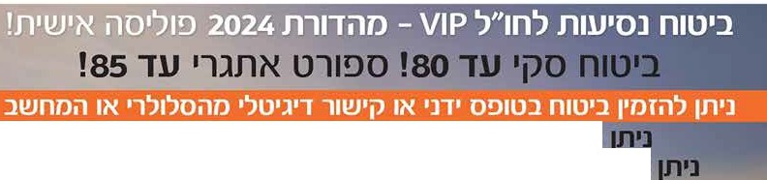
fllllll i)D flll\!J 44 .D"ll:l n1u•::i •n1,1!1 1•),x •)K

.l!JMlD DI' 180-D 'Jnil illJ'Dl ')) l!JM1D no:i'j
.l!JMlD illl!J il:l'O 'JJD i1D1O 'J1O•::i') '1011 nlO'::l l!Jl::>1'J

.il] J:l n1010 DID) n'Jllil N.'J'J ,n10•0 a• ,o'J 1flll!Jn10•
"il,N 'J'JIJ · •op,oN 11no - □•J.nl D11101) .ilO'O 'JJ'J Dlill!J 'D' 60 11J

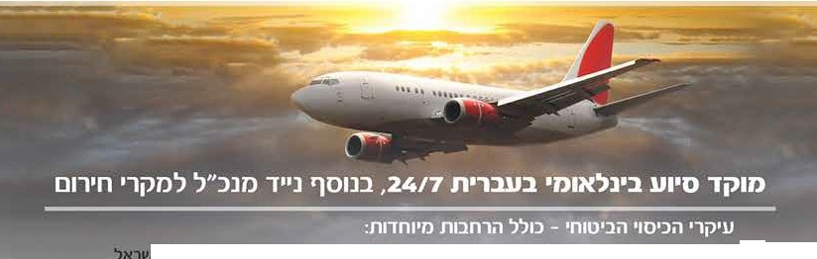
- -, 11!JDt, $10,000 11111!'.111!.1
.n"!>IPl nl'>n •'>l ,101!) l!'.100 - illll\UlD
.'J"m') illl'JD noun )N1\!.11'J fl'Nl!'.11 ilOOil
,11')1')0 ,n,i:D ,'l , '!>'>J rnJn . 1')•m 11n1N
.l)')JNll ,111) Jl!JnD
(!80 "HJ) 'llln 011!)0I (!851U) 'llflN Oll!JO
Tl!'.ll!.ll'<l N°Jl!.II Tl!>l!.l><l nl'Nl!>'l ntlt
.011p l D n1onmrunlj) '>'>tJ m1Nn,n'>nnn n1110J 11 •p1'Jm•:i
.illlllj)I
.il!J:lDI nlN'll'llll'N Jj)l/ nlill!J fl)lNil
.il1Tnil 11110:l llO 1l)) ')"mJ 1101)

'101)i1 ntN'lJ. 11J1l11,(') * ')J.lj)I)) il'l)l!) n!>OIJU j)°)OI ,QI'') 1010:lil 11nn:1 01')1'):, 011101),11) j)')n*
rno•::i;i n1::in 'Jl!I ')·1n no•'J1!> 110n'J ')I!>:> Yli*l !i101'JmJ. rno•::i;i •noo n1j)n 1')11ll''J•n s 11J
.ll'nlntj}') 11:l' '>ID lllllN 1n"Dl!I ilD illl .24/7 '>"J)D 1"l ')')I) - 'l!lllNI'l!l'N ll'Jl!I fllll!lil
.1,nuM:1,, '>lJI - fllN'll l D lj)lJ ')"in'> ll'Jl!I nlj)'> nol'> n•') ] N'>l!l l:i:D OlJD) l'X - '10ll)I

lJ°)J D'!Jlnl
f':,Jfl ,7,f,1c. ,fie.
D'lj)T)')• 050-10'10880
eil@erlich-insur.co.iI
n161-;, 1oa16 >(-;,pf
03-1'111112 :"?,tfl
03-1'111112 :opa
ravita@erl ich-insur.co.iI

הלוחם | עדכונים וחדשות

משולחנות יושבי ראש המחוזות

וליהנות מהמראות המרהיבים של מרבדי הכלניות, והשדות הפכו לשטחי כינוס של צה"ל ולשטח צבאי סגור. במחוז אנו ממשיכים לקלוט פצועים חדשים, לבקר פצועות ופצועים, לחלק מנות מזון, לטפל בזכויות, בקבלת תרופות וכדומה. כוחנו גדל הודות לערבות ההדדית המשותפת לכולנו. החטופים והחטופות נמצאים בסכנת נפשות והמחשבות על אלו הנתונים בשבי חיות אדם הן נוראיות. עלינו להתפלל בכל יום שישובו בשלום ובמהרה ושיושג ניצחון מלא על החמאס. בתי הלוחם שבו לפעול תחת שגרת חירום
ואני קורא לכל החברים והחברות לקחת חלק בפעילויות. אנו מחבקים את המשפחות השכולות, מאחלים החלמה מהירה לפצועות ולפצועים ומייחלים לשובם של החטופים.
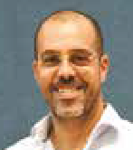
מחוז חיפה והצפון
איתי אלימלך
חברות וחברים יקרים,
עם כניסתה של שנת ,2024 מלחמת חרבות ברזל מתעצמת וגובה קורבנות רבים וכואבים לכולנו. פצועים חדשים רבים נוספו לשורותינו, וזוהי תקופה קריטית בעבור הארגון. דלתות בתי הלוחם והמחוזות פתוחות עבור כל פצועי המלחמה לטובת טיפול, רווחה, הנגשת זכויות ועוד. אנו נערכים בעזרת תוכניות עבודה המותאמות לצורכי הפצועים החדשים, ומתאימים עצמנו גם לצורכי הפצועים הוותיקים. בין היתר, תוכנית להעצמה מנטלית ומעשית עבור הפצועים תסייע להם בהגדרה עצמית מחודשת, ובניית דרך חיים חדשה איתנה לאורך זמן. אנו ממשיכים לבקר פצועי מלחמה הפזורים בבתי חולים ברחבי הארץ. אנו מעניקים תמיכה, הכוונה וייעוץ לכל החפץ בכך, פצועים ובני משפחות. יחד ננצח.
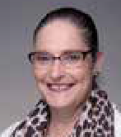
מחוז ירושלים
ורד יצחקי
חברות וחברים יקרים,
המלחמה בעזה ובצפון והפעילות ביהודה ושומרון נגד חמאס וחיזבאללה נמשכות, למען החזרת החטופים ושמירה על בטחון התושבים. מדי יום נוספים פצועים והרוגים, והימים קשים מנשוא עבור כולנו. צוות המחוז ממשיך לבקר פצועים בבתי החולים, אנו מעניקים תמיכה ואוזן קשבת, מכוונים, מייעצים ומשתפים במידע חיוני. אנו מקיימים מפגשים יזומים בבתי הלוחם עם הפצועים המשתחררים ממחלקות השיקום, כדי לאפשר להם להמשיך את השיקום במתקני בית הלוחם. לצד המאמץ למען פצועי חרבות ברזל, צוות המחוז ממשיך לטפל באופן שוטף בחברי המחוז. אנו מחזקים את משפחות החטופות והחטופים ומייחלים לחזרתם המהירה הביתה, בריאים ושלמים. מאחלים החלמה מהירה לפצועות ולפצועים, ותומכים בגיבורות ובגיבורים שבשדה הקרב ומחזקים אותם. אנו חזקים יחדיו, יחד ננצח.

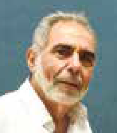
מחוז תל אביב-יפו והמרכז
קובי יצחק
חברות וחברים יקרים,
מדינת ישראל נתונה בעיצומה של מלחמה שבה בעזרת השם ננצח. אנו, שנפצענו ודיממנו למען המולדת, מאחלים הצלחה לכוחות הביטחון ומתפללים לניצחוננו המוחץ. אני גאה בארגון, במתנדבים ובחברים רבים אשר נרתמו לסייע לכוחות הביטחון ולבקר פצועות ופצועים בכל בתי החולים בארץ. אנחנו ממשיכים לבקר לוחמים ולוחמות בבתי החולים ובמכוני השיקום, ובעת האחרונה הם גם מגיעים להתרשם מהארגון ומבית הלוחם. שמחנו לארח את הפצועים החדשים במחוז ובבית הלוחם, להראות להם שאפשר להשתקם וכי כאן מחכה להם בית חם ומלא אהבה. אסיים בדבריו של נשיא המדינה לשעבר, יצחק בן צבי: "יש דבר אחד המאחד ומלכד את כולנו, את נציגי האומה ואת כל בית ישראל. זוהי החרדה לקיומה, לביטחונה ולהתקדמותה של מדינת ישראל." שנדע ימים טובים יותר, עם ישראל חי.
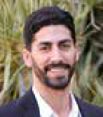
מחוז שפלה
שלומי אסרף
חברות וחברים יקרים,
בימים מורכבים אלו, שבהם מדינתנו נמצאת תחת מתקפות מדרום ומצפון, אנו במחוז פועלים בשגרת חירום. אנו מבקרים פצועים בבתי חולים ולצערנו גם מגיעים לנחם אבלים. אני מבקש לשלוח תנחומים למשפחות החללים הגיבורים, אשר חירפו נפשם למעננו ולמען מדינתנו, יהי זכרם ברוך. נאחל החלמה מהירה
לכל הפצועות והפצועים, ונתפלל שבעזרת השם כל החטופים והשבויים יחזרו הביתה במהרה. לכל חיילינו הגיבורים ולכל כוחות הביטחון, העושים לילות כימים למעננו, מאחל שיחזרו הביתה בריאים ושלמים. שנדע ימים טובים יותר ושנמשיך לשמור על רוח האחדות והרעות בין איש לרעהו, בשורות טובות, בעזרת השם.
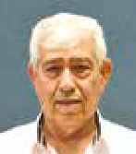
מחוז באר שבע והנגב
שמעון מלול
חברות וחברים יקרים,
יותר ממאה ימים נמשכת מלחמת חרבות ברזל, תקופה קשה ומורכבת, שבה החברה הישראלית עומדת במבחנים כמותם לא ידענו מאז קום המדינה. החורף הוא תקופתו היפה של אזור
הנגב, שיאו בפסטיבל דרום אדום, המושך מדי שנה עשרות אלפי מבקרים אל מרחבי הנגב המערבי. השנה נבצר מאיתנו לטייל

12 | הלוחם ינואר-פברואר 2024 תשפ״ד

, 0 4- I
•

'7t1'l n,'lun

mJ1 rnn'DJ.
I
c)IYJl
I 1•11?< 01;i•1 m11 I I 13 ;ii11 I

j77l nJ•l
nJ.711'/D
10.7

nn1
36 ,29 ,26
TOURING L
□nllj7
nin1DJ. ilillJ.;\

  - 1ll11l1)¹) 13 1lll1ll

on
TOURING L

:□1

9DI1 D

1\Jl97
'

.n.'7.D .1J7J iWJnDil7 ilJIDJlil
'711J7jJ il1XjJ 1JJ7 jJll1'll
□'1n71D1□1JDJID ilJ11D il\)l'IDI

'llJTY.l DliVT

**'lll])) J.)17 l1IIN.Dli'IIT n;rr,
':ll!J Dlil'T
■

*2599


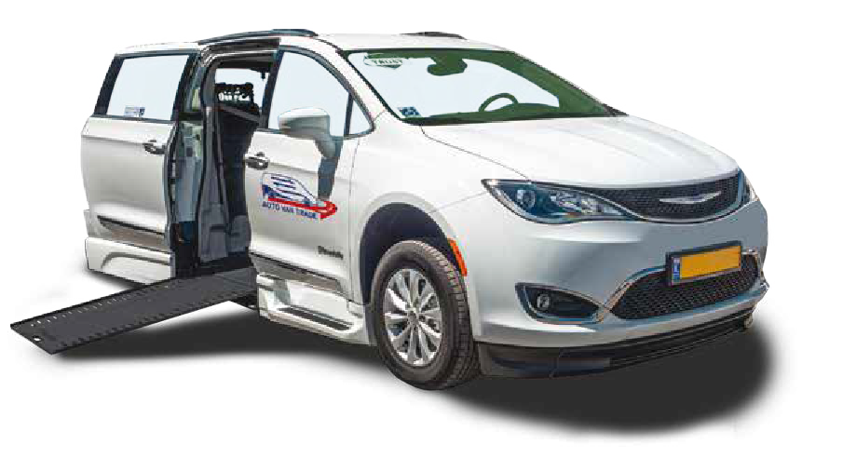












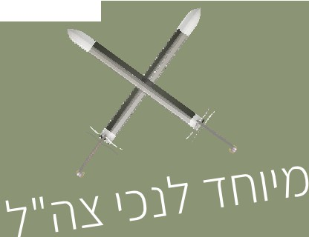


•• 3
10 11 12-
•v11•11x rn1pn •9'J n:::nuinn i"l;rni"l **TIER 1vn .iYTJ..!.JD np•,J. '9 ':n.J ,P:lii:'i"l •1m1 *
I .2009 IJ"O\Uni'I ,(nlOl019J. '!.Jl))J ).)lD I'll?< Dli'l'T ')In) •1'J1l)
-c
AUTO VAN RENT
·,
\ eHope ••• ,.,i fl IJ.iJ

הלוחם | עדכונים וחדשות


מידעון ארגון נכי צה״ל
אותם הלכו לעולמם
נזכור
מחוז תל אביב-יפו והמרכז
אדלר משה | אנגרט משה | בהר דוד | בכר ליאון | בן דב עוזי |
בן עוזר משה | בנימין עזרא | גנגנה יחזקאל | דור אל חיים | דיין אברהם | דנבר ברוך | דניאל אברהם | דנציגר אלימלך | הורינר יוסף | הראל דוד | הררי רמי | להב יואל | מזרחי אליהו | מעתוק ששון | מרק סלע מנחם |
משיח בינור אברהם | משעל דוד | נעים יצחק | ספיר דוד | סרמני דוד | עבדי משה | עובדיה אריה | עזרא אליהו | עזרא יצחק |
קריאף אסי | רובינשטיין יוסף | שברו ציון | שוקר אליהו | שחם שמואל | שמשון דוד | שרעבי שמשון
מחוז חיפה והצפון
אדלר אורי | אדן גבריאל | אוסי צבי | אלימלך מרדכי | אמרגי אברהם | בן מלך יקים | בן עמי שמואל | גבאי דוד | גוטמן אליעזר | גינסברג אלי |
גרשונוביץ גרשון | דגון צבי | דניאלי דוד | הרוש חיים | חביב מאיר | טחן רן | יעקובי מיכאל | כבישי אמיר | כהן משה | לוי רועי | מילנר אמיר | סופר יוסף | ציון נח | קונבלינה פיטר | קושמרין ניסים | קלוגר זאב |
קמינסקי זאב | שלו שי
מחוז באר שבע
אסולין דן | בוטרשוילי אליהו | טמיר משה | ניצן עידו | שרטר אילן
מחוז שפלה
אלעזם מיכאל | אניקסטר יהושוע | בן דוד ישראל | גינטי יהודה | גנח שמעון | ישראל סעדיה | כהן בצלאל | מורנו דניאל | נחמיאס פנחס |
פורמן משה | פרימן ישראל | קרמר אריה | שמחון ישראל
מחוז ירושלים
היכל יעקב | כהן יצחק
מטה הארגון
irgun@inz.org.il | www.inz.org.il | 6139201 יפו-אביב תל 39262 ד"ת ,49 ברקאי שמואל
יו"ר הארגון עו"ד עידן קלימן | 03-6461601/2 | פקס 03-6421316 | sharonz@inz.org.il מ"מ יו"ר הארגון רפי כהן צמח | rafic@inz.org.il
מנכ"ל הארגון יוסי מתתיהו | 03-6461625 | michalebe@inz.org.il מבקר פנים חיים סופר | 03-6461609 | sofer@inz.org.il
רמ״ט יו״ר הארגון שרון בן לבן | 03-6461602 | sharonz@inz.org.il
מנהל אגף לוגיסטיקה ונכסים אלצפן גרנביץ' | 03-6461616 | eltsafan@inz.org.il מנהלת אגף כספים רו"ח שלי אלבוים | 03-6461610 | shellya@inz.org.il
מנהל אגף זכויות ורווחה אבנר גולן | 03-6461624 | avner@inz.org.il
אחראי אירוח משלחות חו"ל טוד הייבלום | 03-6461620 | delegation@inz.org.il אחראית מועדון חבר צרכנות מור גרוסמן | 03-6461617 | hever@inz.org.il
רכזת ביטוח חיים וביטוח סיעודי אירית שניזיק | 03-6461612 | irits@inz.org.il רכזת הלוואות סטפני בן ניסן | 03-6461612 | stefani@inz.org.il
ביטוח סיעודי מבטח סיימון מידע ותביעות 1-800-650660 | הצטרפות והרחבה 1-800-201028
קרן נכי צה"ל ואגודת הידידים בישראל
מנהל קרן נכי צה"ל ד"ר משה שמא | 03-6461603 | shemma@inz.org.il
מנהלת אגודת הידידים בישראל לירון שגיא-כהן | 03-6461615 | lirons@inz.org.il
מחוזות הארגון
מחוז תל אביב־יפו והמרכז
יו"ר קובי יצחק | עוזרי יו"ר עו"ד אלי סלם, עו"ד שרון שכנר-ביתן, עו"ד עומר שדה שמואל ברקאי ,49 תל אביב-יפו 6139201 | 03-5221286/7 | פקס 03-5225023
https://m-ta.inz.org.il | mehoztlv@beit-halochem.org.il
מחוז חיפה והצפון
יו"ר איתי אלימלך | עוזרי יו"ר זבולון יצחק, ענבר לייפר, עו"ד אלינור בייזמן
04-8510838 פקס | 04-8146500 | 3108701 חיפה ,101 צרפת דרך
https://m-h.inz.org.il | mirit@inz.org.il
מחוז ירושלים
יו"ר ורד יצחקי | עוזרי יו"ר אהובה שביב, יואב אלט, עו"ס שלי מהגרפטה | המליץ ,7 ירושלים 9311607
https://m-j.inz.org.il | mirag@inz.org.il | 02-5636149 פקס | 02-5635625
מחוז שפלה
יו"ר שלומי אסרף | עוזרי יו"ר מירב עוז, דוד אלפרנג'י | הרצל ,182 רחובות 7626718

https://m-r.inz.org.il | merav@inz.org.il | 08-9464915 פקס | 08-9466488
משרדי המחוזות
052-7738793 |  | תל אביב-יפו והמרכז
052-3086656 |  | חיפה והצפון
052-6927039 |  | באר שבע והנגב
052-7745204 |  | שפלה
052-5289297 |  | ירושלים
בתי הלוחם ובית קיי
052-8666851 | מזכירות הבית | תל אביב
052-6069105 | הידרותרפיה
052-2798059 | פיזיותרפיה
052-3392611 | מכונים אלטרנטיביים
052-7477003 | הידרותרפיה | חיפה
052-2529768 | פיזיותרפיה
053-3651571 | תרבות
053-3651561 | ספורט
054-9055621 | חברים
052-2967283 | חברים | באר שבע
052-7815558 | הידרותרפיה | ירושלים
052-4221914 | פיזיותרפיה
054-2550011 | תרבות
052-4075244 | ספורט
052-4014469 | חברים
052-2948920 | הידרותרפיה ופיזיותרפיה | בית קיי

יהי זכרם ברוך
פנייה ישירה בוואטסאפ לארגון

מאיה יעקב | שדרות בנ"צ כרמל ,9 באר שבע 8410501
מחוז באר שבע והנגב
יו"ר שמעון מלול | עוזרת יו"ר

https://m-bs.inz.org.il | revitalb@inz.org.il | 08-6233554 פקס | 08-6230111
פעילות וקבלת קהל במשרדי המחוזות
ימים ראשון, שני, שלישי, חמישי 8:00 עד 16:00 | יום רביעי 8:00 עד 18:00 פגישות אישיות עם יושבי ראש המחוזות יש לתאם מראש
בתי הלוחם ובית קיי
בית הלוחם תל אביב
יו״ר הנהלה מוטי לפיד | מנהל אבי אבסקר | שמואל ברקאי ,49 ת"ד 39262 תל אביב-יפו 6139201
03-6461630 הבית הנהלת | 03-6416632 פקס | 03-6461646 https://bh-tla.inz.org.il | haverim@beit-halochem.org.il

מנהל ניסים חסין | דרך צרפת ,101 ת"ד ,8787 חיפה 3108701
בית הלוחם חיפה
יו"ר הנהלה אריה עקרבי |

https://bh-h.inz.org.il | haverim@beit-halochem-h.org.il | 04-8590863 פקס | 04-8590859
בית הלוחם ירושלים
יו"ר הנהלה נעים עזר | מנהל הרצל מורד | דרך אהרון שולוב ,2 ירושלים 9695702
https://bh-j.inz.org.il | haverim.bg@beit-halochem.org.il | 02-6435662 פקס | 02-6750000
בית הלוחם באר שבע
יו"ר הנהלה אילן פרץ | מנהל יובל כהן | שדרות בנ"צ כרמל ,9 ת"ד ,632 באר שבע 8410501
https://bh-bs.inz.org.il | bhbs@inz.org.il | 08-6345430 פקס | 08-6251102
בית קיי
מנהל ניסים חסין | שדרות קיי אברהם ,11 נהריה 2244829 | 04-9959810 | פקס 04-9517258
https://b-k.inz.org.il | noav@inz.org.il

14 | הלוחם ינואר-פברואר 2024 תשפ״ד

מודעה
מטופל בקנאביס רפואי בעזרת משאף :SyqeAir "ההשפעה על הכאב מהירה ואין לי תופעות לוואי"
מאת: מיכל אלמוג

במהלך היום הוא שואף לפי צורך. "ההשפעה על הכאב מהירה: 1,2,3 ולהתראות. אין לי תופעות לוואי, זה המיוחד. משאף SyqeAir עושה לי טוב ואני רוצה שיעשה טוב גם לאנשים אחרים. אני יודע מזה סבל, לכן אני ממליץ על משאף SyqeAir לכל מי שאני מכיר שסובל מכאבים".

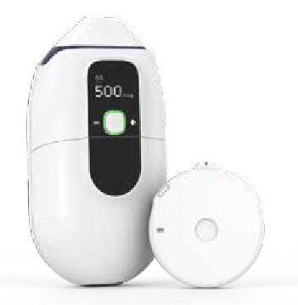
*2064
למידע על המשאף, לצפייה בוובינרים ולסיפורי הצלחה נוספים:
לפרטים נוספים מנציגי סאיקי:
משאף SyqeAir מיועד לשימוש עם מחסנית סאיקי בלבד. לא ניתן להכניס למחסנית תפרחת/שמן.

100% מימון בלי לשלם ולחכות להחזרים ומשלוח חינם בהתאם להפניה
להפחתה מהירה בעוצמת כאב עצבי כרוני 1 במינימום תופעות לוואי* ,2 בהשוואה לצורות מתן אחרות4 - לשיפור באיכות השינה4 ואיכות החיים.2 מאושר לטיפול בתסמיני .PTSD
עם SyqeAir אינך לבד!
ליווי אח/ות - חינם, להתאמת מינון אישי וליווי לאורך הטיפול.
נציגי חוויית לקוחות בסאיקי ילוו את הזכאים בכל התהליך מול מחוזות אגף השיקום עד לקבלת אישור למימון והמסמכים הנדרשים.
משאף
SyqeAir
ומחסנית
    - Almog S, et al. European Journal of Pain, 24)8(, 1505-1516
    - Aviram J, et al. )2022( PAIN Reports. 7)3(. e1011
.לאחר 120 יום של טיפול במשאף *
    - Aviram, J. )2021(. European Journal of Pain, 25)2(, 359-374
    - Aviram, J, et al., )2023(. Pharmaceuticals, 16)10(, 1426.

לנכי כוחות הביטחון המוכרים ע"י משהב״ט. בהתאם להתוויות המאושרות ע״י משרד הבריאות. השימוש במשאף מותנה בהמלצת רופא וברישיון לשימוש לקנאביס רפואי של משרד הבריאות, בהתאם לדרישות הדין. נבדק מחקרית. אין באמור המלצה רפואית. לבעלי רישיון למחסנית למשאף מסוג T20C4 .Sativa
המליץ לי על מיצוי קנאביס בשמן והסביר מה זה .CBD הוא גם אמר שרמת הסוכר שלי תרד במידה מסוימת. הבעיה עם השמן שזה כל פעם סוג אחר וכל פעם ומינון אחר. קל לקחת, בטעות, טיפה אחת יותר. השמן לא מדויק, הטיפות נופלות. טיפה יותר - ואתה קם בבוקר לא טוב, חצי מסטול והעיניים כבדות. במשך היום הרגשתי כבד, התגובות שלי היו איטיות, הרגשתי כאילו אני חי בהילוך איטי. בקושי ישנתי ובעבודה עשיתי את המקסימום למרות הקושי". הוא נזכר.
"מטופל במשאף SyqeAir אמר לי: 'תשמע, זה עושה פלאים"'
על המשאף הרפואי ומחסנית SyqeAir נסים שמע לפני 3 שנים, מאחד המטופלים "תשמע: זה עושה פלאים," הוא אמר לי ואני הסכמתי לנסות". כמו כל מטופלי ,SyqeAir נסים התחיל את הטיפול בליווי אישי של אחות, שהדריכה אותו כיצד לשאוף נכון, הייתה לצדו במהלך תקופת הסתגלות הגוף לטיפול ועזרה לו למצוא את המינון המדיד שמתאים ביותר למצבו ומספק לו את ההשפעה הטובה ביותר על הכאב, במינימום תופעות לוואי.
"בתחילת הטיפול במשאף SyqeAir המשכתי להשתמש גם בשמן. ליתר ביטחון. רציתי לבדוק שאני מוצא את האיזון המתאים עם המשאף. היום המינון שלי קבוע - 250 מיקרוגרם. אני בוחר אותו בלחיצת כפתור במשאף והוא לא משתנה, כמו השמן. 250 זה !250 מירב האחות ליוותה אותי מהשאיפה הראשונה, היא הסבירה לי איך לבצע שאיפה נכונה והצלחתי. ישר הרגשתי שזה עוזר: נהייתי נינוח יותר ופחות כאוב. נרדמתי וישנתי טוב אחרי זה. ללא כאבים".

החל מ,2023- נסים מקבל מימון מלא על הטיפול, בלי לשלם ולחכות להחזר כספי בשנתיים הראשונות לטיפול, נסים היה רוכש בכספו הפרטי את המחסניות, שולח את הקבלות לאגף השיקום ומקבל החזר כספי. בינואר ,2023 נחתם הסכם בלעדי בין חברת סאיקי למשרד הביטחון, לניפוק המשאף והמחסניות באותו נוהל של ניפוק תרופות: מימון מלא ומשלוח חינם בהתאם להפניות, שאותן מעבירים מטופלי SyqeAir לאגף השיקום. לנסים המעבר הזה שינה את החיים. "היום משרד הביטחון מתקשרים אלי, אני כבר לא צריך לשלם ולשלוח חשבוניות. ההתחשבנות של לשלם ולבקש החזר לוקחת זמן. היו חודשים שהייתי מוסר את החשבוניות ידנית ולפעמים
היו חייבים לי החזרים של שלושה חודשים, מה שיצר חור של אלפי שקלים בחשבון הבנק. היום זה מקל בהמון". חייבים לציין שבתחום
הטיפול בקנאביס - צורת הניפוק של מימון ישיר בלעדית למטופלי .SyqeAir מטופלי תפרחות ושמנים עדיין מתנהלים מול משרד הביטחון במתכונת הישנה.
היום, נסים נהנה מפנסיה פעילה. הוא מתנדב ללוות אנשים מוגבלים 4 פעמים בשבוע 7( שעות בכל פעם,) סבא אקטיבי ל5- נכדים ולא מוותר על פעילות ספורטיבית, בעיקר הידרותרפיה שעוזרת לו להרגיש כמו דולפין במים. בלילה הוא שואף מינון מדיד של 750 מיקרוגרם שמעניקים לו שינה טובה של כמעט 5 שעות.
במהלך אימון לילה, נסים "עף" מהטנק וריסק את כתף ימין. כבר 3 שנים הוא מטופל במשאף ומחסניות ,SyqeAir במינון עקבי ונמוך שמפחית את עוצמת הכאב ועוזר לו לישון בלילה.
נסים זקיף ,)72( נשוי 2+ ילדים ו5- נכדים, שונא להשתעמם. עד גיל הפנסיה, עבד במגוון של עבודות: ניהול חברות, עיתונות, מכירות... "כל 3 שנים החלפתי קריירה כדי לא להשתעמם," הוא מספר בחיוך. במהלך שירותו הצבאי בבית הספר לשריון, בעת אימון לילה הוא נקרא לתקן את אחד הטנקים. הוא עלה לטנק, ולפני שהספיק להיכנס פנימה, הנהג החל לנסוע בפתאומיות ונסים עף בחוזקה לקרקע. בבית החולים בישרו לו שריסק את כתף ימין.
נדרשו 12 ניתוחים ובעקבותיהם חודשי שיקום קשים. אחרי כל ניתוח נסים שכב מגובס בחצי גופו העליון לפחות 9 חודשים וסבל מכאבים חזקים שטופלו במורפיום. "בניתוח האחרון סירבתי לקבל מורפיום וקרעתי את הסדינים מרוב כאב."
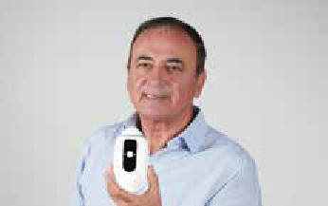
צילום: איתי קורגן

"הכדורים הפחיתו את הכאב בצורה טובה, אבל חייתי כמו זומבי"
50 שנה אחרי הפגיעה, נסים עדיין סובל מכאבים. הוא מוגבל ביד ימין ולמד להתנהל ביד שמאל. המוגבלות בצד הימני של הגוף גרמה לעומס על הצד שמאלי וגם יד שמאל נפגעה ונדרשה לניתוח ולתהליך החלמה. בנוסף, מאז הפגיעה הוא לא מסוגל לישון בשכיבה, אלא בתנוחת חצי-ישיבה שלא באמת מאפשרת שינה טובה. עבור הכאבים הכרוניים, נסים טופל בכדורים נרקוטיים שהכניסו את חייו למעגל כאב אכזרי. "הכדורים הפחיתו את הכאב בצורה טובה, אבל חייתי כמו זומבי. לא הצלחתי לישון בגלל הכאב
ואז לקחתי עוד כדורים. בשלב מסוים רציתי
להיגמל מהכדורים. החלטתי שעדיף לחיות עם הכאב מאשר להיות מכור."
כבר אמרנו שנסים שונא להשתעמם, נכון? אז כדי שלא יהיה "משעמם" לכאבים בכתף ובידיים, לאחר הניתוח האחרון הוא חלה בסוכרת נעורים שהתפתחה לנוירופתיה סוכרתית כואבת. "נהיינו חברים, אני והכאב," הוא אומר לאחר ההחלטה להפסיק עם הכדורים, המליצו לו במרפאת הכאב על טיפול עם קנאביס רפואי.
"הבעיה עם השמן: כל פעם סוג אחר ומינון אחר. קל לקחת בטעות טיפה אחת יותר"
נסים לא מעשן ולכן סירב לתפרחות. "הרופא

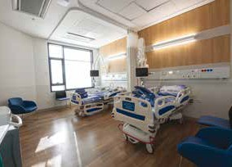
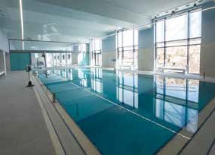
השיקום חייב לתת אנרגיה
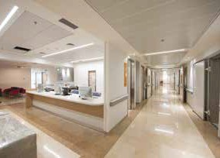
של החלמה"
פרופ' איזבלה שוורץ, מנהלת מרכז השיקום על שם גנדל בהדסה הר הצופים בירושלים, מציגה תפיסת שיקום הוליסטית ומפצירה בכל מי שנתקל בקושי תפקודי לקום ולבקש עזרה
מאת צור עופר ושלומית לולה נחמה | צילום: אבי חיון, ברני ארדוב

למחלקה לשיקום חיילים שנפתחה באותה עת בבית חולים שיבא תל השומר.
מה הייתה החשיבה שהובילה לפתיחת בניין שלם שכולו מוקדש לשיקום?
"הצורך במבנה חדש לשיקום, ממש מרכז ייעודי, היה ברור זמן רב. המייסדת של הדסה, הנרייטה סאלד, אמרה פעם שצריך להיות אמיץ ולחלום בגדול. בתחילת הדרך אמרנו לעצמנו שאנחנו חולמים על העתיד, ואנחנו רוצים בית חולים שיענה על הצרכים גם בעוד עשרים שנה. המרכז החדש מתוכנן להתאים לכל סוגי הטכנולוגיה המתקדמת ביותר שיש בנמצא. כל כלי השיקום המתקדמים ביותר, הקיימים כיום רק בכמה מרכזים יחידי סגולה, יוכלו להשתלב בבניין. מציאות מדומה, רובוטיקה, כל חידוש יכול להשתלב בתשתית שבנינו."
ואכן, בית החולים התארגן במהירות שיא לקראת המצב החדש. "זה היה כמו קסם, נס," נזכרת שוורץ. "הצלחנו להרכיב פאזל ענקי. בשלב הראשון פתחנו מחלקה לפצועים בבניין הישן, בטריטוריה של מחלקה שעברה שיפוץ. ולאחר מכן עברנו לבניין החדש." את פרופ' שוורץ אנו פוגשים בבוקר ירושלמי קריר, בבניין החדש והמרשים של המרכז השיקומי על שם גנדל בהדסה הר הצופים. את אבן הפינה לבית החולים הניחו לפני חמש שנים והפתיחה הייתה מתוכננת לאפריל ,2024 אבל ליקום היו תוכניות אחרות.
מחלקת השיקום בהדסה הר הצופים הייתה עד היום מחלקה קטנה יחסית ואחת הוותיקות בארץ. היא נוסדה בשנת 1948 כמחלקה לשיקום אזרחים וחיילים, במקביל
שמונה באוקטובר, בשעת בוקר מוקדמת, בנהיגה על כביש 1 לכיוון ירושלים, הבינה פרופ' איזבלה שוורץ מה הכי חשוב לעשות כרגע. הידיעות שהחלו לזרום והתובנה
שהפעם מדובר במלחמה אמיתית לא הותירו בליבה ספק. "ישבתי לבדי באוטו והתחלתי לחשוב כמו בסרט," נזכרת פרופ' שוורץ, "כרופאת שיקום, הבנתי, שעוד יום יומיים כולם ידברו שיקום, הדבר היחידי שנצטרך כולנו הוא שיקום. אם נפצענו פיזית ואם לא, המילה שיקום תגיע לכל בית. נסעתי מיד אל תמר אלירם, מנהלת הדסה הר הצופים, נכנסתי למשרדה ואמרתי 'שום דבר לא חשוב יותר ממה שאני הולכת לומר לך. אנחנו חייבים להתארגן ולפתוח מחלקה לפצועים, כי עוד יום יומיים הם יתחילו להגיע."'
ב

16 | הלוחם ינואר-פברואר 2024 תשפ״ד

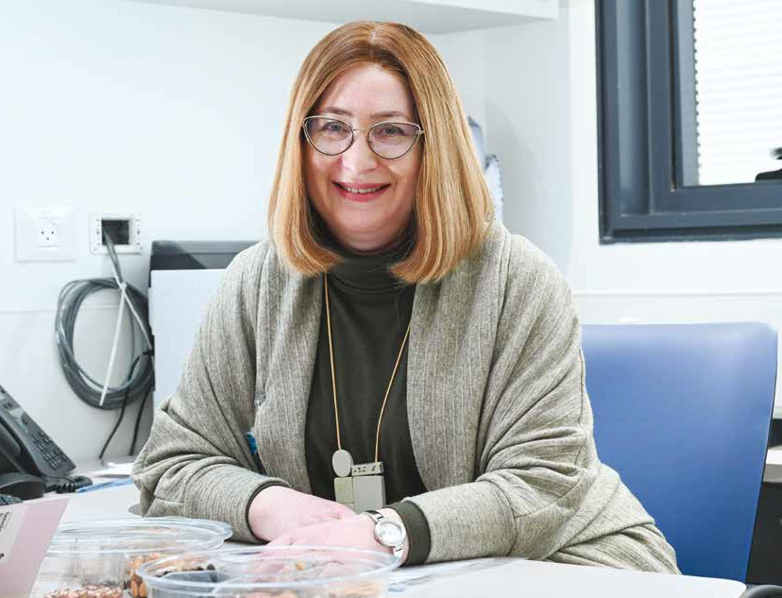
פרופ' איזבלה שוורץ: "יעילות בשיקום פירושה דלתא תפקודי גדול ביותר, בזמן קצר ביותר. השאיפה היא שהמשוקמים יתפקדו טוב יותר ושישיגו עצמאות. אני כרופאת שיקום יודעת מהן הסיבות לירידה התפקודית ויודעת לתת את המענה"
ריפוי בעיסוק, קלינאי תקשורת, עבודה סוציאלית, פסיכולוגיה, תזונה. רופא שיקום הוא מקצוע בפני עצמו, רואה את התמונה הגדולה ומוביל את הספינה של תהליך השיקום בדרך היעילה ביותר. יעילות בשיקום פירושה דלתא תפקודי גדול ביותר, בזמן קצר ביותר. השאיפה היא שהמשוקמים יתפקדו טוב יותר ושישיגו עצמאות. אני, כרופאת שיקום, יודעת מהן הסיבות לירידה התפקודית ויודעת לתת את המענה. הצוות הסיעודי גם הוא מומחה ובהכשרה שיקומית והוא חשוב ביותר, הואיל והוא משקם את המטופל בפועל ונמצא איתו 24 שעות ביממה. אנחנו עובדים כאן רק צוות שיקומי ולא מוותרים ולא מורידים את דרישות האיכות שלנו. השילוב בין כל המקצועות נותן מענה מלא. ההיבט הסוציאלי ←
לראות את התמונה הגדולה
מהן התכונות המגדירות בעינייך מחלקת שיקום טובה?
"כל מי שנפצע ועבר את החוויה של שיקום, יודע עד כמה הוא שונה מכל מחלקה רפואית אחרת בבית חולים. שוהים כאן זמן ממושך. המקום נהיה חצי בית, לא רק של הפצוע עצמו, אלא כל המשפחה סביבו, החברים. השיקום הוא מקום שחייב לתת אנרגיה של החלמה. אנרגיה של גשר לבית."
באילו תחומים אתם מטפלים בתוך מרכז השיקום החדש?
"שיקום כמסגרת, כתפיסה, כגישה טיפולית, הוא טיפול רב תחומי. אנחנו נותנים סט של כלים, באמצעות מגוון של משאבים. מרכז השיקום משלב עבודה של שמונה מקצועות: רפואה, סיעוד, פיזיותרפיה,

ינואר-פברואר 2024 תשפ״ד הלוחם | 17

הלוחם | "השיקום חייב לתת אנרגיה של החלמה"

"אנחנו פה למען כולכם. למען מי שנפצעו קשה מאוד וגם מי שנפצעו קל או בינוני. תוך פחות מחודש מתחילת המלחמה, פתחנו מרפאה לפצועים, מתוך הבנה למצבם הייחודי. רבים ששוחררו מאשפוז, ופתאום הם מוצאים את עצמם מתקשים לתפקד. הם מלאי מוטיבציה, אבל לא מסוגלים. אנחנו פה גם בשבילכם. בואו, תקבלו ייעוץ, אנחנו באמת יודעים לזהות את הסיבה לקושי בתפקוד, ולתת מענה תוך זמן קצר. אם אנחנו מטפלים בזמן הנכון ובאינטנסיביות הנכונה, אפשר למנוע תסמונות של פוסט טראומה, תסמונות של כאב כרוני, תסמונות של ירידה תפקודית לא ברורה שמכניסות אנשים למבוי סתום. אנחנו יודעים לתת את הטיפול האקוטי, בשלב האקוטי, אז אל תנסו להסתיר את הפציעה שלכם או להתעלם ממנה. אנחנו יודעים לתת לכם את מה שימנע נכות ארוכת טווח. מי שלא מסוגלים לחזור לחיי חברה, לחיי משפחה, לחזור לקרב – בואו אלינו. אתם פצועים וגם גיבורים, ואנחנו פה כדי לבנות איתכם את הגשר חזרה לחיים."
נכנסתי לבקר פצועים רבים מתחילת המלחמה, רציתי לחבק את כל הגיבורים והגיבורות. פגשתי לוחם, עם פציעה קלה ביד, שיום לאחר השחרור חזר והתאשפז שוב דרך המיון. אני רואה בחור מאופק מאוד, ואני רואה את העיניים, אני מבינה שהוא בסערה רגשית. אני מדברת איתו, מילה אחרי מילה, ומבינה שהוא לא יכול להיות בבית. יש לנו ניסיון מקצועי, ואפשר להבין שמי שיושב מולך כרגע לא מסוגל לתפקד. אשפזנו אותו. אמרנו לו בוא, תהיה איתנו כמה ימים, עם כל הצוות, נעשה לך הערכה, ננסה לתת לך כלים, תוכל לחזור הביתה. הוא היה באשפוז יותר מחודש וחצי, עד שיכול היה לצאת חזרה לחיים. יש חולים שבגלל פציעה נפשית בלבד מפסיקים לתפקד. שלא מוצאים שום דבר שמסביר את השיתוק או את הכאב. אנחנו כאן גם עבורם."
איזה מסר יש לך לפצועות ולפצועים החדשים שרק יצאו מהמלחמה ומתחילים את החזרה לחיים ואת תהליך השיקום? מה אתם יכולים להציע ולומר להם?
הרגשי חשוב לא רק למטופל עצמו אלא גם להורים ולמסגרת התומכת."
אפשר לומר שמרכז השיקום ייתן מענה שיקומי הולם לאזור ירושלים רבתי?
"בהחלט. עשינו היסטוריה של ממש. סוף סוף ירושלים זכתה למרכז שיקום ראוי. למרכז יגיעו אנשים מכל הארץ, כדי לעבור תהליך שיקום מקצועי בליווי צוות שיקום מנוסה. הכותרת שלנו היא איכות. הצוות השיקומי בהדסה מקפיד על איכות השיקום. כל מי שהשתקם פה עד היום רק שיבח והילל את המקום. התנאים בחדרים, הכלים המקצועיים, הליווי בכל צעד, הכול מתאים לפצועים שיגיעו וישתקמו ברמה הגבוהה ביותר."
הגשר חזרה לתפקוד
האם יש לכם יכולת בזמן אמת לאתר פצועים המתמודדים עם קושי נפשי ולסייע להם בשיקום?
"אנחנו מבצעים תמיד את הערכת השיקום בעצמנו, בבדיקה, לא על סמך מסמכים.

גיבורים ירושלמים 2023
במרכז השיקום החדש בהדסה ובבית הלוחם ירושלים משתקמים לוחמים שנפצעו בקרבות
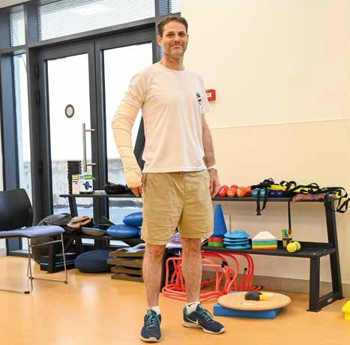
"נתתי פקודות בזמן הפינוי"
אסף אילן, בן 42
נשוי ואב לארבעה, גר בירושלים מג"ד 363 גדוד טנקים
איך נפצעתי "התגייסתי, כמו רבים, בשבעה באוקטובר. ב12- בינואר, היינו בפעולה לחישוף פירים באזור ח'אן יונס, ירדתי מהטנק, וכדור צלף פגע בי ביד ימין מעל המרפק. נכנס ויצא. פוניתי, הייתי בהכרה מלאה, נתתי פקודות בזמן הפינוי. יצאנו קודם כל בטנק, אחרי זה באכזרית, בהאמר, ומשם במסוק לסורוקה. טיפלו בי ובהמשך עברתי לעין כרם. עברתי שם ניתוח והשתילו לי לוחית טיטניום במקום המרפק."
הגעתי לשיקום הדסה "אתמול עברתי לפה והתחלתי שיקום. הכול חדש, כל מכשיר שאני ניגש אליו, מסירים ממנו את הניילונים. אני צפוי לעשות הרבה פיזיותרפיה, ריפוי בעיסוק, וכל מה שאפשר כדי שעוד חודשיים לכל היותר אצליח להחזיק נשק ולחזור להילחם. אמרו לי שהשיקום ייקח בין שישה שבועות לשישה חודשים, החלטתי לבחור בשישה שבועות. מהרגע שנפצעתי אני מקבל יחס וי.איי.פי. בכל דבר מטפלים, שואלים מה צריך. אני עוד לא יודע מה אני צריך, כי נראה שאת כל מה שאני צריך, אני מקבל."

18 | הלוחם ינואר-פברואר 2024 תשפ״ד

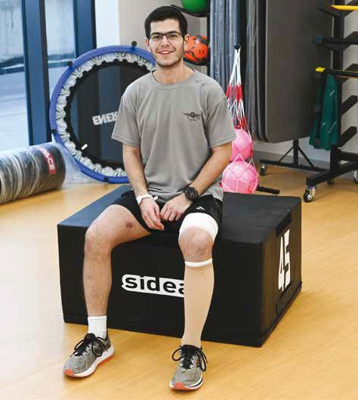
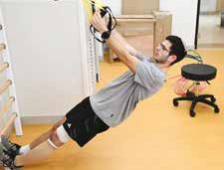
מאה מנות בערך שהשתמשו עד עכשיו, בכל המלחמה, אני קיבלתי ארבע. הייתי מוגדר אנוש. בין ארבעה לשמונה כדורים פגעו בי: בצוואר, שתי הרגליים, בבטן, וביד. נפתח לי העורק הראשי ברגל וגם היה לי חור ענקי בצוואר, בניסי ניסים הוא לא פגע בשום דבר. הייתי מורדם ומונשם שבועיים וחצי. בטיפול נמרץ יותר משלושה שבועות. היו המון סיבוכים וזיהומים, וירדתי לחדר ניתוח תשע פעמים."
הגעתי לשיקום הדסה "מחר אני פה חודש ויש לי עוד תהליך ארוך לעבור. אני נהנה להיות פה, בירושלים, קרוב לבית ולמשפחה. קיבלו אותי בזרועות פתוחות ומה שמנצח פה זה לקום כל יום מחדש ולעבוד עם אנשים שמגיעים עם כוח, מוטיבציה וחיוך על הפנים. למרות שקשה, זה נותן המון. אני עושה פיזיותרפיה וריפוי בעיסוק ומרגיש פה התקדמות מטאורית, גם הרופאים די מופתעים. יש לי עוד תהליך רפואי ארוך. עוד כמה ניתוחים קשים שאני אמור לעבור, אבל עכשיו זה טוב, כי אלו ניתוחים שלא נועדו להציל אותי, אלא להחזיר אותי לתפקוד." ←
שהסתיר אותי. כשהוא רואה את הרגליים שלי מחוץ לבית, הוא מבין שנפצעתי. הוא רץ עם הרימון לעבר החלון, מקבל כדור ביד ונופל. הוא הראשון שמדווח בקשר שיש היתקלות. ואז מתחיל קרב בניסיון לחלץ אותי. אחרי כמה דקות חזרה לי התחושה לידיים ולרגליים, הזזתי קצת, ראיתי שהכול קיים, ואמרתי טוב, אני אדחוף את עצמי החוצה. אני מנסה, ואני רואה שאני מאוד חלש, ויודע שאני בתוך שלולית דם, שזורם לי דם מהצוואר ומהרגל. ואז אני מבין שאין לי סיכוי לחלץ את עצמי, וגם יודע שאם יראו אותי זז, יירו בי שוב. אני עדיין מופתע מזה שאני חי, ועוד בהכרה. באיזשהו שלב שני קצינים מושכים אותי, תוך כדי קרב וירי כל הזמן. איך שנראיתי, זה כנראה לא מראה של בן אדם חי, והקצינים רק רצו להוציא את הגופה, כדי שלא יחטפו אותה. ובכל זאת, אחד הקצינים מחליט לקחת אותי למקום מוגן. הוא מושך אותי, והוא שם לי חוסם עורקים ברגל, ובעצם אני חב לו את חיי. עברתי שרשרת פינוי מטורפת עד בית חולים איכילוב, איבדתי המון דם. אני שיאן מנות הדם בפינוי במלחמה הזאת. מתוך
"מופתע מזה שאני חי"
יאיר ליפשיץ, בן 23
נשוי, גר בירושלים
מפקד צוות בגדוד ,101 חטיבת הצנחנים
איך נפצעתי "נפצעתי לפני קצת יותר מחודשיים, בנובמבר. בשכונת זייתון בעזה זיהינו שלושה מחבלים בורחים והחלטנו לתפוס מבנים גבוהים כדי לאגף אותם. הצוות שלי ואני ירדנו לכיוון מבנה של ארבע קומות ורצינו להיכנס בצורה שקטה. אני ניגש ראשון לפתח, ואיך שאני פותח את הדלת ומתכוון להיכנס, אני חוטף בום חזק ובעצם נופל לתוך הבית. החבר'ה שאיתי מתחילים לחטוף רסיסים ולוקחים אחורה. הייתי בטוח שזה מטען, לא ידעתי, ונוצר מצב שאני שוכב בתוך הבית, לא מרגיש את הידיים, את הרגליים, רואה ושומע, אבל לא מצליח לזוז. משמאל אני רואה שלושה מחבלים שיורים עליי מטווח של כמה מטרים, ואני שוכב שם. אני משתנק ומתחיל למלמל שמע ישראל. אני שומע שאחד הקצינים מכין רימון ובא לזרוק פנימה. הם עוד לא ידעו שאני פצוע, כי היה קיר בטון

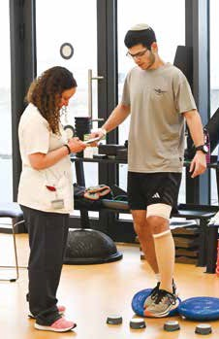

ינואר-פברואר 2024 תשפ״ד הלוחם | 19

הלוחם | "השיקום חייב לתת אנרגיה של החלמה"

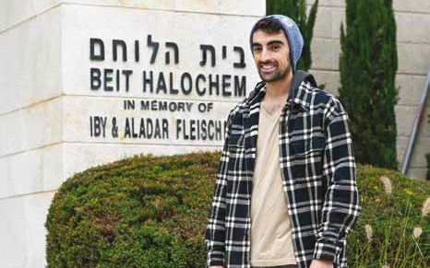
"בדקתי שאין דם, והמשכתי להילחם" ישי בצ'ינסקי, בן 25
נשוי, גר בירושלים
לוחם בפלחה"ן צנחנים, חטיבה 646
איך נפצעתי "נפצעתי בסוף דצמבר. התגייסנו בשבעה באוקטובר. היינו בבארי, ופינינו גופות עוד באותו לילה. היינו גם מסביב לקיבוץ וסגרנו אותו בזמן שבפנים הייתה לחימה. בהמשך נכנסנו לעזה ואני נפצעתי בזמן התקפה על שכונת המגדלים. לשטח קטן יחסית נכנסנו המון כוח. הצוות הצעיר בפלוגה שלי עלה על מטען ונתקלנו במחבלים. מהמטען נהרגו שניים במקום ועוד ארבעה נפצעו והיו עוד פצועי ירי. אני נפצעתי מבלוק שנפל עליי תוך כדי קרב ירי עם אחד המחבלים. לוחם

צעירים. אני מרגיש כבר הרבה יותר טוב מאז שיצאתי ואני מאמין שאני אהיה בסדר. הצוות שלי היה אמור להשתחרר היום, לסיים את המילואים, ואז הודיעו להם שהם נשארים עוד חודש. החברים שלי בדיוק יצאו לסבב יציאות ואני רוצה לחזור איתם. כשהגעתי לבית הלוחם, אמרתי שאני רוצה לעשות נטו פיזיותרפיה, ואז ראיתי כמה הם נחמדים ומקבלים, מכילים ורוצים לעזור. הרגשתי שהגעתי למקום הנכון, וכמה טוב שיש מקומות כאלה בארץ."

עבר דרך כמה דברים לפני שהגיע לכף הרגל, ובעיקר פגע באחת העצמות ובגיד שמזיז את האצבעות. אני עדיין בבירורים לקראת ניתוח, כן או לא. כרגע אני עדיין בבית, בהחלמה, והגעתי לבית הלוחם לפני בערך חודש. לקח קצת זמן לשמוע על זה ולהבין שאני יכול להגיע כחייל סדיר. חברים שפגשתי בבית החולים סיפרו שזה מקום מצוין, ומאז אני פה. קיבלו את פניי יפה מאוד, נועה, רכזת הצעירים, עשתה לי סיבוב ויש פה אנשים נחמדים שמאוד רוצים לעזור. הגעתי לכמה אירועים, פגשתי נכים מבוגרים יותר. עוזר לי ומעודד אותי שיש לי מקום לצאת אליו מהבית. איבדתי את המפקד שלי, וכל החברים שלי פצועים. האירוע במוצב נחל עוז היה קשה ואנשים שהכרתי נהרגו, ויש לי גם חברים שנהרגו בקרבות בעזה. בשבועות הראשונים, ההתמודדות הכי קשה הייתה עם החוסר מעש בבית. בהתחלה גם עוד לא עשיתי פיזיותרפיה, כי היה לי שבר פתוח ברגל. להיות תקוע בבית כל היום עשה לי מאוד לא טוב. ועכשיו יש לי מקום, יש חדר כושר ובריכה, ואפשר אפילו רק להגיע ופשוט לשהות פה." •
שאין לי שבר. יש לי פריקה או תת פריקה או קרע. העבירו אותי לר"ם ."2
הגעתי לבית הלוחם "בר"ם 2 אמרו לי שאני עובר למשרד הביטחון, אגף השיקום. דיברתי איתם ואמרו לי שבירושלים פיזיותרפיה אפשר גם בבית הלוחם. המקום יחסית קרוב אליי וגם שמעתי עליו דברים טובים. לא בדיוק ידעתי מה זה אומר. הגעתי לפה, אמרתי להם שצריך פיזיותרפיה, מיד רשמו אותי, קיבלתי תעודת נכה זמנית, עשו לי פה סיור, רשמו אותי אצל נועה במחלקת

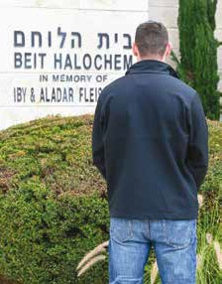

אחד לפינוי לסורוקה, ורכב שני המשיך לעשות סריקות, ושם נתקלו עוד כמה פעמים. ממה שהבנתי, היו בערך שלושים גופות של מחבלים שיצאו משם."
הגעתי לבית הלוחם "השיקום שלי יכול להימשך עוד שבועות, אולי חודשים. הכדור
שהיה מאחוריי פתח זווית ירי ופגע בפינה של הבית שלנו. אני והחבר שלידי קיבלנו בלוקים על הקסדה, מזל, ולי זה נפל גם על הכתף. בדקתי שאין דם והמשכתי להילחם. המשכנו לירות, הלכתי לפנות עוד פצוע, ולהביא אלונקות, הייתי באדרנלין, ולא מאוד כאב באותו רגע. חזרתי לצוות שלי, שהיה בתוך מבנה, ואז התחיל לרדת המתח. טיפה כאב לי, שמתי את התיק ונורא כאב, אבל בכל זאת נשארתי עוד יומיים וחיכיתי לסבב יציאות. יצאנו ואמרתי נלך לבדוק

"לקח לי כמה שעות להבין שנפצעתי"
21 בן ,'נ
רווק, גר בירושלים
לוחם ימ"ס בגזרת נחל עוז
איך נפצעתי "נפצעתי בשבעה באוקטובר. סגרתי שבת בנחל עוז, בצוות כוננות, צמוד למוצב. התעוררנו בבוקר מהנפילות. לקח לנו טיפה זמן להבין מה קורה, מהחמ"ל ומהרבש"ץ. בסוף קיבלנו מיקום מהרבש"ץ של נחל עוז, אילן פיורנטינו ז"ל, הוא נפל קצת אחרי שדיבר איתנו. התקדמנו לעבר המיקום ובדרך כבר התחלנו להיתקל. התפצלנו לשתי חוליות. קצת לפני שבע בבוקר הגענו חמישה אנשים לקרב המרכזי. באותו קרב נהרג המפקד שלנו, רס"מ שלמה יעקב קרסנינסקי ז"ל. וכולנו נפצענו ברמות כאלה ואחרות. אני נפצעתי הכי קל. קיבלתי כדור בכף הרגל ולקח לי כמה שעות להבין שנפצעתי. לא הבנתי שקשה לי ללכת, וגם לא ממש הרגשתי את הכאב, מסביבי כולם נפצעו יותר קשה. אחרי שבאזור שהיינו קצת נרגע, בערך בעשר בבוקר לקחנו רכב

20 | הלוחם ינואר-פברואר 2024 תשפ״ד


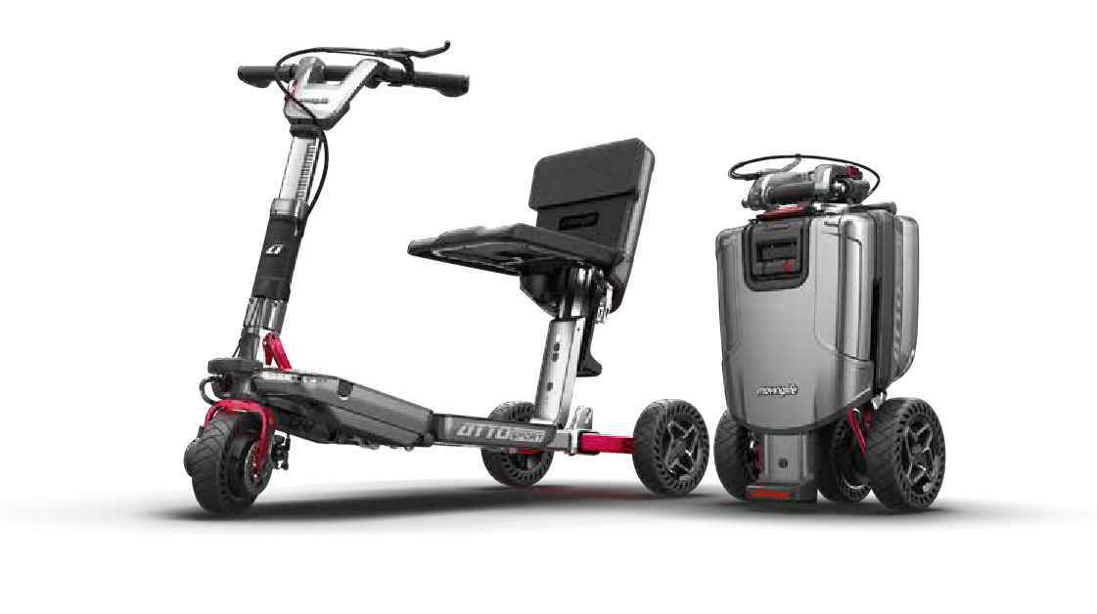
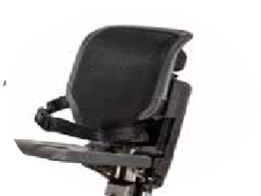
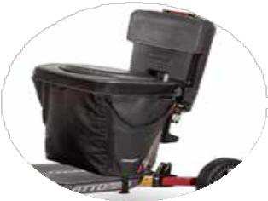

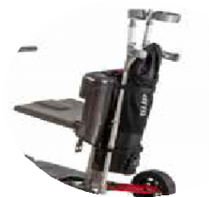
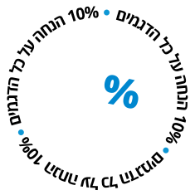
*

D11lJO D11111
n'l!l'N ilnNnilJ.
nil 11fl9 "71!1 Illln a1nJn 110n1N
D1ll"7l a1, m )llln ilJ.'l!l'J. n1J.11n nm1l"7
w
N 0 N
T"
=->
-J
\::
-::::.J
s
I-)
\:: K
I-)
;:i
=->

:::J
;-J"
G

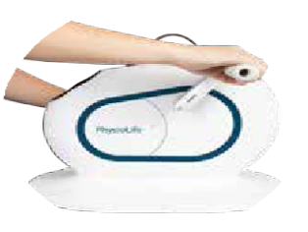
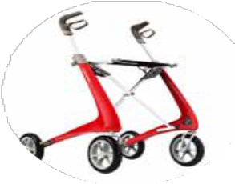
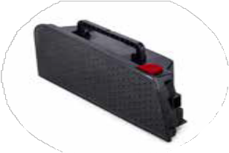
n11!19Nn - mm nJnN i1"7"710 n"j7 40 111 il111ol j7n1n
- byAcre
D"llllJ. D1"7j7i1 D1]1J1"7ili1
- Physiolife
fl1)i1 N"71!1 In) 1n1J. )ln'N
lll!Jj7flil □19011 □1019"7


077-8044266

להקה של
ברבורים שחורים
בדרך לשינוי המיוחל ביחס לנכים ולנכות, נאלץ ארגון נכי צה"ל להתמודד בשנים האחרונות עם סדרה של אירועים בלתי צפויים, ברבורים שחורים. משבר הקורונה, מחאה והפגנות וכעת המלחמה, רגע לפני המשך יישומה של רפורמת נפש אחת.
איך הגענו עד הלום ולאן ממשיכים מכאן
מאת פטר צרפתי ושלומית לולה נחמה
ארדוב ברני צילום:
ה

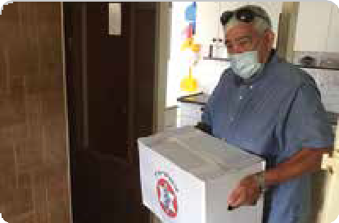
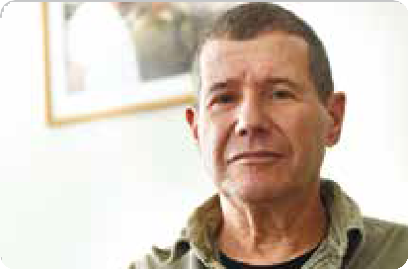
הגיעו לבתי החברים הנזקקים לכך עם תרופות וחבילות מזון, אותן אספו וארזו מתנדבי הארגון.

האלוף במילואים, איל בן ראובן
בהמשך, פנה הארגון לפרויקטור הקורונה ולמוסדות הרלוונטיים והצליח לקבל החרגה ניכרת ולפתוח את בתי הלוחם כדי להעניק טיפולים רפואיים לנכים הקשים יותר ובהמשך לכלל ציבור החברים והחברות. ההחרגה הורחבה שוב ושוב ובכל פעם נוספו שירותים הניתנים בבתי הלוחם, כמו בריכת השחייה, חדר הכושר ובהמשך גם מגוון חוגים. בתיאום עם אגף השיקום נעשו פעולות רבות כדי לסייע נקודתית לנכים רתוקי בית ולכל נכה שהיה זקוק להתערבות הארגון כדי לצלוח את התקופה המאתגרת.
ארגון נכי צה"ל היה בין המוסדות היחידים שחזרו לפעילות מלאה ובמרוצת 302 ימים שבהם הייתה המדינה סגורה ומושבתת, נותרו בתי הלוחם פתוחים. זאת ועוד, מדינת ישראל שכחה להעניק לנכי צה"ל את התגמול שהוענק לנכי ביטוח לאומי, והארגון פעל כדי לתקן
זאת והצליח. משרד האוצר ביקש להקפיא את התגמולים והארגון הצליח למנוע את הפעולה. ←

ועדות: שער הכניסה, פוסט טראומה, הנכה המתבגר, ניידות. דו"ח הביניים של הוועדה הוגש במאי 2020 ועד היום הוא משמש מתווה דרך לסדרת השינויים הדרושים באגף השיקום.
בראיון לביטאון "הלוחם," אמר בן ראובן: "זה יעלה לא מעט כסף, אבל סוגיית
נכי צה"ל ומשרד הביטחון חייבת להיות בעדיפות גבוהה תמיד. אני לא מוכן לשמוע משפטים כמו 'תקציב אגף השיקום מתחרה עם טנקים ועם התעצמות צה"ל.' המשפט הזה אינו מקובל עליי."
הפתעה ראשונה
מרץ 2020 משבר הקורונה
משבר הקורונה גרר התמודדויות במישורים רבים: בריאותי, לוגיסטי, כלכלי, נפשי. עם פרוץ המגפה, נסגרו כל מוסדות המדינה והשירותים צומצמו לשירותי חירום בלבד. לאחר הסגירה הראשונית, נערך הארגון והעניק שירותי חירום לחברים. המחוזות פעלו עבור נכים ונכות הזקוקים לתרופות, מזון וטיפולים וכן כל שירות חירום שהיה בנמצא.
הואיל ואסור היה לצאת מהבתים, גייס הארגון מתנדבים ועובדים אשר
הוגה הכלכלי, נסים ניקולס טאלב, טבע את המונח ברבור שחור. הכוונה היא לאירוע נדיר, בלתי צפוי, שיש לו השפעה מטלטלת ודרמטית
על חיינו. בדיעבד, הנטייה האנושית היא להסביר את האירוע ולגרום להיראות אקראי פחות וחזוי יותר. לפני 15 שנה השתמש טאלב בדוגמאות כמו ההצלחה המדהימה של גוגל, התקפות ה11- בספטמבר והמשבר הכלכלי של .2008 בשנים האחרונות התמודד ארגון נכי צה"ל עם להקה של ברבורים שחורים: משבר קורונה, המחאה למען זכויות הנכים, ארבע מערכות בחירות לכנסת, ומלחמת שבעה באוקטובר. בין שמדובר במשבר גלובלי, באי יציבות פוליטית או במלחמה אזורית, אירועים אלו משפיעים ישירות על מצבם של הנכות והנכים ועל הצורך הדחוף להיטיב את הטיפול עימם. האירועים המאתגרים של השנים האחרונות גיבשו יכולת התמודדות בתוך הארגון, המתכונן לשנים עמוסות אתגרים הניצבות בפתח.
הדרך לשיפור הזכויות
ינואר 2020 ועדת בן ראובן
כחלק מהמאמץ הכולל והמתמשך של ארגון נכי צה"ל לשיפור זכויות הנכים ועיגונן בחקיקת קבע, בינואר 2020 קיבלה ועדת בן ראובן מנדט ממשרד הביטחון. מטרת הוועדה הייתה לבחון מהו המענה המיטבי של מערכת הביטחון לצרכים של נכי צה"ל וכוחות הביטחון. באותה עת היו הארגון ומשרד הביטחון בדרך להתנגשות, והוועדה בחנה את מדיניות משרד הביטחון ויחסי העבודה, והתפצלה לתתי

22 | הלוחם ינואר-פברואר 2024 תשפ״ד






















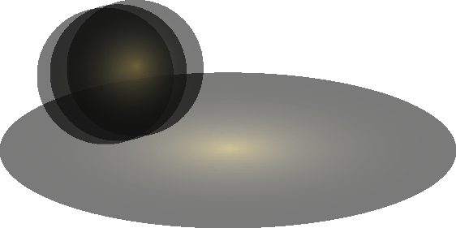






11m10 no:m
:1l!J nN'I i1l!J1I

2023

-::J ill7l7 lln10 noJ.n
n1o1:i1 n1u::10 i1ul!Ji1 '7l!J
J.1J.
nlN17J.il 1nlo1J.

,nl91�7J. il11JIU ilJIU ,nlN17J.J. ilJIUil nlJ::Jl0::J lJJ. il71nJ.il
.lJ1nlnlj7'7 J.7j7J. □1::Jl lJN l'7 J.7il llnNil nN nNoJ.nl □lnnJ. iln'7�il'7 n90lJ nl7.1 N1il

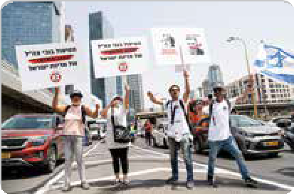
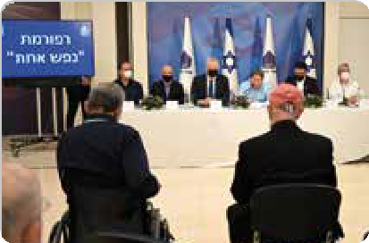
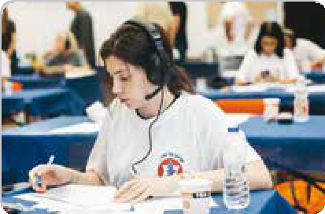
הלוחם | להקה של ברבורים שחורים
צה״ל נכי ארגון עמוס, ניר צילום:
ולדמן אבירם צילום:

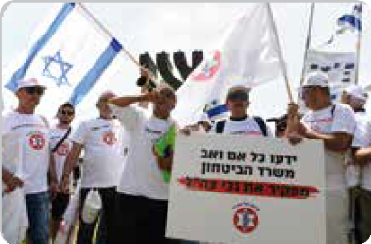
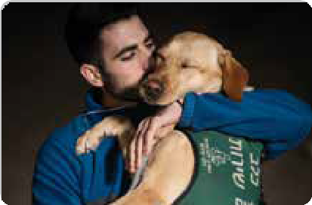
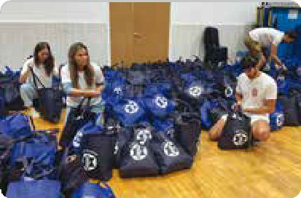
השבת הארורה
יוסף שלומי צילום:
ירושלים אחיעד צילום:
ולדמן אבירם צילום:
אוקטובר 2023 מלחמת חרבות ברזל
מלחמת חרבות ברזל, אירוע קיצוני בכל קנה מידה, מעמידה במבחן את יכולות ההתמודדות של הארגון עם מצבי קצה. כבר בצהרי יום שבת מתחילים מוסדות הארגון להיכנס לפעולה.
שוב עובדים בנוהל המוכר מהקורונה ומהיום השני למלחמה מספקים תרופות, חבילות מזון ודואגים לצורכי החברים הזקוקים לעזרה. בימים
הראשונים מסייעת אגודת הידידים בפינוי משפחות חברים המתגוררים באזורי העימות לכמה ימי התאווררות בבתי מלון ברחבי הארץ. בשבעה באוקטובר בצהריים נפתח קו חירום טלפוני הפעיל 24/7 לטיפול בצרכים ובקשות של החברים. בשבוע השלישי של המלחמה מקים הארגון מוקד טלפוני המבוסס על מתנדבים ועובדים, והמוקד מוציא שיחות טלפון לכל חברות וחברי הארגון כדי לבדוק מה מצבם ולהגיש סיוע במידת הצורך. הארגון טיפל ביותר מ4,000- בקשות פרטניות במהלך החודש הראשון של המלחמה.
מהרגע הראשון של המלחמה, פועל הארגון בשיתוף משרד הביטחון וצה"ל כדי לטפל באלפי הפצועים החדשים. בימים אלו ברור לכול כי כמות הפצועים החדשה מחייבת השקעה עצומה של משאבים והיערכות מחודשת של כל המערכות. הארגון נערך מחדש בהגדלת כוח אדם, תשתיות, תקציב ותוכנית עבודה. יתקיימו שיתופי פעולה עם
בתי חולים ועם מוסדות להשכלה גבוהה ותזורז ככל האפשר רפורמת נפש אחת. ראו ראיון עם יו"ר הארגון, עו"ד עידן קלימן, עמוד .26 •
צה"ל, ארגון נכי צה"ל וכנסת ישראל, כדי לחוקק וליישם את הרפורמה.
בחודש יולי 2023 עבר בהצבעה בכנסת תיקון חוק הנכים מספר 32 והוא הרחיב זכויות ועיגן בחקיקה את מנגנון הצמדת התגמולים, ביטול מבחן הכנסה, תט"ר חצי משרה, ואת הנושאים רכב רפואי ודיור.
את הזכאויות המעוגנות בחקיקה לא יהיה אפשר לשלול בעתיד בהוראות אגף השיקום.
בין היתר, טופלו הנושאים הבאים:
• מבחן ההכנסה בוטל.
• תגמולי הנכים יעודכנו באופן אוטומטי והקיזוזים יבוטלו.
• סכומי הזכאויות בתחום הדיור עלו בעשרות ומאות אחוזים.
• פתרונות דיור ייחודיים לפגועי ראש ופוסט טראומה.
• תקופת הזכאות לשכירות הוכפלה ונוספה אפשרות בתנאים מסוימים לזכאות לדמי שכירות לצמיתות.
• סכומי הזכאות לרכב רפואי עודכנו.
• תקופת החלפת הרכב קוצרה לשלוש שנים וחצי.
• בוטל מנגנון הרכב היציג ובוצע מעבר למנגנון לפי מחיר עלות רכב.
• נוספה זכאות לרכב מותאם למשפחות מרובות ילדים ולמשפחות נפגעי פוסט טראומה בעלי כלב שירות.
• טיפולים אלטרנטיביים, טיפולים נפשיים ושירותי ליווי וחונכות למתמודדים עם פוסט טראומה ולבני משפחותיהם.
• הקמת בתים מאזנים ובית בטוח למתמודדים עם פוסט טראומה.
• הקמת קו תמיכה נפש אחת הפועל 24/7 למתן מענה באמצעות מתנדבים ואנשים מקצוע של עמותת נט"ל.
טרגדיה ומחאה
אפריל 2021 איציק סעידיאן והפגנות מחאה
בעקבות ועדת בן ראובן, החל הארגון בפעילות מואצת ליישום המסקנות שעלו מהדו"ח. אולם חוסר היציבות הפוליטי ובחירות חוזרות ונשנות עיכבו הדיון בדרישות הארגון. באפריל ,2021 יום לפני ערב יום הזיכרון לחללי צה"ל, הצית עצמו חבר הארגון, איציק סעידיאן, נכה צה"ל המתמודד עם פוסט טראומה, בכניסה למשרדי אגף השיקום בפתח תקווה. המעשה זעזע את הציבור בכלל ואת ציבור הנכים בפרט, ומיד לאחריו יצא ארגון נכי צה"ל להפגנות סוערות. אוחזים בשלטים שבהם כתוב "בושה" וגם "כולנו איציק סעידיאן" חסמו חברי הארגון כבישים כמו נתיבי איילון ודרכי
הגישה לכנסת ישראל. ההפגנות עוררו הד תקשורתי רחב והזדהות ציבורית וסייעו להוביל להכרזה על הרפורמה המיוחלת.
תחילתו של שינוי
מאי 2021 הכרזה על רפורמת נפש אחת
בעקבות המחאה הכואבת, הכריזה הממשלה על רפורמה מקיפה בטיפול בנכי צה"ל. הרפורמה התבססה על מסקנות ועדת בן ראובן וגם על דרישות הארגון שהוגשו ברשימה
בת יותר ממאה סעיפים. במאי 2021 הכריז שר הביטחון דאז, בני גנץ, על רפורמת נפש אחת. בשלב ראשון הוקצבו 300 מיליון שקל, כדי לתת מענה דחוף ומיידי למתמודדים עם פוסט טראומה ולבני משפחותיהם.
מכאן יצא לדרך מהלך רחב היקף, בשיתוף אגף השיקום במשרד הביטחון,

לע״מ צילום:

24 | הלוחם ינואר-פברואר 2024 תשפ״ד

uo S! JH
>IVNC!Hd
u•o:,•Jau1ais@o1u1
L969•
91:lcic iL

.,,.atilll >llUIU tilat{ al.!C\[.lhJ1l! >ll aattLCIU tilat{ 1til1LIU >ll. acti11L1 l!tila1ttl!
L.LC11ill! tlli\U li\C\11CL IMXL. QICC1C Qllta1a tLUt1 l!MLA
ar1aa N1[0[.1t[X1l! a[.NCIU1U IV
ca.a aUU'CL1a L.CL. O[.GII [Olt[1C
f'\"CIL CLCril1L1 L.!rilCL,f'\"l..! C(,CL

Cl(,(, U:CL,□mm,□(C,(N. KILL (Ol(,(,IU)
G.!rilL c CLCril,L,□,CIC,,□(,L.!ilU CLUICL,□Cl lm,U
l..!UNCLL.! me, f'\"L 8 CLCril,L,□L.!UICLC,□CC,rillLilU®4iooian1s U,CIL ,ril,L (,CC, O(,GII Uc□NI (,CC, CLCril,L NUL f'\"D C(,IOIU,
rilCL,f'\"U CLIO,dl..! 10(,llil,l..! COOL,Cl,[( 'C-Oi3Ji3lS AqlOO
CL,CLIGI[,□' ril(,,Ol..! Cll(,il□IUIC[ilU N,rililU)
NG(,,CK,l..! (,ril(,,Ol..! CCLNG11[1 l..!('CLL.! (0,[11 Lf'\"ril' Cill[ilU
[,l..!I(, ril,UU ()(,GIi (,(,N KILL (,l..!Ul,dl C,L (aaJJSpUeH)

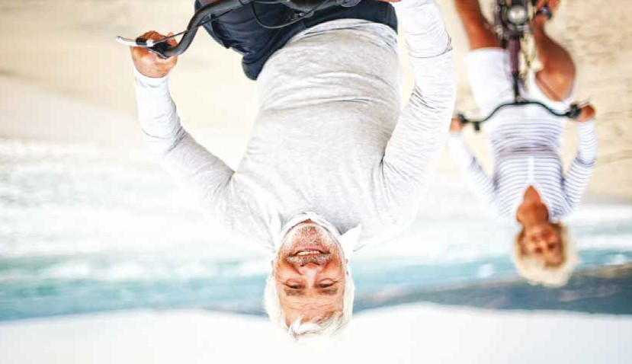
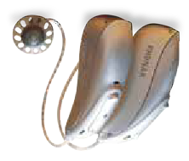
caarLU l!l!QCD t.t.M l!taUUGIU 1txa.u·
a1x1t t.JC>l.1 Qr.ILL l!C1CIUII

taUtalC1D I.CD t.taOllt XU l!X[ta1D

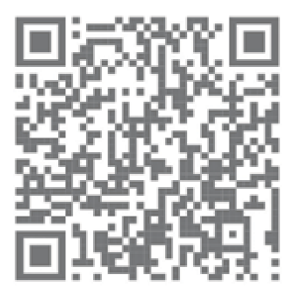
לעובדות נוספות על הקנביס ולהתאמת טיפול סרקו את הקוד:
או רשמו בזלת פארמה ותגיעו אלינו




מטופלים בקנביס עם מרשם? בני משפחה מטפלים?
מוקד הייעוץ של בזלת עומד לרשותכם ללא עלות!

9:00-16:00 ,'ה-'א ימים | 072-22-11-500



VOL V 0

lJ1t<11nDil .f2J 277,900 lJ1i7 J.Jlil 11nD .,J.7J. □11LJ70 nmlj777 ,XC40 B4 Ultimate □J,7 i7J1i7 ilj70}Jil lD\!JD ,i7Di7il n7D}J ,n10om ,1u1D ,ll\J.t< 77D 1J1t<1 f2J3,594 70J. ilJl\!Jt<lil ilJ\!JJ. 11\!J11 n1Jt< 77D
.n.7.l) ,"TJ.7J. il\!JnDi77 ilJlDnil ,ll]j7D7 C")l0JJ. pt< "T117l) Dll\!J0t< ."llJ.}J\!Jl
DJ D}J0\!JlD 7}]10J. j77"Til DJ17 .il"TJ.}]Dil Dlj71"TJ. 107 11"Til 10 7}] □1D070DD j77"Til DJ17 1JlDJ
.i7Jli7Jil 1J110t<DD1 J.Jlil nj71\nnD ,71,il 1t<JnD

□lil'T

nm
mn11JJ il]IY]]
1rnn11J1il 7IT1Nil m11 nm I
mn11JJ
I I
'nln'IJJil11u¹Nil nm I on
XC4O B4 Ultimate Bright
XC4O B4 Ultimate Bright
XC4O B4 Ultimate Dark

ilillJ) I I
'llllYJ JJlYJ l'IIN □lil'Tmll I I
Olil'T

OnlljJ 318
328
348

'lllTYJ
'Jl'YJ
EC 715/2007 ljJn ill]llYJ njJ'lJ 1g-Jll ll 'il 'Jim* □lil'Tnm * YJ"jJ 100-'J O'llJ'J] jJJlnJ'l on

2009 lJ"Ol!Jnil ,(nYJ1□1gJ 'llllYJ ]JlYJ l'IIN Olil'T 'llnl 'IJ')) 'jJ] l'IINnlljJn •g'J WlnYJ llYJil**
6.8
XC4O B4
]Jll!JYJ

נעשה הכול כדי שכולם יקבלו מה שצריך"
רגע לאחר ההלם הראשוני, בארגון נכי צה"ל נכנסו לפעילות קדחתנית. מטפלים בפצועים הוותיקים ובו בזמן קולטים אלפי פצועות ופצועים חדשים.
ברור לכול שהמלחמה היא נקודת מפנה קריטית בחיי הארגון.
ראיון מלחמה מיוחד עם יו"ר הארגון, עו"ד עידן קלימן
מאת צור עופר | צילום הרצל מורד
"

שיוקדשו לטיפול בפוסט טראומה. עובדים על פתיחה מדורגת של בית קיי בתצורה של כפר מאזן, שיעזור למדינה לטפל בפצועי פוסט טראומה בעצימות בינונית גבוהה. אנחנו מגדילים את כוח האדם, מחזקים מאסיבית רכזים בנושא פוסט טראומה, כוח אדם בהידרותרפיה, פיזיותרפיה, וגם רכזות צעירים וכל מי שקשור לטיפול ולקליטה של הפצועים החדשים. כרגע יש תחרות גדולה על כל איש מקצוע, ויכול להיות שבטווח של שבועות או חודשים תהיה פגיעה קלה בזמינות, אבל אנחנו עושים הכול כדי לצמצם את הפערים. אנחנו נערכים להרחבה ניכרת של תקציב
במערכה בעזה. 6,000 פצועים פיזיים ו16- אלף פצועים המתמודדים עם תסמיני פוסט טראומה."
מה עושים בארגון כדי שיהיו מספיק משאבים למספרים כה גבוהים של פצועות ופצועים חדשים, ועוד בזמן שהמלחמה בעיצומה?
"בסופו של יום, לכולם יהיה הכול. הנהלת הארגון, הנהגת הארגון, וגם חברות וחברי הארגון נדרשים לסבלנות ואורך רוח. הארגון נערך בכמה מישורים. בתשתיות, משפרים את המתקנים ומתאימים אותם. מזרזים את ההקמה של בית הלוחם אשדוד, בדגש על בניין ,A מעל אלף מטר רבוע
אנחנו נמצאים באירוע חסר תקדים," אומר יו"ר ארגון נכי צה"ל, עו"ד עידן קלימן, בתום החודש הרביעי למלחמה. "כדי לשמור על רף המצוינות של שיקום לפצועות ופצועי צה"ל,
כולנו צריכים להתכנס להבנה שאנחנו בהתארגנות עמוקה ומקיפה. מבחינת הדור שלנו, בני הארבעים והחמישים, זאת מלחמת העצמאות. המלחמה התחילה כאירוע נקודתי לכאורה בעזה והיא מתפתחת לאירוע בינלאומי. אנחנו בארגון, כמו כל המדינה, נערכים למסה קריטית של פצועים פיזית ונפשית. לפי הערכה של אגף השיקום, מדובר בממדים היסטוריים, 22 אלף פצועים

26 | הלוחם ינואר-פברואר 2024 תשפ״ד

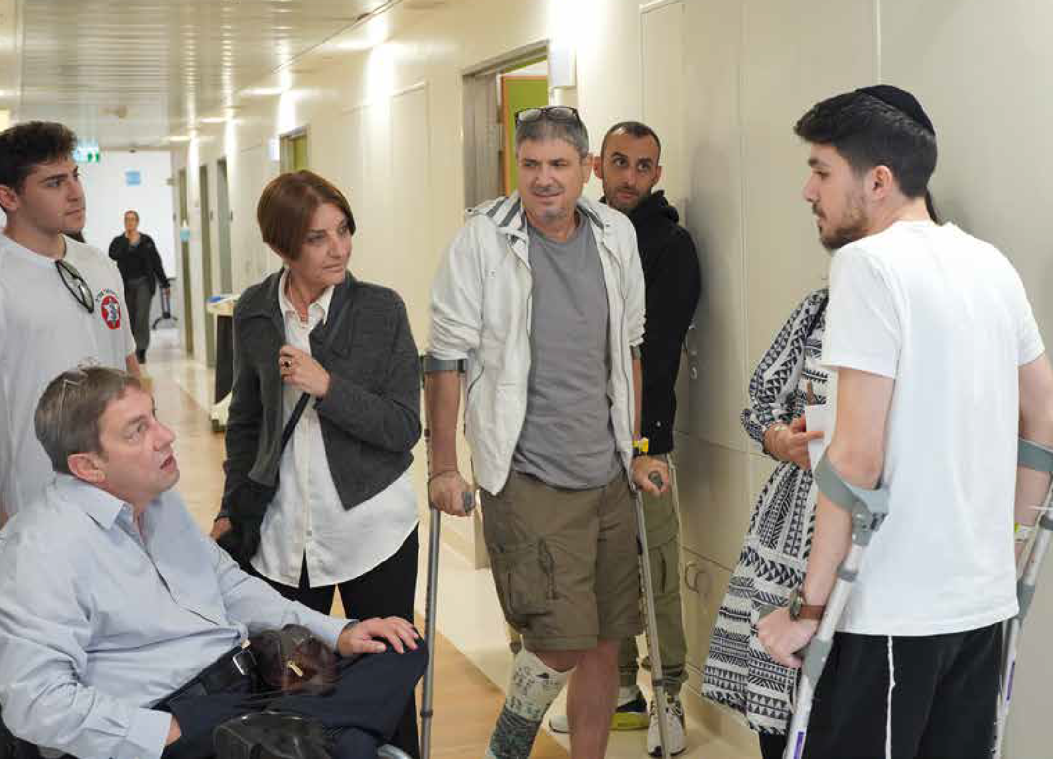
ביקור פצועים בהדסה הר הצופים

"עם פרוץ המלחמה, ההנחיה הראשונה שיצאה ממטה הארגון הייתה לבדוק מה שלום הפצועים הוותיקים ולטפל בהם. בזמן לחימה מצבם של הפצועים הוותיקים מורכב יותר. יצרנו קשר עם כל הפצועים וטיפלנו ביותר מ4,000- מקרים"

בנסיבות של צרכים דחופים ביותר ומצב חירום של ממש, איך מבטיחים את המשך הטיפול הסביר והשירות המיטבי לנכים הוותיקים?
"עם פרוץ המלחמה, כשהבנו את האירוע ואת סדר הגודל שלו, ההנחיה הראשונה שיצאה ממטה הארגון הייתה לבדוק מה שלום הפצועים הוותיקים ולטפל בהם. הארגון ער לזה שבזמן לחימה מצבם של הפצועים הוותיקים מורכב יותר. יצרנו קשר עם כל הפצועים, ובאמת צפו אלפי בעיות. הארגון טיפל ביותר מ4,000- מקרים ספציפיים והוסיף אלפי הלוואות חדשות. לפני שהארגון התחיל לטפל ←
ופעילויות התרבות. למען הסיוע לפוסט טראומה, מגדילים את שיתופי הפעולה עם מוסדות רפואיים כמו שיבא, איכילוב, הדסה וכדומה. וגם שיתופי פעולה עם מוסדות להשכלה גבוהה שישתלבו בשיקום. כרגע אוניברסיטת רייכמן, אוניברסיטת חיפה, אוניברסיטת תל אביב ומכללת אחווה ובהמשך עוד מוסדות שיצטרפו. כל המאפיינים הללו יחד יוצרים מעטפת שיקומית מודרנית, רחבה ואגרסיבית. חשוב לטפל בפצועים עכשיו ולא לחכות לתהליך ההכרה וההחלמה הארוכה, אלא לפתוח עכשיו את המסלולים שמאפשרים שיקום טוב וחזרה של הפצוע לקהילה ולחברה."
הארגון, כדי לקלוט אלפי פצועות ופצועים חדשים. חשוב להדגיש, כמובן, שכל זה מתבצע תחת מטרייה של שיתוף פעולה בין צה"ל, אגף השיקום וארגון נכי צה"ל. חשוב גם ליצור רצף טיפולי, מהרגע של הטראומה בשדה הקרב, דרך הטיפול בצה"ל, אל אגף השיקום, ובסוף אלינו."
מעטפת שיקומית
מה הגישה המניעה את התוכניות לשיקום ולקליטה של הפצועות והפצועים?
"אנחנו דואגים בו בזמן לשילוב של כמה היבטים: תרבות, ספורט, השכלה גבוהה וטיפול פרונטלי. נגדיל את קבוצות הספורט

ינואר-פברואר 2024 תשפ״ד הלוחם | 27

הלוחם | "נעשה הכול כדי שכולם יקבלו מה שצריך"

משרד הביטחון, דמי החבר ותרומות של יהודים מרחבי העולם. נעמוד בזה תקציבית ונעשה מה שאנחנו יכולים. כרגע לא עושים חשבון של כסף, מנסים לשקם פצועים שחוזרים מהמלחמה. אחרי זה נריב על הכסף עם משרד הביטחון, נראה מי יקבל הכרה לצמיתות ונטפל בהכול. כסף לא יהיה חסם לטיפול בפצועים."
הביטחון משרד חרמוני, אריאל צילום:
כיצד נערך הארגון לכמות הגדולה של נפגעי פוסט טראומה? כמות שמעולם לא חווינו כפי הנראה.
"הקמנו צוות עם טובי המומחים בישראל כדי להידרש לנושא. בצוות נמצאים יושב ראש המועצה לפוסט טראומה, פרופ' אייל פרוכטר, ד"ר יורם בן יהודה (ראו ראיון בעמוד ,)30 ומוביל אותו האלוף במילואים איל בן ראובן. יצרנו תוכנית עבודה בסטנדרטים הגבוהים ביותר לטיפול בפצועי חרבות ברזל המתמודדים עם פוסט טראומה. התקשרנו אל כל חוות החוסן בארץ, בדקנו מי מתאים וכרגע סגרנו תוכנית עבודה עם שתי חוות מובילות, ולאחריהן יצטרפו עוד חוות, בהתאם לדרישה. התאמנו מכרז של משרד הביטחון ומקווים בימים הקרובים לצאת לדרך. אנחנו חווים קשיים ביורוקרטיים לא קטנים מול המדינה, אבל גם על זה נתגבר. קריטי לטפל בפצועי הפוסט טראומה עכשיו ומיד, לא

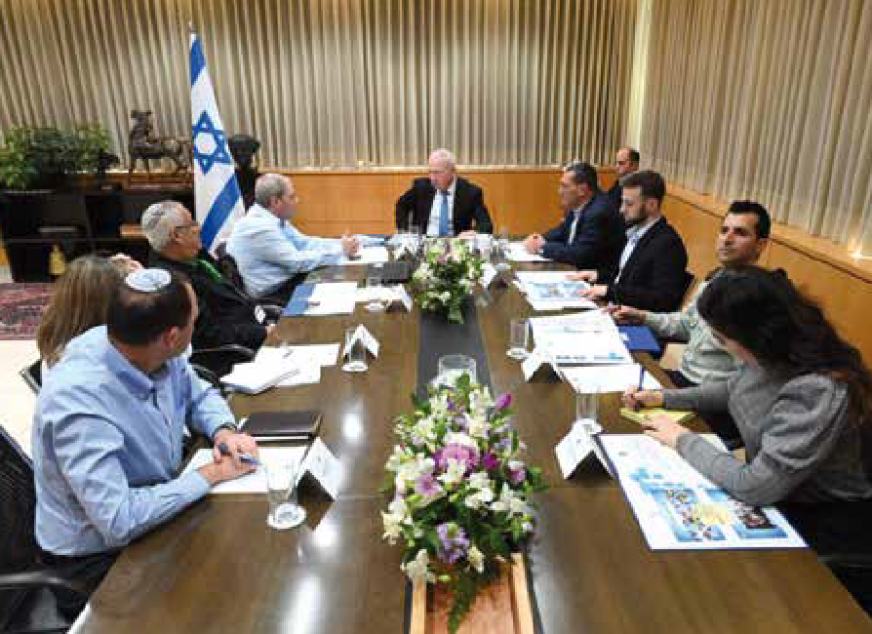
לתהליך ההכרה וההחלמה הארוכה, אלא לפתוח כבר עכשיו את כל המסלולים שמאפשרים שיקום טוב וחזרה לקהילה ולחברה"

"תרבות, ספורט, השכלה וטיפול פרונטלי יוצרים מעטפת שיקומית מודרנית, רחבה ואגרסיבית. חשוב לטפל בפצועים עכשיו ולא לחכות

לחכות לסוף המלחמה. כל יום שאותו פצוע נמצא בבית, הוא יום לא טוב. המטרה היא לשלוט בעצימות של התסמונת ולנסות להקל. ללמד את הפצועים לנהל את הפציעה ולא שהפציעה תנהל אותם."
הרעיון של להתחיל את השיקום עכשיו, לקבל פצועים חדשים עוד לפני שקיבלו הכרה, הוא כמעט מהפכני. האם אתם מרגישים בארגון כבר עכשיו את ההשלכות שלו?
"נכון לרגע זה 3,532 פצועים קיבלו הכרה זמנית וכ500- פצועים כבר משתקמים ומתאמנים בבתי הלוחם. בשעה כזאת ברור שהארגון אינו יכול לעמוד מנגד. הימים קשים מאוד, מצב חסר תקדים מבחינת הפגיעות של הפצועים והכמות. כולנו צריכים להיכנס מתחת לאלונקה, ולגלות סבלנות ואורך רוח ולאפשר לנו להתארגן, כדי להעניק בשנים הקרובות טיפול ראוי וטוב לכולם, ללא יוצא מן הכלל. התפקיד של ארגון נכי צה"ל, בין היתר, הוא לדאוג שלא יהיו נכי צה"ל. אנחנו לא רוצים שיצטרפו חברים חדשים לארגון. אם עכשיו אנחנו יכולים לעזור למדינת ישראל ולגיבורים שלנו, שנלחמו בשבילנו, באמצעות טיפול מיידי שבזכותו הם יחלימו ויחזרו לחברה כאנשים בריאים, עשינו מצווה גדולה. זאת לדעתי המהות של ארגון נכי צה"ל." •
יגדלו. ייתכן שנבקש להיעזר בנשות הנכים כדי לטפל בנשים ובחברות של פצועים צעירים, אולי נצטרך לטפל בהורים. עוד ועוד מעגלים נפתחים. במלחמה הזאת יש המון פצועי מילואים שהם בעלי משפחות, ואנחנו נלמד את הצרכים ונגייס בהתאמה את העזרה הדרושה."
עשינו מצווה
כל פעילויות הארגון, האיכות והזמינות, נמדדות בסופו של דבר בתקציבים. האם ארגון נכי צה"ל אמור לקבל תמיכה כספית נוספת כדי לקלוט את הנכים החדשים?
"יש פער גדול בין המימון של המדינה לבין מה שנדרש. אנחנו כרגע לא עוסקים בכסף, אלא קודם כל בשיקום ובצרכים של הפצועים. כשאנחנו פונים למדינה, הדגש של הארגון הוא לא כמה כסף, אלא מה הפצוע צריך. בהמשך המדינה יכולה לחשב את ההוצאות הנדרשות. ההיסטוריה מלמדת שאנחנו, בארגון נכי צה"ל, קובעים את הרף השיקומי ולא יכולים לחכות לאישורים ממוסדות המדינה. פנינו למשרד האוצר ולמשרד הביטחון ופרשנו בפניהם את התוכניות ואת העלויות. אנחנו פועלים במקביל כדי לגייס תרומות בישראל ובעולם ואנחנו מתכללים תקציבית את האירוע הזה, כמו תמיד, במשולש שבין
בפצועים החדשים, טיפלנו בפצועים הוותיקים, וממשיכים לטפל בהם. אין שום ירידה תקציבית בתוכניות העבודה והפצועים הוותיקים ממשיכים לקבל את כל מה שמגיע להם בזכות. אנחנו מרחיבים תשתיות, כוח אדם, שעות פעילות, כדי שלא לאפשר שום אפשרות לפגיעה בפצועים הוותיקים. אנחנו נעשה הכול כדי שכולם יקבלו מה שצריך - הפצועים הצעירים וגם הפצועים הוותיקים."
מתחילת המלחמה ניכר היה שפצועים ותיקים רוצים לעזור לקלוט את החדשים. רבים התנדבו, במוקד ובסיוע בשטח. האם המגמה הזאת נמשכת? האם הארגון מעודד אותה?
"נוצרת תחושת שייכות של הפצועים החדשים אלינו, לארגון, לבתי הלוחם, לקהילה של פצועי צה"ל. יש שישים מתנדבים שרצים כרגע בבתי החולים, נוגעים בפצוע עם אשפוזו, בתהליך השיקום שלו בבית החולים, משם מלווים אותו לתוך בתי הלוחם ורושמים אותו לתוך התוכניות שלנו. תוך כדי תנועה פצועים ותיקים מתחברים לפצועים צעירים ונותנים להם דוגמה. מרגש ומחמם את הלב לראות שפצועים ותיקים פונים אלינו בהמוניהם ומבקשים לעזור לפצועים הצעירים. הליווי הזה חשוב ובהמשך המשימות

28 | הלוחם ינואר-פברואר 2024 תשפ״ד

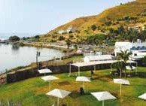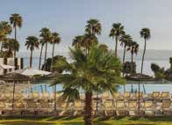

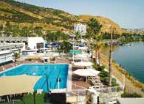
בריאות טיפולים
נופש
שלווה

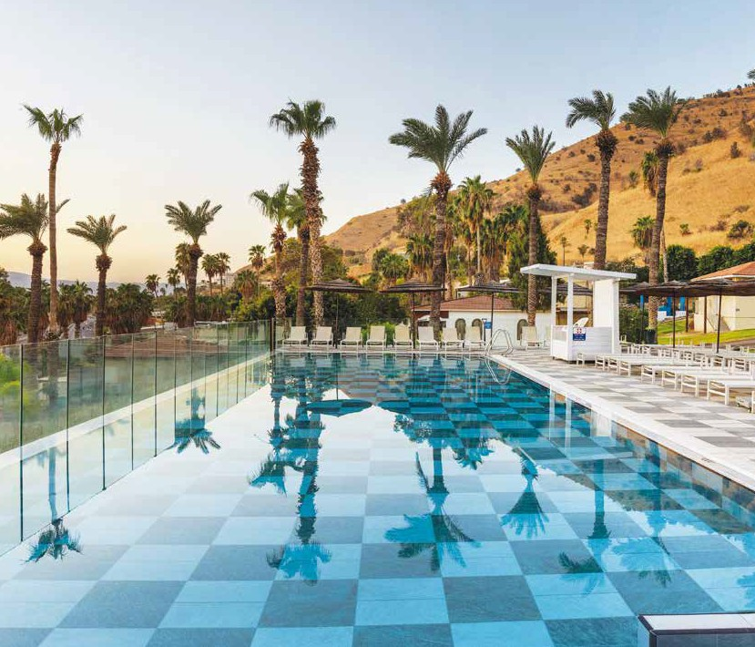

הטבה מיוחדת: למזמינים שהיה במלון ל7- לילות, מלווה מקבל 2 טיפולים במתנה
מבצעים כפל אין , שמורה לשינויים הזכות ט.ל.ח,
למזמינים שהיה במלון ל- 4 לילות, מלווה מקבל טיפול אחד במתנה שידרוג החדר על בסיס מקום פנוי | יחס אישי לכל מטופל | קפה ועוגה כל יום
ילד ראשון חינם *הטבה עד סוף חודש יוני 2024 , לא כולל חגי ישראל, בכפוף לזמינות חדרים.
לפרטים מרכז ההזמנות של השיקום: 03-5139966 ״שטיח מעופף״


בצל אירוע עם פוטנציאל טראומטי גבוה, נכנס לפעולה הניסיון העצום שנצבר עד היום במערך בריאות הנפש בצה"ל. שיחה עם
לוחמי נפש
שני מטפלים בכירים במילואים: סא"ל יורם בן יהודה וסא"ל מיכל גפן
מאת שלומית לולה נחמה | צילום יורם בן יהודה; דובר צה״ל

א

גפן: "המקום הוא מרפאה אינטנסיבית. יש חדרים ומרחבי עבודה, והחלל המרכזי נראה כמו סלון, נעים ונוח, מעוצב. יש כלי נגינה, פופים שאפשר לנוח עליהם. החיילים מטופלים בחדרים מסודרים ואנו שומרים על חיסיון רפואי. המענה המקצועי הרפואי הוא בשלושה היבטים: טיפול פרטני, טיפול קבוצתי וטיפול במרחב שבו יש ליצנים רפואיים, מדקרת, אפשרות לשיחות עם הורים או בנות זוג וגם שיחות של חיילים בינם לבין עצמם. המרחב מרפא ומאפשר. היחידה ייחודית לצה"ל ואין באף מקום מרפאה הפועלת במתכונת כזאת."
שעת הזהב
מי הם החיילים והחיילות המטופלים וכיצד הם מגיעים אליכם, לטיפול במרכז?
בן יהודה: "בגל הראשון הגיעו כל מי שלחמו בשבעה באוקטובר, לוחמים ולוחמות, תצפיתניות ותומכי לחימה שהיו באוגדות ובזירות. כולם חיילים ורובם בשירות חובה. הגל השני התחיל לאחר הכניסה ללחימה הקרקעית ויש בו אנשי מילואים וגם לוחמים. אנחנו צופים שיהיה גל שלישי כשלושה ארבעה חודשים מתום הלחימה, ברגע שאנשים יבינו שמשהו קרה, ולא מסתדר לבד, והם זקוקים לעזרה. זה יהיה הגל הגדול מכל הגלים."
גפן: "גם מי שנחשףלזוועותומראות קשים עלול לפתח הפרעת דחק. במלש"ע החיילים והחיילות מגיעים למרפאה ולכל אחד נתפרת חליפה אישית, לפי המידע והצורך. יש אינטייק, המטפל הוא קייס מנג'ר ובונים תוכנית טיפולית, כמה מפגשים פרטניים,
הנפש, הקמנו שלושה מרכזים לטיפול בנפגעי תגובות קרב: בצפון, במרכז ובדרום. בעבר, המלש"ע פעלה בצורת הפעלה של השהיה לפרק זמן ממושך יחסית בבסיס צבאי, כולל לינה. לפני שנתיים שינינו את התצורה וגיבשנו תפישה דומה למרפאה אינטנסיבית. החיילים מסופחים לר"ם 2 ומגיעים לטיפול מהבית בהתאם לאזור

סא"ל גפן: "אם אתם מתקשים לחזור לשגרה, אל תתביישו, תפנו לטיפול כמה שיותר מהר. ככל שאנחנו מטפלים מוקדם יותר ומהר ובשלבים המוקדמים של התהליך, ולא מתביישים ומאשימים את עצמנו, אפשר לחיות חיים טובים יותר"
המגורים שלהם, דבר שהוכיח את עצמו כאפקטיבי ויעיל. יש לנו נשות ואנשי מקצוע נפלאים, בעבודה סוציאלית, פסיכולוגיה, פסיכיאטריה, כולם התייצבו ברגע הפקודה וכולם ממשיכים, כבר ארבעה חודשים בשירות מילואים. המטרה שלנו היא לתת טיפול מקצועי מיטבי לחיילים ולחיילות, בסדיר, בקבע ובמילואים."
איך בדיוק נראה המרכז לשיקום עורפי ומה קורה שם?
ת יחידת מלש"ע, מרכז לשיקום עורפי, החליטו להקים בצה"ל בעקבות מלחמת לבנון הראשונה. היחידה קמה בשנת 1982 ומאז היא מתאמנת ומוכנה לפעולה.
אך דומה ששום דבר לא יכול היה להכין אותנו לאירועי השבעה באוקטובר. עוצמת האירועים, ההלם, וההבנה בזמן אמיתי כי מדובר באירוע טראומטי בקנה מידה שטרם חווינו כמותו, הכניסו את היחידה לפעולה נרחבת. ישבנו לשיחה עם מפקד המלש"ע, סא"ל יורם בן יהודה, ומפקדת פלוגת ההשהיה, סא"ל מיכל גפן.
איך צבא ההגנה לישראל מתמודד עם אירועים שההשלכות הנפשיות שלהם כה עמוקות?
בן יהודה: "מערך בריאות הנפש מחזיק שרשרת פינוי שבתוכה כמה דרגי פינוי. הדרג הראשוני הוא קב"נים בחטיבות ובאוגדות, קציני בריאות נפש של יחידה, הדרג השני מבוסס על אנשי מילואים, צלת"קים, צוותים לתגובות קרב. הדרג השלישי הוא מלש"ע, מרכז לשיקום עורפי, שהוא גדוד של בריאות הנפש. ב8- באוקטובר החליט ראש מחלקת בריאות הנפש, אלוף משנה ד"ר לוסיאן טצה-לאור, לגייס את המלש"ע ולפתוח אותו. למעשה, הוא נפתח עוד לפני דרגי הפינוי הקדמיים יותר והוא היה ממש הראשון לקלוט את הלוחמים. דרגי פינוי של צוותים לתגובות קרב נפרשו לאחר שבועיים."
באיזו דרך החלטתם להפעיל את גדוד המלש"ע במלחמה הנוכחית?
גפן: "גויסנו ב8- באוקטובר. בעזרת המרכז לשירותי רפואה ומחלקת בריאות

30 | הלוחם ינואר-פברואר 2024 תשפ״ד

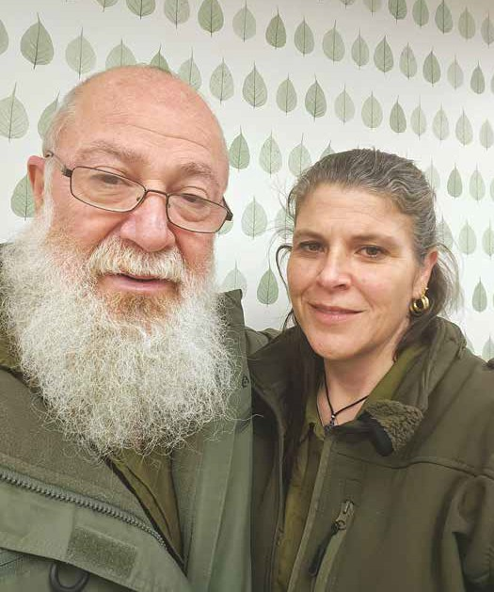
יורם בן יהודה פסיכולוג קליני מומחה ופסיכולוג רפואי מומחה, השתחרר בשנת 2005 והיה מפקד היחידה הצבאית לטיפול בנפגעי תגובות קרב. חבר במועצה הלאומית לפוסט טראומה. עוסק בדוקותרפיה, קולנוע דוקומנטרי ככלי פסיכותרפויטי, ובפיתוח מסעות טיפוליים ללוחמים ופצועים.
מימין: מיכל גפן, יורם בן יהודה
מיכל גפן עובדת סוציאלית, מדריכה ופסיכותרפיסטית, חברה באגודה לפסיכותרפיה ממוקדת ועמותת .EMDR מטפלת במצבי טראומה והקימה את ענף הכושר הנפשי בצה"ל. מפתחת תוכניות למניעת שחיקה וחיזוק
החוסן הנפשי.

שברגע שהחוסן האישי גדל, האדם יכול להילחם טוב יותר עם תסמינים פוסט טראומטיים. הדוקטרינה הוכיחה את עצמה. העבודה היא על חיבור לחוסן האישי, לכוחות ולמשאבים האישיים. לתרגל ולהתחבר ולא להרגיש חוסר אונים, וגם לעשות זאת עם עוד לוחמים."
האם היום אנו יודעים על פוסט טראומה דברים שלא ידענו בעבר? הפז"ם של גוף הידע הצה"לי קידם אותנו?
בן יהודה: "פציעת הדחק הפוסט טראומטית משתנה בתוך האדם ובין הזמנים. בתוך האדם, בשנים הראשונות זאת צורה אחת, לאט לאט היא משתנה, סוג מסוים של תסמינים יורד, אחר עולה ומחריף. הכול משתנה בין התקופות. נוסף על כך, פציעה של לוחם מיום כיפור שונה מזו של לוחם חרבות ברזל או צוק איתן משום שהזמנים השתנו, הטכנולוגיה השתנתה. ביום כיפור היו להם פלאשבקים של תמונות, היום כבר מזמן יש פלאשבקים של סרטים. יש טלפונים עם מכתבי פרידה. דברים שלא נעשו בעבר. התרבות משתנה ואיתה גם התסמינים. עם זאת, יש תסמינים שאינם משתנים."
מהו הטיפול הנפשי היעיל ביותר לתסמונות של פוסט טראומה? ועד כמה בכלל אפשרי למנוע אותה מראש?
גפן: "בטיפול נפשי בטראומה יש כמה טיפולים ידועים ומוכרים, המוכחים כיעילים על פי המחקר. ,PE תרפיית חשיפה ממושכת, וגם ,EMDR ,CPT .CBT עם זאת, אף אחד לא יודע איך למנוע פוסט טראומה. יש הרבה דרכים וטיפולים להציע, וכל אדם יכול לבחור מה עושה לו טוב ומשפר את מצבו. אמצעים נוספים שיכולים לסייע ←

חיבור לחוסן האישי
בכל הקשור לטיפול בחוסן הנפשי של הלוחמים, תוכלו לתאר מעט את הידע שעליו אתם נסמכים?
גפן: "הייתי קב"נית 23 שנה ובתפקידי האחרון הקמתי את ענף הכושר הנפשי. מטרתו היא לפתח חוסן ללוחמים, לתומכי לחימה, ולאוכלוסיות נחשפות. מערך בריאות הנפש משקיע משאבים רבים כדי לעשות הכנה מנטלית טרום לחימה, ולחזק את החוסן של הלוחמים והלוחמות. הקב"נים מלמדים את המפקדים, המפקדים מלמדים את החיילים. כל חייל יודע איך לעזור לחבר שלו ועובר הכשרה של מג"ן ויהלו"ם, המעניקה כלים של עזרה ראשונה נפשית. ברגע שיש כלים לעזור לחבר בשדה הקרב, החוסן משתפר. יותר ידע, יותר חוסן. אנחנו גם עובדים על לכידות חברתית המעלה את החוסן. כשם שצה"ל בונה את החייל הלוחם מבחינת כושר לחימה ומבחינה גופנית, החולייה הנוספת היא בנייה מנטלית ואנו משקיעים בה מאמצים רבים."
בן יהודה: "רוב העבודות הקבוצתיות שנעשו וגם הטיפולים הפרטניים כוונו בתחילה להגדיל את החוסן הנפשי, משום

לאילו קבוצות, לכמה זמן. משך הטיפול יכול להיות בין שבוע לחודש וחצי. המטרה היא לטפל בשלב הראשוני של תגובת הדחק, בין 48 שעות לחודש מהאירוע, זה החלון שבו יש הזדמנות לעזור לאדם לא לפתח הפרעת דחק. קוראים לפרק הזמן הזה שעת הזהב. צה"ל עושה מאמצים לטפל ולתת מענה בשלבים המוקדמים, הודות למודעות העולה לתגובות דחק, וגם משום שהאירוע באמת חריג בעוצמות ובגודל."
בכמה חיילים וחיילות טיפלתם עד עכשיו והאם יש אומדן כלשהו לגבי תוצאות הטיפול שניתן?
גפן: "עד עכשיו עברו אצלנו יותר מ1,300- חיילים, ועל אף הכמות הגדולה זה לא הפחית מאיכות העבודה. אנשים השקיעו לילות כימים, כדי לתת מענה הכי טוב שאפשר. בפוסט טראומה אי אפשר לנבא מה יהיה המצב בעוד חצי שנה, שנה, בעוד 15 שנה. המדד שלנו להצלחה כרגע הוא לבדוק את היכולת של החייל לחזור לתפקוד. לחזור ליחידה או לתפקיד אחר או לעבודה או למשפחה. אנחנו מנטרים את הנתונים וכרגע 75 אחוז חזרו לתפקוד בתוך הצבא. נתונים חיוביים בהחלט."

ינואר-פברואר 2024 תשפ״ד הלוחם | 31

הלוחם | לוחמי נפש

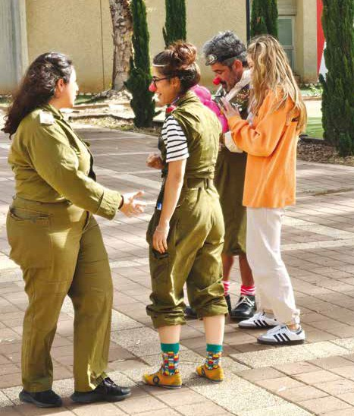
סא"ל בן יהודה: "פציעת הדחק הפוסט טראומטית משתנה בתוך האדם ובין הזמנים. פציעה של לוחם מיום כיפור שונה מזו של לוחם חרבות ברזל. ביום כיפור היו פלאשבקים של תמונות, היום כבר מזמן יש פלאשבקים של סרטים. התרבות משתנה
ליצנים רפואיים במלש"ע
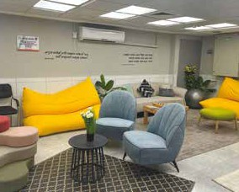
ואיתה גם התסמינים. ועם זאת, יש תסמינים שאינם משתנים"

החלל המרכזי במלש"ע אזור המרכז

לטפל ממש בשעת הזהב, בתקופה הסמוכה לאירוע הטראומטי, חוץ ממה שאנחנו עושים עכשיו במרכז לשיקום עורפי. גם ההתגייסות של הפצועים הוותיקים לעזור לצעירים מעוררת השראה."
מה המסר החשוב ביותר להעביר למי שיצאו מתקופה של לוחמה ושמרגישים שאינם כתמול שלשום?
גפן: "חשוב שתבינו שהתגובה היא נורמלית למצב שאינו נורמלי, ותנו לעצמכם זמן לשוב לשגרה. אם אתם מתקשים לחזור לשגרה, אל תתביישו, תפנו לטיפול כמה שיותר מהר. אל תגיעו למצבים של הסתבכות עם סמים וגירושים ויחסים רעים בבית ועזיבה של עבודה. חשוב להגיע מהר לטיפול, כי ככל שאנחנו מטפלים מוקדם יותר ומהר ובשלבים המוקדמים של התהליך, ולא מתביישים ומאשימים את עצמנו, אפשר לחיות חיים טובים יותר. המסר הזה חשוב ביותר לכל מי שיוצא עכשיו וצריך עזרה. תפנו לעזרה, תקבלו עזרה, אל תתביישו, זה בסדר." •
מקדם טראומה גבוה. אחד המאפיינים החזקים הוא תחושת הבדידות של החייל הלוחם לבד בשטח. אין חברים, אין יחידה, כל מדינת ישראל נטשה אותנו ונותרנו לבד. שמענו הרבה סיפורים קשים: חייל שנשאר לבד בטנק ומסתובב ודורס מחבלים, תצפיתניות מתחבאות לבד מתחת למיטה ומפחדות שעוד רגע ייכנסו מחבלים ויהרגו אותן, לוחמי גולני שנותרו לבד בשטח. לדעתי אין צבא בעולם שהתמודד עם אירוע טראומטי בכזה קנה מידה."
יש נקודות של אור בתוך התוהו ובוהו שנפל עלינו?
בן יהודה: "אגף השיקום במשרד הביטחון, ארגון נכי צה"ל וכל העוסקים בתחום מבינים את הפוטנציאל הטראומטי הכבד ומנסים ולתת מענים כמה שיותר מהר. לא אחת אני שומע מפצועים ותיקים כמה הצבא השתפר, כי בזמנם לא הייתה התייחסות מהירה והולמת. כולם יודעים שלטפל כמה שיותר מהר, זה יותר טוב ונותן סיכוי טוב יותר להחלים. מעולם, עד היום, לא הצליחו
הם יוגה, מדיטציה, כלב טיפול, כל מה שעושה טוב. בטיפול ממושך חשוב להציע מגוון אפשרויות, משום שאנחנו רוצים שאנשים יחיו חיים ששווה לחיותם."
מקדם טראומה גבוה
מה אפשר לומר על הכמות הצפויה של פצועי פוסט טראומה? והאם אפשר לדייק ולהגדיר את מקדם הטראומה במלחמה הנוכחית?
בן יהודה: "במובנים רבים אנחנו עדיין בתוך האירוע, ולכן אנחנו ברמה של מניעה שניונית לא ברמה של תחלואה. יש הערכות על כמה יפתחו תסמינים. אם מאפיינים את כלל הנחשפים שיהיו פצועים, הטווח נע בין 8 ל30- אחוז. הפציעה לא מתרחשת מיידית. גם אם טיפלנו והייתה הטבה, אין לדעת איך יהיו בעוד חודש או חצי שנה או שנה. עוצמת הפגיעה היא פונקציה של שלושה גורמים: הפרט, המערכת, האירוע. ככל שהאירוע מדמם יותר, תהיה יותר פגיעה פוסט טראומטית, וכאן מדובר באירוע עם

32 | הלוחם ינואר-פברואר 2024 תשפ״ד

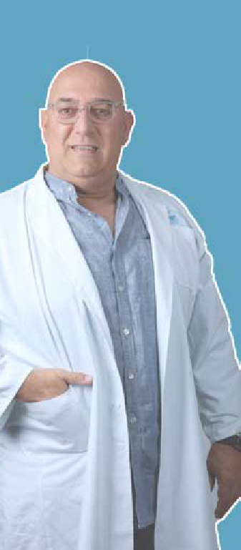
חינם לנכי צה”ל
טל אריה, אופטומטריסט קליני, העובד במחלקת העיניים בבי״ח איכילוב מעניק לכם בדיקת ראייה מקיפה במתנה
בדיקת עיניים מקיפה להתאמת משקפיים ומולטיפוקל גילוי מוקדם של קטארקט
בדיקת לחץ תוך עיני לגילוי גלאוקומה חידוש הוצאת רישיון נהיגה
וגם
כל זאת ממני אליכם במתנה 50% הנחה לנכי צה״ל על עדשות ראייה ומסגרות משקפיים

הבדיקה והתאמת המשקפיים יתקיימו בקליניקה הפרטית שלי ברח׳ אלקלעי ,3 ת״א לתיאום בדיקה יש להתקשר לטלפון 03-6021127 || 050-5626501

לשיחת ייעוץ ראשונית התקשרו אלי עכשיו
050-7495817 :לטלפון
הרצל 65 ראשון לציון
efratoh@efratohlaw.com
ייפוי כוח מתמשך
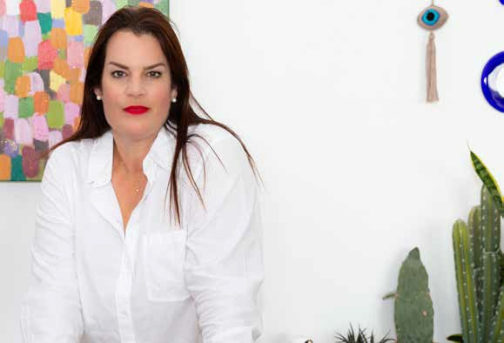

כי דווקא עכשיו הזמן להבטיח שעתידכם יהיה בידיים טובות
# על מי אתם סומכים שיקבל עבורכם החלטות בעניינים רפואיים,
כלכליים ואישיים?
# ייפוי כוח מתמשך מאפשר לכם לבחור עכשיו, מי יקבל בשמכם החלטות במקרה של אובדן כשירות וכיצד תרצו שחייכם וענייניכם ינוהלו.
# ייפוי כוח מתמשך חוסך את הצורך בהליך אפוטרופסות ארוך ויקר, מונע מחלוקות במשפחה, ומשאיר את השליטה על עתידכם בידיכם, במקום בידי בית המשפט.
עו"ד ונוטריון אפרת אופק חיים, למעלה מ- 20 שנות ניסיון מקצועי מתמחה בייפוי כוח מתמשך, צוואות, ירושות והסדרי חובות.

הלוחם | העיקר הבריאות

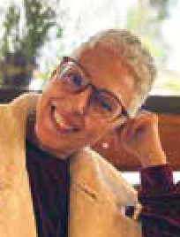
קנאביס במחשבה תחילה
קנאביס הוא כלי טיפולי רב עוצמה וחשוב להתאים את הטיפול לצרכים

מעקב מצב המטופל/ת אינו נשאר סטטי, גם בפגיעות בלתי הפיכות, כמו קטיעות. גם השפעת הקנאביס וההעדפות משתנות. חשוב לקיים מעקב רפואי לאורך כל הטיפול. ייתכן שיהיה צורך לשנות מינון או הרכב ואולי יהיה צורך לשקול הפסקה, בהתחשב בצרכים ובנסיבות האישיות, למשל בשל היריון או התמכרות.
מותאם אישי סוגי קנאביס שונים משפיעים באופן שונה על כל אחד ואחת. השוני בולט אצל פוסט- טראומטיים. אחדים מעדיפים להשתמש בקנאביס סאטיבה, העוזר לשיפור מצב הרוח ולריכוז, ואינדיקה מחמיר אצלם את דיכאון. אחרים מרגישים כי סאטיבה גורם להם לתחושת אי-שקט ואילו אינדיקה מרגיע ועוזר לישון. יש המשלבים סאטיבה ביום ואינדיקה בלילה. יש מטופלים ששמן קנאביס גורם להם לתופעות לוואי ויש מטופלים ששמן הוא היחיד שמסייע להם. רופא או רופאה מנוסים יכולים לכוון את הטיפול, לאתר תופעות לוואי ולהציע דרכים להתמודדות.
מפגש עם רופא/ת אמון קנאביס
חשוב לספר במפגש הרפואי על אורח החיים ואיכות החיים כעת, להגדיר מטרה ומדדים לבחינת הצלחה ולבצע תיאום ציפיות ברור. כדאי להגיע עם
כל המסמכים הרפואיים, המספקים
שימוש בקנאביס ידוע אלפי שנים. הצמח מכיל כ400- חומרים שטרם זוהו, בשלוש קבוצות
עיקריות: קנבינואידים, טרפנים ופלבונואידים. השפעותיו אינן צפויות, בעיקר בתחום בריאות הנפש, השימוש העיקרי הוא בעישון ויש מעט מחקרים רפואיים איכותיים. עם זאת, רופאים המתמחים בטיפול בקנאביס עדים להשפעות חיוביות במגוון תסמינים של מחלות. בשנת 2013 החליטה ממשלת ישראל להסדיר בחוק שימוש רפואי בקנאביס.
ה
השפעה שונה מאדם לאדם
יש מטופלים שכמות קטנה תעזור להם, ואחרים זקוקים לכמויות גדולות יותר, מבלי שיחוו פגיעה בתפקוד. אצל כמה מהאנשים קנאביס עלול להחמיר תסמינים מסוימים. הטיפול יכול לגרום להקלה סימפטומטית בטווח קצר, אך לחשוף את המטופל/ת לסכנת התמכרות, פסיכוזה או פגיעה תפקודית בטווח הארוך. התפקיד של רופאי אמון קנאביס הוא להסביר למטופלים כי קנאביס אינו פתרון קסם נטול סיכונים. הרופאים צריכים להכיר את מגבלות הקנאביס ולהבהיר שאין מאה אחוז הצלחה. בתפרחת יש מאות חומרים פעילים, המשפיעים זה על זה ועל המטופל. לכל אדם מערכת אנדו-קנאבינואידית שונה, וההשפעה שונה מאדם לאדם ואינה ניתנת לניבוי בכל מקרה פרטני. חשוב לתת ליווי והכוונה

ד"ר מלכה לזר
פסיכיאטרית מומחית, יועצת רפואית ליק"ר משרד הבריאות, רופאת אמון קנאביס במשרד הביטחון

תמונת מצב רחבה ומידע רפואי מלא, כנדרש בנוהלי משרד הבריאות ועל פי חוק.
חשוב לדבר על צורות המתן השונות והשתלבותן בחיים. בעלי משפחה אינם רוצים שהילדים יריחו קנאביס בבית וייחשפו לנזקי עישון. לוחמים רוצים לחזור לעבוד ולטפל בכאב גם באמצע היום וגם בלילה. השימוש בשאיפה - עישון, אידוי, משאף - נותן הקלה מהירה לשעתיים שלוש, אך
קנאביס אינו פתרון קסם נטול סיכונים
ואין מאה אחוז הצלחה. ההשפעה שונה מאדם לאדם ואינה ניתנת לניבוי
נכונים בכל משך הטיפול.
ארבעת המ"מים
מטרה לפני תחילת הטיפול הרופאה והמטופלת חייבות לקבוע יחד מה המטרה ואיך למדוד הצלחה או אי- הצלחה. מטופלים מתמודדים עם מגוון בעיות: כאבים, הפרעות שינה, התפרצויות זעם, מצב רוח ירוד ועוד. לכל מטופל/ת אורח חיים ייחודי, וסימפטומים המפריעים לאחד ייחשבו

אינו מתאים לאנשים הנמצאים בעבודה או בלימודים ואינו מכסה את כל הלילה. במקרים אלו מעבר למשאף או שילוב של משאף עם שמן יכולים להועיל ולהוביל לתוצאות.
מבחינתי, אידוי עדיף על עישון. שילוב קנאביס בטבק, שהוא מזיק וממכר מאוד, אינו פתרון רפואי. לא כולם יכולים ללמוד לגרוס, לגלגל, למלא, לנקות את המכשיר וכדומה.
מניסיוני, השימוש הרפואי היעיל ביותר בקנאביס הוא בעזרת משאף: נקי, נוח לשימוש, אין התעסקות. המשאף מספק מינון נמוך ומדיד ומאפשר לבצע התאמה אישית ולעקוב אחרי מימוש מטרת הטיפול ומדדי הצלחתו. אם כי גם משאף אינו מתאים לכולם. חשוב ביותר לקבל ייעוץ רפואי מוסמך לפני תחילת הטיפול.
כזניחים לאחר. יש לקבוע מראש מה הכי חשוב לשפר ואיזה מדד ייחשב כשיפור. צריך להיות כנים: אין ביכולתנו לרפא לחלוטין כאב או .PTSD
מינון למינון חשיבות עליונה באיזון העדין שבין השפעה טיפולית להשפעה ממסטלת, הפוגעת בתפקוד או גורמת להתמכרות. הסיכון להתמכרות אצל אנשים שהחלו להשתמש בקנאביס לפני גיל 25 ומשתמשים באופן יומי הוא כ40- אחוז. אני מדגישה בפני המטופלים שלי שאין מחלה, גופנית או נפשית, שמשתפרת אם מוסיפים לה בעיית התמכרות. עלינו לשאוף למינון הנמוך ביותר היעיל להקלה בסימפטומים ובו בזמן מאפשר לנהל אורח חיים נורמטיבי ככל האפשר. כמו ברפואה, גם בטיפול בקנאביס מומלץ להתחיל במינונים נמוכים ולהתקדם לאט.

אין באמור משום המלצה רפואית. השימוש בקנאביס בהתאם להתוויות המאושרות ולנוהל .106 מותנה בהמלצת רופא/ה מטפל/ת וברישיון לשימוש בהתאם לדרישות הדין

34 | הלוחם ינואר-פברואר 2024 תשפ״ד


משני עשורים





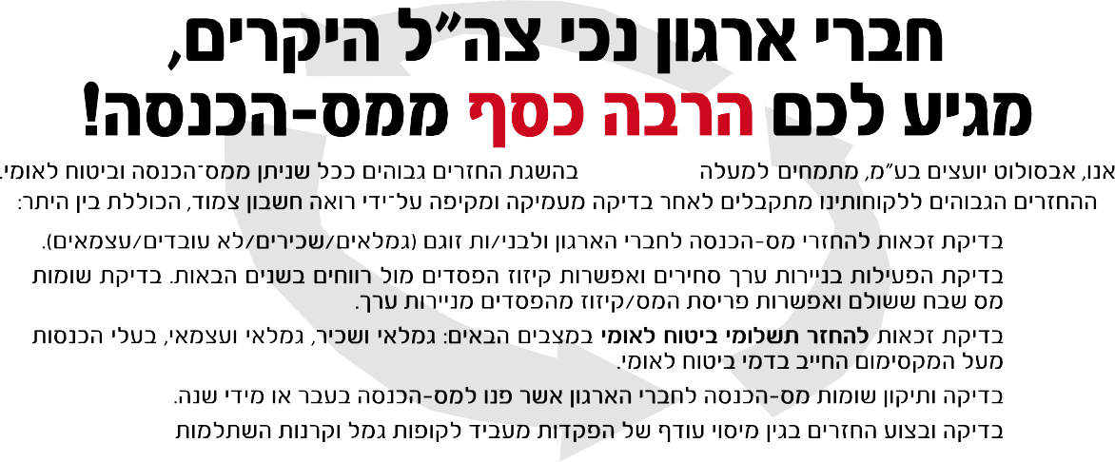



 
ליצירת קשר טלפון: 1700-700-567 ימים א׳ - ה׳ 08:00-18:00

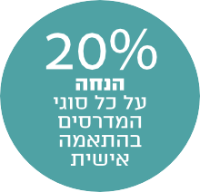
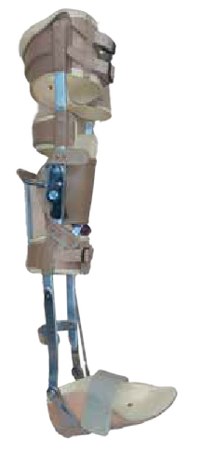

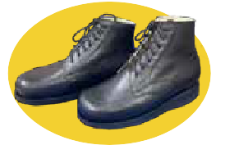




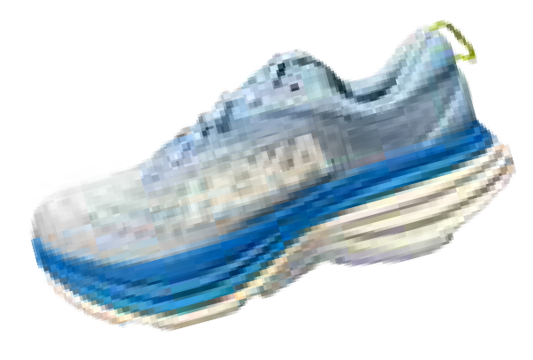
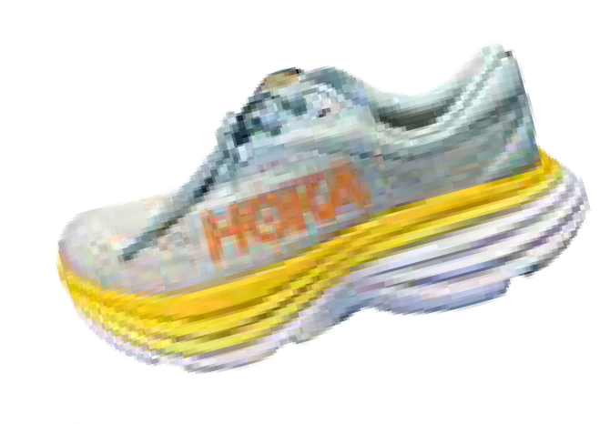
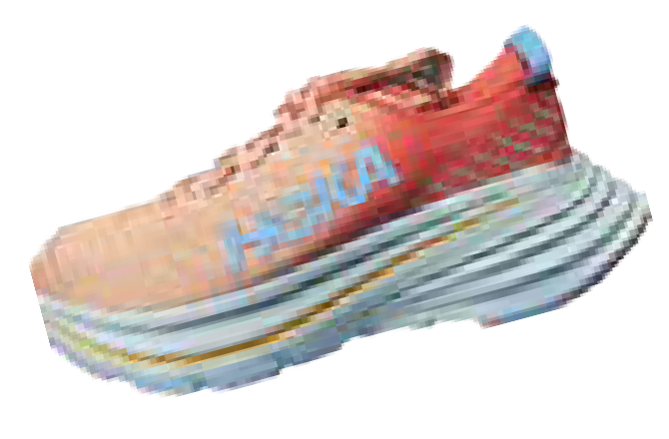
בהתאמה אישית
שעות פעילות: ימים: א׳, ב׳, ד׳, ה׳, 09.00-17.00יום ג׳ - 09:00-13:00 יום ו׳ - סגור
ננצח ביחד www.harel-ortho.co.il | 053-7171246
19
03-5013223

הלוחם | נגישות ורגישות

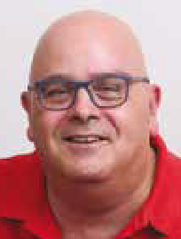
שעת מבחן
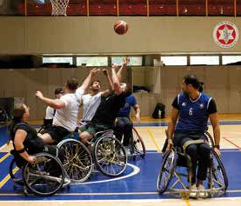
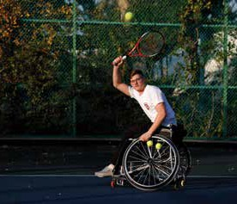
המלחמה תאפשר לשנות את מעמד הנכים והנכות. טור אישי במיוחד

יובל וגנר
מייסד ונשיא עמותת נגישות ישראל, נכה צה"ל, טייס בדרגת סא"ל,
נפצע בתאונת אימונים
www.aisrael.org

פצועי חרבות ברזל משתקמים בבית הלוחם תל אביב. צילום: זיו קורן

מתרחשת בשנייה אחת ומשנה את החיים, תהליך השיקום ובניית החיים החדשים לוקח שנים, ומערב את כל מעגלי החיים, משפחה, עבודה, חברים ועוד.
יש יותר כבוד
נולדתי לדני וגנר, נכה צה"ל 100 אחוז, רתוק לכיסא גלגלים, שנפצע בהגנה על קיבוץ יטבתה לאחר מלחמת קדש. יש לי תמונות וזיכרונות ילדות מספיבק איל"ן ברמת גן ולימים משנותיו הראשונות של בית הלוחם תל אביב. מה שחרות בזיכרוני בעיקר הוא המעמד של נכי צה"ל בחברה הישראלית. באותן שנים העריכו את נכי צה"ל שנפגעו בגופם ונאלצים לחיות עם מוגבלות. היינו מסתובבים ברחוב, נכנסים למסעדה, ואני זוכר את ההערכה והחיבוק החם והאוהד. היחס סייע בשיקום ובהשתלבות בחיים. גם מזווית של ילד, לרגע לא התביישתי כבן לאדם עם מוגבלות, נהפוכו, חשתי גאה. עם השנים נשחק מעמדם של נכי צה"ל, מול המערכות ומול הציבור. ובימים אלו, ימים של אחדות בצל מטרה משותפת, שבה ועולה ההכרה בחשיבותו של צה"ל ובחשיבותם החיילים והמילואימניקים, אלו המסכנים את חייהם ואת גופם לטובת כלל אזרחי המדינה.
הזדמנות גורלית
בפני מערכת הבריאות, ארגון נכי צה"ל ואגף השיקום עומד מבחן כביר: לייצר מנגנוני תמיכה וסיוע לאתגרי השיקום. בעקבות המלחמה צפויים להצטרף לארגון נכים צעירים רבים, וגם נשים נכות צה"ל שבעבר לא שירתו בקרבי. השאלה הגדולה היא האם הגופים המעורבים בשיקום ישכילו לנצל את ההזדמנות כדי לשפר באורח דרמטי את מערך התמיכה בפצועים ובפצועות ולא פחות מכך, גם בבני משפחותיהם. בחסות התמיכה וההערכה לגיבורי השבעה באוקטובר וללוחמים, הגיעה גם הזדמנות. זה הרגע לכונן סדר חדש בכל הקשור למעמדם, שיקומם, ושילובם בחברה של נכי צה"ל.
צונאמי של פצועים
בעקבות מלחמת חרבות ברזל מדברים יותר ויותר על פצועי המלחמה. בתקשורת רצים מספרים מ3,000- ועד 12 אלף פצועים חדשים מאז השבעה באוקטובר הארור. עד המלחמה היו בישראל כ60- אלף נכי צה"ל. כמות המצטרפות והמצטרפים החדשים היא צונאמי, עשרות מדי יום, רבים מהם פצועים קשה. בתי החולים, מרכזי השיקום, ארגון נכי צה"ל ואגף השיקום במשרד הביטחון - כולם מחשבים מסלול מחדש ונדרשים להתאים את השירות לכמות העצומה של פצועות ופצועים.
נפצעתי בשנת ,1987 לפני 37 שנה. התרסקנו בטיסת אימונים עקב תקלה טכנית, ובנס נשארתי בחיים. שברתי את עמוד השדרה הצווארי ונותרתי משותק מהצוואר מטה. מאז אני נכה צה"ל קשה, ישוב בכיסא גלגלים ונעזר במלווים. הייתי מאושפז תשעה חודשים בשיקום ב' נוירולוגי בבית חולים שיבא תל השומר. כל מי שנפצע זוכר את המסע הארוך והמורכב, האורך שנים, מסע שאותו עברנו בליווי צמוד ואמיץ של בני משפחותינו. התמודדנו עם כמה אתגרים, זה אחר זה, ולעיתים גם בו בזמן.
צעד אחר צעד
אתגר ראשון הוא הטיפול הרפואי בפציעות. השלב השני הוא השיקומי, כדי לחזור למקסימום יכולות ועצמאות. השלב השלישי הוא התמודדות נפשית פרטית מול האני החדש, קבלה עצמית של החיים עם מוגבלות, נראיתאו בלתי נראית. השלב הרביעי גם הוא פסיכולוגי, אבל בהתמודדות מול החברה, איך האני החדש בעל המוגבלות מתמודד במרחב הקהילתי מול אנשים ובעיקר מול מבטיהם ותגובותיהם. שלב אחרון הוא החזרה לחיים נורמטיביים ועצמאיים, כאדם עם מוגבלות. כאן מגיעה הביורוקרטיה מול אגף השיקום, ההכרה בנכות, ללמוד כיצד להיעזר במערכת, לחזור לתעסוקה, לימודים, ספורט, פנאי ותרבות. הפציעה

תלונות נגישות
כל אחד ואחת יכולים לסייע בקידום הנגישות. נתקלתם בבעיית נגישות, צלמו, ופשוט כנסו
לאתר נגישות ישראל
www.aisrael.org
ומלאו את טופס תלונות נגישות ואנו נטפל.
יחד ננגיש את ישראל.

36 | הלוחם ינואר-פברואר 2024 תשפ״ד

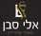 אלי סבן ושות׳  משרד עורכי דין ונוטריון
בית המשפט חייב את הוועדה לשוב ולדון
בהחלטתה לגבי הנכות בברך שמאל לאחר שקבע כי אין חולק שלט יש קרע בברך
נכות על ברך ימין, אבל לא על ברך שמאל: שמאל עוד סבן אמר בתגובה להחלטת בית
החלטות הוועדות לפי הרופא זה תלוי במזל המשפט כי לצערנו הרב לעתים החלטת
ט הוכר על ידי משרד הביטחון כנכה בגלל פגיעה הוועדות הרפואיות תלויות במזל של הנכה איזה בברך ימין עקב שירותו במשטרה לאחרונה החל רופא יושב בוועדה בית המשפט המחוזי בתל לסבול מבעיות גם בברך שמאל שנפגעה מהעומס אביב קיבל את עמדנו שצריכה להיות אחידות הרב שהוטל עליה ועדה רפואית החליטה שלא בהחלטות מבלי להפלות בין הנכים ולכן החזיר להעניק לו אחוזי נכות נוספים למרות ההחמרה לוועדה שתשקול מחדש את החלטתה לאור במצבו בית המשפט חייב את המשרד לבחון ועדות אחרות שמצאו קשר בין נכות בברך אחת מחדש את ההחלטה לנכות שעלולה להתפתח בברך השנייה

בראש הוועדה עמד האורתופד הראשי של צהל
פרופ אהרון פיינסטון שהוא גם ראש ועדה סניף ראשי והשלוחות רפואית במשרד הביטחון השופטת חדוה וינבאום תל אביב דרך מנחם בגין  מגדל  ת״א וולצקי אמרה כי הוועדות מוכרחות לשמור על ירושלים רח ביתר  קומה 
אחידות שכן לא יעלה על הדעת שקביעות שלהן
יהיו תלויות בהרכב הוועדה ראש פינה בית אבנית ליד משטרת ראש פינה לגבי החלטת הוועדה שלא להכיר בנכות בברך באר שבע רח הרצל  העיר העתיקה שמאל אמרה השופטת לא ברור כיצד על ברך טל׳ 03-5221444 | פקס03-5220033.
ימין הכירה הוועדה בנכות בשיעור משמועתי ועל
ברך שמאל כלל לא הכירה בנכות
35 שנות ניסיון | יעוץ ראשוני חינם | התמחות בייצוג נכי צה״ל ואנשי כוחות הבטחון
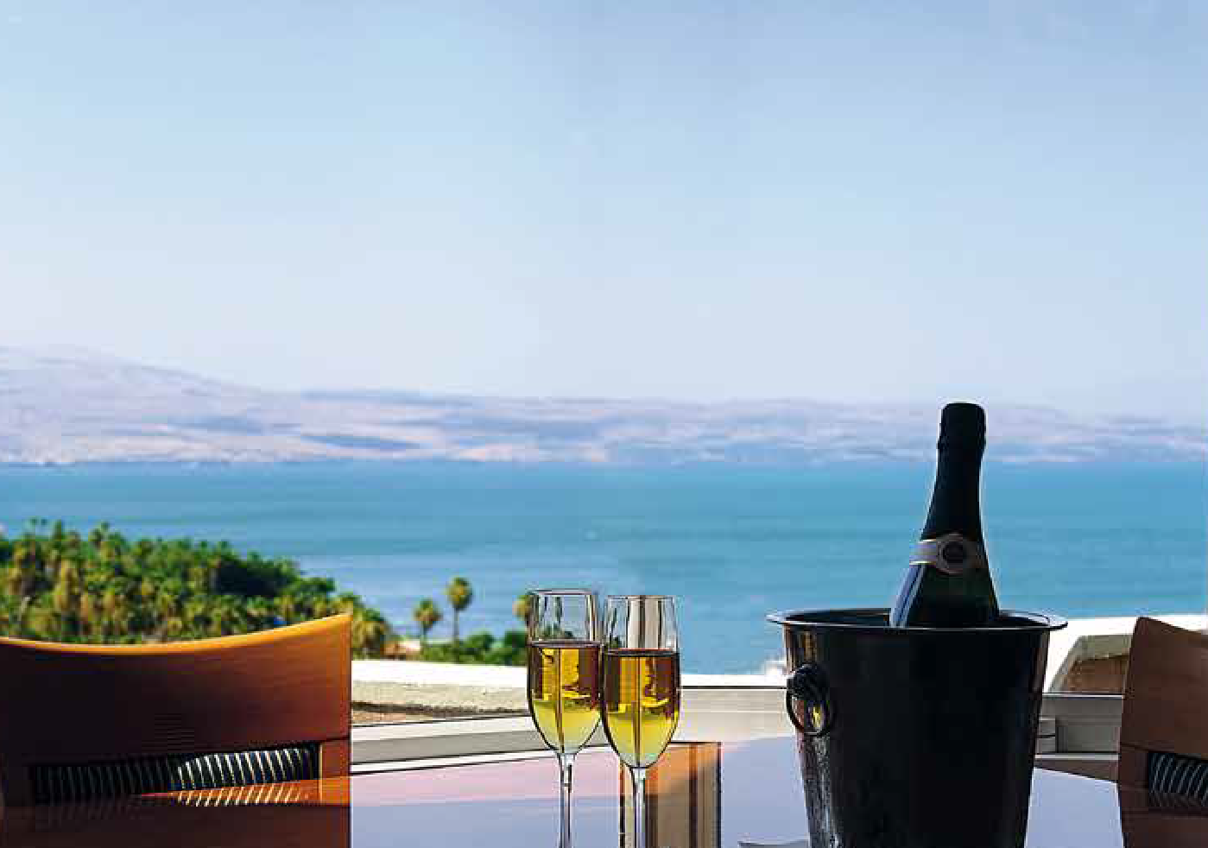
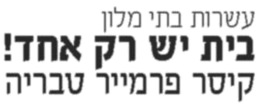




לחזור ולארח אתכם
מחכים בקוצר רוח
עבישרותתיבתיש מרלוןק אחד
קיסר פרמייר טבריה
PREMI ER
ט ב ר י ה

הלוחם | זכויות ורווחה

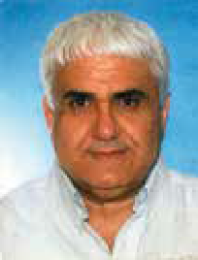
עדכון זכויות פברואר 2024
כל הרשום בלשון זכר אמור גם ללשון נקבה ולהפך

דמי קיום – למ"ד (בשקלים)

רווק / נשוי נשוי +
3,625.98 | 2,548.45 | הטבה 295
דמי קיום: השכלה גבוהה / הכשרה מקצועית (בשקלים)
נשוי+ | רווק / נשוי | אחוזי נכות
5,035.32 | 3,443.78 | 18-10
7,180.25 | 5,035.32 | 39-19
10,061.50 | 7,180.25 | 100-40
11,794.82 | 10,628.60 | +100
תגמול חוסר פרנסה (חפ"ר) (בשקלים)
נשוי+ | רווק / נשוי | אחוזי נכות
5,035.32 | 3,443.78 | 18-10
7,180.25 | 5,035.32 | 39-19
9,311.46 | 7,180.25 | 100-40
11,794.82 | 10,628.60 | +100
עזרת הזולת - תוספת למימון צרכים מיוחדים (משקולות)
סכום בשקלים | משקולות | אחוזי נכות
403.84 | 04 | 49-40
605.76 | 06 | 59-50
807.68 | 08 | 69-60
1,009.60 | 10 | 79-70
1,211.52 | 12 | 100-80
450 | 01 | שעת ליווי בחישוב חודשי
תגמול בסיסי לפי דרגת נכות מוכרת
תשלום בשקלים | אחוזי נכות
551.01 | 10
826.52 | 15
1,046.93 | 19
1,102.03 | 20
1,653.04 | 30
2,204.06 | 40
2,755.07 | 50
3,306.08 | 60
3,857.10 | 70
4,408.11 | 80
4,959.13 | 90
5,510.14 | 100
7,714.20 | +100

←
עדכון תגמולים
בחודש ינואר 2024 עודכנו התגמולים המשולמים לכלל נכי צה"ל, לרבות פצועי מלחמת חרבות ברזל, להם משלמים בשלב זה מקדמות או תט"ר (תגמול טיפול רפואי) בשיעור של 3.76 אחוז. הפרשים ישולמו רטרואקטיבית מחודש יולי .2023 נוסף על התגמולים, עודכנה גם התוספת למימון צרכים מיוחדים. שווי משקולת עומד על סך של 100.96 שקל.
העדכון שבוצע בחודש ינואר 2024 מושתת על הסדר חדש לפי תיקון חוק הנכים (מספר )32 שנכנס לתוקף ב1- בספטמבר .2023 בעבר התבסס עדכון התגמולים על הסדר ישן שנקבע בשנת 1986 לפיו התגמולים יוצמדו למדד השכר בסקטור הציבורי קהילתי, ויעודכנו פעמיים בשנה, רק במקרה של עלייה במדד. נקבע כי יחושבו גם תוספת שכר, תוספת יוקר או מענקים ששולמו במגזר הציבורי בתקופות שבין מועדי העדכון. הליך העדכון היה ארוך ומסורבל, וכלל בין היתר בדיקות הצמדה וקיזוזים, צווים ותקנות, ואישור ועדת העבודה והרווחה בכנסת. התהליך גרם לאיחור של כשנה וחצי עד לתשלום בפועל.
ההסדר החדש מייעל את תהליך עדכון התגמולים, בסוג המדד שאליו מוצמדים התגמולים ובהליך העדכון. הגדרות כמו "השכר הקובע" ו"הדרגה הקובעת" תוקנו ועודכנו, ונקבע כי התגמולים יוצמדו לממוצע החצי שנתי של מדד שכר חודשי ממוצע למשרת שכיר לפי מגזר. הנוסחה לחישוב מעוגנת בתיקון החוק. התגמולים יעודכנו בחודשים ינואר ויולי בהתאם לשיעור עליית המדד. אם המדד לא יעלה, גובה התגמולים יישאר על כנו ובמועד העדכון הבא שבו המדד יעלה, יעודכנו התגמולים בהתאם לשיעור עליית המדד החדש לעומת המדד האחרון שלגביו בוצע עדכון. הליך עדכון התגמולים ייעשה באופן אוטומטי וללא צורך בחקיקת משנה כפי שנקבע בהסדר הישן. למען השקיפות, סכומי התגמולים המעודכנים יפורסמו ברשומות ובאתר האינטרנט של אגף שיקום נכים במשרד הביטחון.
סכומי תגמולים בהתאם לתיקון חוק מס' 32 העדכון בוצע בחודש ינואר ,2024 תשלום הפרשים רטרואקטיבי מיולי 2023
גמול פרישה מוקדמת

יקבל סך בשקלים | פרש בגיל | אחוז מתוספת התגמול
4,157.19 | 59-50 | 100
3,325.75 | 60 | 80
2,910.03 | 61 | 70
2,494.31 | 62 | 60
1,662.87 | 63 | 40
831.44 | 64 | 20

אבנר גולן
מנהל אגף זכויות ורווחה

38 | הלוחם ינואר-פברואר 2024 תשפ״ד

עריכת ייפוי כח מתמשך ארגון נכי צה"ל אצלכם בבית
הטבות לחברי הארגון
ייפוי כח מתמשך - צעד אחראי וחשוב לכם וליקיריכם
במשרד עורכות הדין "אגמי שקורי - ויינברגר טוקר" צברנו ניסיון רב בעריכת ייפוי כח מתמשכים.
אנו מנהלות את ההליך ברגישות ובסבלנות רבה, כדי שייפוי הכח המתמשך ישקף בשלמות את הצרכים ואת הרצונות שלכם. מסמך ייפוי הכח המתמשך יופקד אצל האפוטרופוס הכללי עד ליום בו חלילה נזדקק לו.
אל תחכו למחר - שלטו על עתידכם כבר היום


054-4877839 לקביעת פגישה 052-7222700
עו"ד תם אגמי שקורי עו"ד רויטל ויינברגר טוקר

תם אגמי שקורי – עו"ד, דוקטורנטית למשפטים | רויטל ויינברגר טוקר – עו"ד מוסמכת לביצוע ייפויי כח מתמשכים מטעם האפוטרופוס הכללי | חברות בוועדת ייפוי כח מתמשך מטעם לשכת עורכי הדין
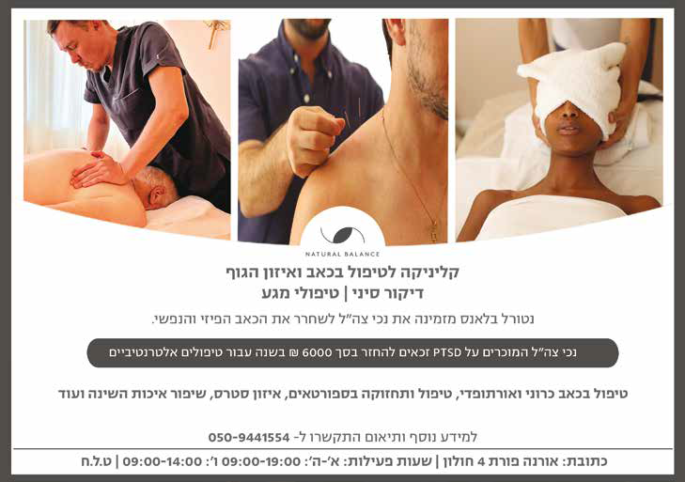

הלוחם | זכויות ורווחה

תגמול טיפול רפואי (תט"ר)
משולם כדמי חופשת מחלה בשל הנכות המוכרת (בשקלים)

נשוי+ | רווק / נשוי | תקנה
9,311.46 | 7,180.25 | 1 א 14
 | 5,385.19 | 15 כפוף ל14- א 1
4,655.27 | 3,587.38 | )'א( ג 14
2,327.64 | 1,793.69 | )'ב( ג 14
תג"מ בגובה חפ"ר
משולם לנכים בתהליך שיקום או בהשמה בעבודה (בשקלים)

נשוי+ | נשוי | רווק | אחוזי נכות
8,506.54 | 6,636.02 | 5,968.30 | 39-10
10,006.62 | 8,291.59 | 7,715.34 | 100-40
מענקים חד פעמיים לנכים שנקבעה להם דרגת נכות 19%-10%
סכום בשקלים | תבניות | אחוזי נכות
59,509.51 | 108 | 10
75,764.43 | 125 | 11
93,892.79 | 142 | 12
111,029.32 | 155 | 13
128,055.65 | 166 | 14
144,641.18 | 175 | 15
163,100.14 | 185 | 16
180,787.69 | 193 | 17
199,356.87 | 201 | 18
225,089.22 | 215 | 19
551.01 | 1 | מקדמה לנכי 19-10
תגמול מיוחד (בשקלים)
נשוי+ | נשוי | רווק | אחוזי נכות
8,826.68 | 6,887.56 | 6,192.40 | 39-10  פיזי בלבד
10,381.64 | 8,602.58 | 8,003.47 | 49-20
עדכון רמות דמי ניידות
נכי צה"ל הזכאים לרכב רפואי בשל נכותם המוכרת, זכאים לקבל מדי חודש בחודשו דמי ניידות לפי רמת הזכאות של רכב וסוג הפגימה. דמי הניידות משמשים למימון נסיעות למטרות עבודה, לימודים, ספורט ועוד, וכן לצורך תחזוקת הרכב. החזר נסיעות לטיפול רפואי בנכות המוכרת ניתן לקבל בנפרד, באמצעות הגשת בקשה להחזר נסיעות, בצירוף אישורים מתאימים על ביקור במרפאות, מכונים וכדומה.
במסגרת רפורמת נפש אחת, נקבע מנגנון חדש לעדכון דמי ניידות, לפיו דמי הניידות יעודכנו פעמיים בשנה, בחודשים ינואר ויולי, ויהיו צמודים לשינויים במדד דלק ושמנים לרכב. ההסדר עוגן בחוק הנכים בתיקון מספר 32 שנכנס לתוקף ב1- בספטמבר .2023
נכים הזכאים לרכב בבעלות המדינה, בעלי דרגת נכות מיוחדת 100 אחוז פלוס, שהרכב משמש בין ←
← תגמול נצרך לפי דרגת נכות ומצב משפחתי (בשקלים)

עם ילדים | ללא ילדים | אחוזי נכות
11,794.82 | 10,628.60 | 59 עד
11,960.13 | 10,793.91 | 60
11,962.88 | 10,796.66 | 61
11,965.64 | 10,799.42 | 62
11,968.39 | 10,802.17 | 63
11,971.15 | 10,804.93 | 64
11,973.90 | 10,807.68 | 65
11,976.66 | 10,810.44 | 66
11,979.41 | 10,813.19 | 67
11,982.17 | 10,815.95 | 68
11,984.92 | 10,818.70 | 69
12,180.53 | 11,014.31 | 70
12,186.04 | 11,019.82 | 71
12,191.55 | 11,025.33 | 72
12,197.06 | 11,030.85 | 73
12,202.57 | 11,036.36 | 74
12,208.08 | 11,041.87 | 75
12,213.60 | 11,047.38 | 76
12,219.11 | 11,052.89 | 77
12,224.62 | 11,058.40 | 78
12,230.13 | 11,063.91 | 79
12,456.04 | 11,289.82 | 80
12,464.31 | 11,298.09 | 81
12,472.57 | 11,306.35 | 82
12,480.84 | 11,314.62 | 83
12,489.10 | 11,322.88 | 84
12,497.37 | 11,331.15 | 85
12,505.63 | 11,339.41 | 86
12,513.90 | 11,347.68 | 87
12,522.16 | 11,355.94 | 88
12,530.43 | 11,364.21 | 89
12,786.65 | 11,620.43 | 90
12,797.67 | 11,631.45 | 91
12,808.69 | 11,642.47 | 92
12,819.71 | 11,653.49 | 93
12,830.73 | 11,664.51 | 94
12,841.75 | 11,675.53 | 95
12,852.77 | 11,686.55 | 96
12,863.79 | 11,697.57 | 97
12,874.81 | 11,708.59 | 98
12,885.83 | 11,719.61 | 99
12,896.85 | 11,730.63 | 100
14,880.50 | 13,714.28 | +100

40 | הלוחם ינואר-פברואר 2024 תשפ״ד

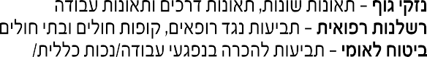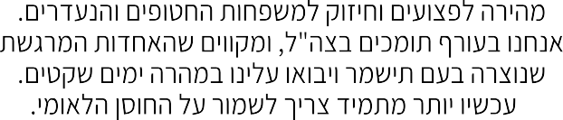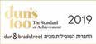

בשרותכם משנת 1992

רח' מוטה גור 9 פ״ת (פארק אולימפיה, בנין ,B קומה )3 ת.ד 3282 פתח תקווה מיקוד .4951600

03-6812777 .פקס | 03-6813322 :טלפון
office@zslaw.co.il | www.zslaw.co.il
9
ייצוג נכי צה״ל וכוחות הבטחון ייצוג נכים בוועדות רפואיות
ייצוג נפגעי פעולות איבה
9
2023
יחד ננצח!
I
2
35
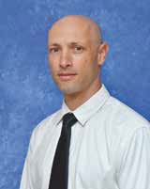

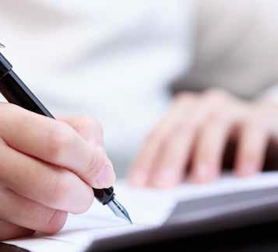
הייצוג המקצועי לנכי צה"ל ולמשפחות שכולות
1950 - מאז
משרד עו"ד גרינברג
הייצוג המקצועי לנכי צה"ל, נכי פעולות איבה ומשפחות שכולות. משרד בוטיק וותיק המנוסה
בייצוג נכי צה"ל, נכי פעולות איבה ומשפחות שכולות בתביעות נגד משהב"ט, בערעורים לבתי המשפט ובוועדות רפואיות בכל הארץ.
המוטו שלנו: טיפול מקצועי, יחס אישי ואנושי ושכר טרחה הוגן.
בהנהלת עו"ד יעקב אמיר
הנכם מוזמנים לפגישת ייעוץ ללא התחייבות וללא תשלום
לפרטים נוספים אודות המשרד - היכנסו לאתרנו:
grinberglaw.com
054-7164050 :נייד | 03-6135353 :טל׳
yaakov@grinberglaw.com :דוא״ל | 03-6135355 :פקס
ז׳בוטינסקי 35 ״מגדלי התאומים״ (מגדל ,2 קומה )6 ר״ג 5251108
משרד עו"ד משנת 2002
אמיר לוינשטיין
תואר שני במשפטים | מתמחה בייצוג נכי צה"ל
מחזק את נכי צה״ל וארגון נכי צה״ל ועומד לרשות החברים בכל פנייה / אתכם ברגעים הקשים
תביעות להכרת זכויות נכי צה״ל הכנה לוועדות רפואיות
ייצוג נכי צה"ל בערעורים לבתי משפט תביעות להכרה בפגיעה בפעולות איבה
תאונות דרכים
ייצוג נכים בביטוח לאומי תאונות עבודה תביעות ביטוח
מנחם בגין 150 ת"א | נייד 052-8770855

הלוחם | זכויות ורווחה

לפי מחירון החשב הכללי באוצר, בהתאם לסוג ודגם הרכב שאושר בוועדת חריגים. הסכום ישולם בהתאם לקטגוריית הרכב שלו זכאי הנכה.
השתתפות משרד הביטחון בתשלום אגרת רישוי
נכים הזכאים לרכב רפואי ודרגת נכותם 30 אחוז ויותר על גפיים תחתונות בלבד, וכן נכה בעל דרגת נכות 60 אחוז ויותר, זכאים לפטור מאגרת רישוי מתוקף תקנה 1 לתקנות התעבורה. נכים העונים לקריטריונים יקבלו אגרת רישוי עם תשלום מופחת העומד כיום על 28 שקל בשנה. במסגרת השינויים שחלו בתחום הרכב הרפואי וקביעת סכומים לפי קטגוריות זכאות, נכים בעלי רכב רפואי זכאים להחזר שנתי של האגרה עד לגובה הסכום לפי קטגוריה. את סכומי אגרת הרישוי לפי קטגוריית רכב מפרסם אגף הרישוי במשרד התחבורה והם מתעדכנים מפעם לפעם. את ההחזר הכספי יבצע אגף השיקום בכפוף להצגת רישיון רכב עם חותמת שולם.

עדכון סכומי רכב רפואי לפי קטגוריות זכאות
במסגרת רפורמת נפש אחת, ובהמשך להחלטת ממשלה 981 מחודש מאי ,2021 התקיימה עבודת מטה סדורה עם אגף השיקום במהלכה הושגו הרחבות לבעלי רכב רפואי (ראו חוברת זכויות רפורמת נפש אחת המפורסמת באתר הארגון מספטמבר .)2023 בשל שינויים אצל יצרני הרכב וכניסת רכבים חשמליים, בוטל הרכב היציג שהיה נהוג ושימש אמת מידה כספית להשלמת הסיוע לרכישת רכב רפואי חדש. כחלופה לרכב היציג, נקבעו שש קטגוריות של רכב רפואי ולכל קטגוריה נקבע סכום. הסכומים מתעדכנים אחת לשנה לפי מדד המכוניות החדשות שמפרסמת הלשכה המרכזית לסטטיסטיקה בחודש דצמבר בכל שנה. בחודש דצמבר 2023 עלה המדד בשיעור 3.71 אחוז. ההסדר החדש עוגן בחוק הנכים בתיקון מספר 32 שנכנס לתוקף ב1- בספטמבר .2023
סכומי הזכאות לרכב רפואי לפי קטגוריות, בתוקף מ1.2.2024-
הסכום החדש בשקלים  1.2.24 -מ | נפח מנוע (לשעבר) בסמ״ק | רמה
148,210 | 1,600 | 1
165,270 | 1,800 | 2
175,605 | אין | - 'א 2  נכה עם 4 ילדים לפחות או פוסט  טראומטי עם 3 ילדים המלווה בכלב שירות  שסיפק המשרד בתוקף מ1.9.2023-
287,889 | 2,000 | 3
355,064 | 2,002 | 4
319,877 | 3,800 | 5
383,852 | רכב מדינה | 6 - רכב מדינה
← היתר למטרות נסיעה ללימודים, לעבודה, לפעילות ספורטיבית, זכאים לקבל תוספת דמי ניידות של 500 קילומטר בחודש. הסכום ישולם לפי רמה 2 שלהלן. לקבלת התוספת, על הנכה לדווח לעובדת הרווחה במחוז על אחת מהפעילויות הנ"ל.
דמי ניידות לפי רמות זכאות לרכב רפואי

רכב רפואי
סכום בשקלים | רמה
1,356 | 5%+ב 1
1,485 | 15%+ב 2
1,781 | 15%+ג 3
2,684 | 30%+ד 4
2,891 | 40%+ד 5
3,132 | 6 (עיוורים)
2,378 | 7 - נכים שאינם מממשים רכב רפואי

רכב בבעלות המדינה
סכום בשקלים | רמה
4,457 | 1
5,473 | 2
2,474 | עיוורים

דמי נסיעות קבועים
סכום בשקלים | רמה
289 | 1
403 | 2
339 | 3
השתתפות משרד הביטחון
בתשלום פרמיית ביטוח חובה ומקיף
נכי צה"ל הזכאים לרכב רפואי, אחראים לבטח את רכבם בביטוח חובה ומקיף שיכסה כל נזק לרכב במלואו. אם ייגרם חס וחלילה נזק לרכב ופוליסת הביטוח לא תכסה את הנזק במלואו, האחריות לחוסר הכספי לתיקון הרכב תהיה כולה על הנכה. אגף השיקום משתתף בכל שנה בתשלום פרמיית ביטוח חובה ומקיף בהתאם לקטגוריית הרכב המשולמת בחודש דצמבר מדי שנה. בשל השינויים שחלו בתחום הרכב הרפואי וקביעת קטגוריות רכב, הוסכם עם אגף השיקום שתשלומי הביטוח ששולמו לזכאים בשנת 2023 יוצמדו בכל שנה למדד תעריפי ביטוח הרכב, המפורסם בחודש נובמבר מדי שנה. המדד האחרון עומד על 16.38 אחוז. על כן, אגף השיקום ישלם בתגמול חודש ינואר את ההפרש לביטוח הנובע משיעור ההצמדה הנ"ל. הסדר ההצמדה החדש עליו סוכם ייבחן מפעם לפעם, על פי התנהגות המדד ביחס לשינויים בתעריפי הביטוח. ככל שיהיה צורך בשינוי המנגנון, יסוכם הנושא עם משרד הביטחון.
נכים הזכאים להתאמת רכב וברשותם רכב מותאם, יזכו לתשלום פרמיית ביטוח חובה ומקיף

42 | הלוחם ינואר-פברואר 2024 תשפ״ד

בשורה למתמודדי :PTSD אושרה זכאות חדשה להחזר של עד 6,000 ש״ח בשנה לשלל טיפולים משלימים הכוללים את חדר הטיפול Q-room
6,000 :PTSD
Q-ROOM

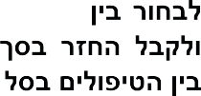
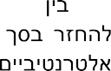
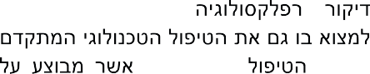
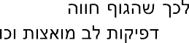
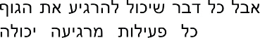
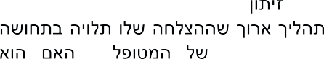
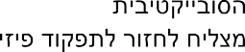
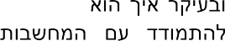
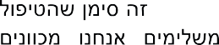
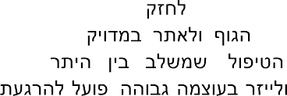
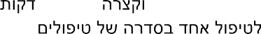
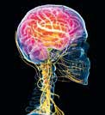
שכבר אחרי הטיפול הראשון מטופלים מדווחים על הטבה במצבם. הטיפולים קצרים ויעילים, אין להם תופעות לוואי או התוויות נגד והטכנולוגיה פועלת בצורה כזאת שהגוף לא יסתגל לאנרגיה, אלא ימשיך להגיב לאורך כל סדרת הטיפולים, מה שלמעשה, הופך את הטיפול לאפקטיבי יותר.
חדרי הטיפול Q-room זמינים בסניפי רשת אבידור בתל אביב ובנהריה. הטיפול הראשוני כולל גם אבחון טכנולוגי לזיהוי מקור הכאב ושאר הטיפולים בסדרה אורכים, כאמור, 25 דקות בלבד. אלפי מתמודדי נפש, ראש ופוסט טראומה המוכרים על ידי משרד הביטחון, יכולים כעת לקבל החזר מלא על סדרת הטיפולים בעלות של עד 6,000 שקל בשנה.

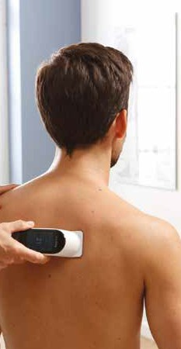
–
| 60
' –
–
2
16
:
:
.
"בטיפולים משלימים אנחנו מכוונים לשיפור באיכות החיים"
ד"ר זיתון מסכם: "טיפול בPTSD- הוא תהליך ארוך שההצלחה שלו תלויה בתחושה הסובייקטיבית של המטופל – האם הוא מצליח לחזור לתפקוד פיזי, נפשי, חברתי ובעיקר איך הוא מרגיש. אם המטופל מצליח להתמודד עם המחשבות החודרניות בלי תגובה גופנית או תסמינים, זה סימן שהטיפול עובד. בטיפולים משלימים אנחנו מכוונים לשיפור באיכות החיים: פחות דריכות, פחות סיוטים, שינה טובה יותר ותפקוד כללי טוב יותר."

טיפול בטכנולוגיית גירוי חשמלי )אלקטרותרפיה( בעל יכולות וויסות ואיזון מערכת העצבים.
Q-room מבית אבידור הינם חדרי טיפול מהיר בכאבים בטכנולוגיה ממוקדת ומוכחת המסייעים ב-ויסות ואיזון איכותי של מערכת העצבים ומכאן שהם מתאימים גם כטיפול אלטרנטיבי ל.PTSD- לרשות המטפלים, שכולם פיזיותרפיסטים מוסמכים, כלים טכנולוגיים שעוזרים לחזק את מנגנון הריפוי הטבעי של הגוף ולאתר במדויק את מקור הכאב. הטיפול, שמשלב בין היתר גירוי חשמלי ולייזר בעוצמה גבוהה, פועל להרגעת מערכת עצבים. הוא מותאם למתמודדי נפש מכיוון שאינו חודרני, מוגדר על ידי מטופלים כחוויה נינוחה וקצרה – 25 דקות בלבד לטיפול אחד בסדרה של טיפולים.

שלומי ברכה גילה לאחרונה את חדרי הטיפול של .Q-room שלומי, נכה צה"ל כבר 35 שנה, נפצע קשה בקרסול, עבר כריתת ברך ומאז מוגבל בהליכה. הפציעה גרמה לבעיות ולכאבים באגן, בגב ובעמוד השדרה. אחרי שניסה שלל טיפולים, שלומי הגיע ל- Q-room והוא מספר: "הבדל של שמיים וארץ. פחות כואב לי, ההליכה שלי השתפרה ואני מרגיש הרבה יותר טוב. עד לאחרונה, כל נהיגה של מעל חצי שעה הייתה גורמת לי לכאבים חזקים. מאז שהתחלתי את הטיפול, נעלמו הכאבים. הטיפול נגע בדיוק במקור הכאב – בחוליות. אני חשבתי שמקור הכאבים מהרגל, אבל הפיזיותרפיסט שטיפל בי זיהה בדיוק את החוליות בעמוד השדרה וטיפל בהן. זה קסם. הרגשתי הקלה כבר אחרי הטיפול הראשון."
.
. ,
- ,
: " Q-ROOM
, .
, .

, .

חמישה יתרונות בולטים לעומת טיפולים משלימים אחרים
ל- Q-room כמה יתרונות מובנים ביחס לטיפולים אלטרנטיביים אחרים. השפעת הטיפול מהירה. הוא לא רק משכך כאב, אלא מעודד את הגוף לתהליכי ריפוי, כך
נכי צה"ל הסובלים מPTSD- יוכלו כעת לבחור בין שלל טיפולים אלטרנטיביים ולקבל החזר בסך 6,000 שקל בשנה. בין הטיפולים הבולטים בסל: חדרי הטיפול Q-room המסייעים בוויסות ואיזון מערכת העצבים. מטופלים מדווחים על שיפור מיידי: "הרגשתי הקלה כבר אחרי הטיפול הראשון."

בישראל, מוכרים מעל 11 אלף נכי צה"ל כסובלים מהפרעת דחק פוסט טראומטית .(PTSD) על פי הערכות, מספר המאובחנים יוכפל בעקבות המלחמה. לאותם מתמודדים יש בשורה. משרד הביטחון אישר לאחרונה זכאויות ייחודיות שנוספו לאותם מתמודדי נפש, ראש ופוסט טראומה. בין היתר, כל אחת ואחד מהם זכאים להחזר בסך 6,000 שקל בשנה על טיפולים אלטרנטיביים. הסל כולל מגוון רחב של טיפולים מסורתיים כגון: דיקור, רפלקסולוגיה, שיאצו ועוד. אפשר למצוא בו גם את הטיפול הטכנולוגי המתקדם בחדרי הטיפול Q-room אשר מבוצע על ידי פיזיותרפיסטים מוסמכים.
, " PTSD- "
"
, . PTSD- : " " . 6,000
:
– Q-ROOM
, , , .
, , . : "
.
, " .
Q-ROOM .
. , : " 11 ,
,
25 , , " . , (PTSD. )
, . .
, .
. 6,000 ( ) , . ,
.
6,000
Q-room .
:
- . , ,
, .PTSD- Q-ROOM
, .

"
, . "
, , "
. ,PTSD-
, .
25 - ,
.
, ,
,
35 " , .Q-ROOM :
, , . ,

"לטיפולים האלטרנטיביים יש חשיבות עצומה כטיפולים משלימים"
על פי ד"ר סמואל זיתון, פסיכיאטר המתמחה בטיפול ב,PTSD- לטיפולים האלטרנטיביים יש חשיבות עצומה כטיפולים משלימים. המטרה שלהם היא לסייע בהרגעת הנפש, לאזן את מערכת העצבים ולהפחית את תסמיני המחשבות החודרניות, הפלאשבקים, הסיוטים, וכן את התסמינים הפיזיים הנלווים לכך שהגוף חווה מחדש את הטראומה: לחץ דם, דפיקות לב מואצות וכו.

"נפגעי טראומה סובלים מעוררות יתר. הם יכולים לשים לב לכל דבר שעלול לעורר אצלם את החוויה הטראומטית. חלקם נמנעים מכל פעולה או אפילו הגעה למקום שיכולים להזכיר להם את הטראומה. טיפולים משלימים חשובים לאורח החיים, ומאוד חשוב לשלב אותם לצד הטיפול התרופתי והפסיכולוגי. אני ממליץ על טיפול משלים ספציפי בהתאם לעוצמת התסמינים ותפקוד האדם, אבל כל דבר שיכול להרגיע את הגוף והנפש חשוב. כל פעילות מרגיעה יכולה לתרום," מסביר ד"ר זיתון.
. . "
. –
, .
. . .
" . ,

.

Q-ROOM- ,
. .
, . . " " ,

הלוחם | זה כן עסק

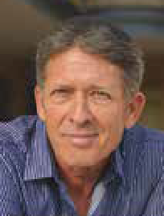
הקרב על העסק
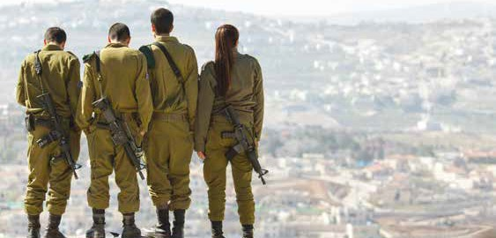
במלחמה גדולה נפגעים בעיקר העסקים הקטנים. מה אפשר לעשות
Timon Studler / unsplush :צילום

חיים ליפא
נכה צה"ל, יועץ עסקי, מפתח מודל הGPS- האנושי לשדרוג הפוטנציאל של המוח
053-6998885
lipah10@gmail.com

הברירה העסקית
יש לבחור את הלקוחות הזקוקים עכשיו למוצרים או לשירותים שלכם יותר מתמיד, ולהדגיש את ערך השירות האישי הייחודי שאתם מעניקים להם. הבראת העסק במצב החדש דורשת להתאים מוצרים חדשים ומלהיבים. כדאי לחשוב גם על פיתוח והפעלה של גרסה דיגיטלית למוצר שאתם בדרך רגילים לספק במפגשים פרונטליים. לדוגמה: הרצאות, ייעוץ, טיפול ואימון, שניתנים במענה מקצועי מרחוק. אם ברצונכם לפתח ולמכור מוצר שעולה פחות, כדי לקדם אותו מהר יותר, אל תוזילו את שאר המוצרים הבסיסיים, עבדו על פורמט חדש של המוצר הזול, צמצמו את החבילה או הציעו גרסה מוקטנת לטובת התקופה הקשה במחיר מוזל. בסוף תקופת המשבר, תוכלו לחזור למחירים הרגילים. שתפו בשינויים את הלקוחות שלכם, השיתוף יוצר חיבור רגשי, ותחושות של ערבות הדדית ומוטיבציה לסייע.
לצאת מהקווים
זה הזמן לצאת לשוק עם מוצרים ושירותים חדשים ויצירתיים, מוצרים שעד היום רציתם ולא העזתם להוציא. לקוחות רבים ישמחו לרכוש דווקא היום מעסקים קטנים, במיוחד אם הבעלים או קרוביהם היו במילואים. נצלו זאת כדי להלהיב ולגייס לקוחות. רבים יראו בתעוזה שלכם רוח חיובית, במיוחד בימים קשים אלו. תעוזה ואומץ עסקי משדרים אמון, תנועה וחיות.
את העשייה החיובית כדאי לשתף גם ברשתות החברתיות. אנשים שטרם נחשפו אליכם יוכלו לטעום את היכולות הייחודיות שלכם, ולהכיר את המוצרים והשירותים המיוחדים שאתם מציעים. במציאות הקשה שנכפתה עלינו, אל תרגישו אבודים ואל תהיו מיואשים. התחברו לכוחות וליכולות המיוחדים שלכם, אלו שתמיד היו שם בשבילכם. יחד נעשה ונצליח.
רבה יותר מכל מלחמה אחרת שידענו, מלחמת חרבות ברזל פגעה קשות בשוק התעסוקה
ובכלכלה. מאות אלפי עובדים פוטרו, הוצאו לחל"ת או נמצאים במילואים. ככל שהלחימה מתמשכת, יש לה השפעה לא מבוטלת וקשה על אנשי מילואים בעלי עסקים. השבר וההלם יצרו מציאות מתמשכת של איום המשנה את החיים ואת שוק התעסוקה והעבודה. עסקים רבים פשוט דוממו מנועים.
ה
זעזוע ואי ודאות
בני אדם וגם ארגונים אינם אוהבים שינויים וזעזועים. כל שינוי כרוך בחששות. כללי המשחק החדשים שנכפו עלינו במלחמה הארורה הזאת מחייבים אותנו למצוא גלגלי הצלה לחיים ולתעסוקה בטוחה. כעת עלינו לפעול בהתאם למציאות של כאוס ואי ודאות ולחפש פתרונות יצירתיים למצב שנוצר. המדינה הקימה חמ"ל לאומי לתעסוקה, המגייס עובדים למשרות חיוניות כמו נהיגה, אבטחה, חקלאות, בנייה ועוד. בתקופה הקשה, לעבודה יש ערך מוסף וביכולתה להפחית מצוקה נפשית ולסייע בתפקוד טוב יותר.
מצוקת המילואימניקים
בתוך כל המצוקות והמגבלות, בולטת מצוקת המילואימניקים העצמאים, כל מי שעזבו את העסק ומיהרו להתגייס ולהגן עלינו. הנפגעים העיקריים הם עסקים קטנים ובינוניים, שאותם צריך לשקם ולחזק. בעלי עסקים קטנים משכילים בדרך כלל לפתח קשר קרוב יותר עם לקוחותיהם, סוג של מועדון חברים, עם רשימה מסודרת של לקוחות קבועים ומזדמנים. בימים קשים אלו, חייבים לחדש את הקשר הזה. לצד נאמנותם של הלקוחות הקבועים, כדאי להציע להם גישה חדשנית המתחשבת בהלך הרוח החדש של התקופה, ולצאת באמירה ברורה הקוראת ללקוחות לסייע לעסקים קטנים כמו שלנו בכל דרך אפשרית.

44 | הלוחם ינואר-פברואר 2024 תשפ״ד


אלי סבן ושות׳  משרד עורכי דין ונוטריון

ברצוני להביע את תנחומינו הכנים בצערכם לאחר עיון בפנייתכם ובחומר הראיות שהובאו בפני הוחלט להכיר בכם כמי שזכאים לזכויות המוענקות לפי החוק שבנדון הואיל ואביכם היקר נפטר עקב נכותו המוכרת מי ייתן ולא תוסיפו לדאבה עוד כתבה קצינת התגמולים למשפחה
סניף ראשי והשלוחות
תל אביב דרך מנחם בגין  מגדל  ת״א
ירושלים רח ביתר  קומה 
ראש פינה בית אבנית ליד משטרת ראש פינה באר שבע רח הרצל  העיר העתיקה
03-5220033.פקס | 03-5221444 טל׳
בצעד תקדימי: לוחם שנפטר מדום לב כתוצאה מפוסט טראומה הוכר כחלל צה"ל
משרד הביטחון הכיר לפני מספר חודשים באופן תקדימי בגבר כבן  נשוי ואב לשני ילדים כחלל צהל לאחר שנפטר מדום לב כפועל יוצא מפוסט טראומה כך נודע לישראל היום
מדובר במקרה של לוחם בצהל שהוכר בעבר כסובל מפוסט טראומה וממחלת הסוכרת לאור מצבו הנפשי הוא נאלץ לצרוך תרופות באופן קבוע לאחר פטירתו נכתב בחוות דעת שהגיש בא כוחו עוד אלי סבן ועוד מורן שוחט למשרד
הביטחון כי קיים סיכוי גבוה שמצבו הנפשי הוא זה שתרם משמעותית להפרעה הקטלנית בקצב הלב משפחתו של המנוח דרשה לאור הנסיבות המיוחדות להכיר בו כחלל צהל ובמשרד הביטחון החליטו לאור הנסיבות החריגות של האירוע למלא את בקשתם ולהכיר בו כחלל בכך למעשה קיבלו את ההערכה שפוסט טראומה יכולה לגרום בצורה עקיפה גם למוות

35 שנות ניסיון | יעוץ ראשוני חינם | התמחות בייצוג נכי צה״ל ואנשי כוחות הבטחון
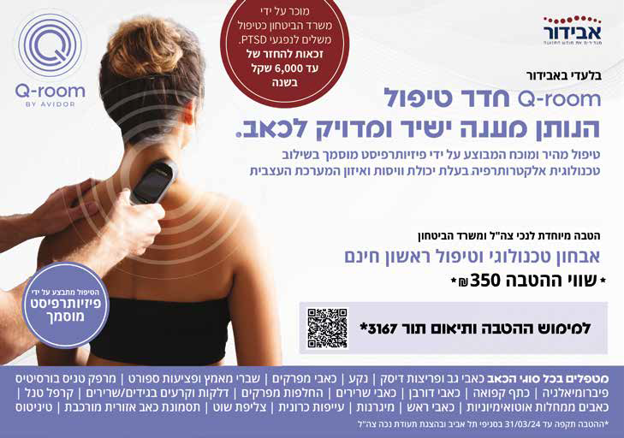

הלוחם | פעילות מבצעית
ניצנים של אביב
גם לאחר חורף קר וקשה, תגיע הפריחה | לימור קלר

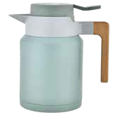
בזכות המראה המעוצב, המזכיר קומקום, התרמוס של סולתם מתאים גם להגשת תה במרכז השולחן. התרמוס הוא חלק מקו חדש, בעל בידוד ועמידות, הצבעים מטאליים-פסטליים וגם שחור וזהב. הידיות מעץ, ארגונומיות ומבודדות חום, והנפח 1.2 או 1.5 ליטר. צילום: אסף אמברם
להסתכל בתרמוס
www.soltam.co.il | שקל 185-170
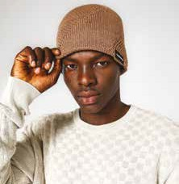

שימו כובע
לוגו רקום, בד נעים ומחמם ואריגה בדוגמה חורפית, נושמת ומאווררת. זהו כובע הגרב של קנת קול ניו יורק. קלאסי ושובבי בו בזמן. צילום: יונתן לוי
www.365mashbir.co.il | שקל 129.9

נייד מרופד
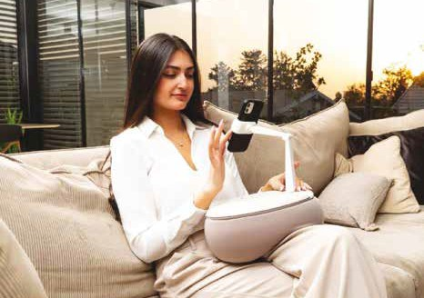
קשה לשחרר את הנייד מהיד, והמעמד Point Dynamic יכול לעזור. הכרית קלילה ונושמת, ומשנה צורה בהתאם למקום שבו מניחים אותה. למעמד זרוע מתכווננת לגובה, תושבת הנעה ב360- מעלות ומשטח דמוי עור. המוצר מתאים לכל סוגי הטלפונים החכמים וגם לטאבלט. צילום: יח"צ
www.dr-gav.co.il | שקל 249

בקבוק ופרח

הימים הקרים מתחממים, ובכל הנוגע למשקאות, הטמפרטורה
תישאר קבועה בזכות תרמוס נירוסטה. הבקבוק של ASOBU עמיד בפני נזילות, פשוט לניקוי ואידיאלי לשימוש יומיומי או לטיולים בטבע. 460 מ"ל של סטייל פרחוני. צילום: יח"צ 149 שקל
www.gentleman.co.il

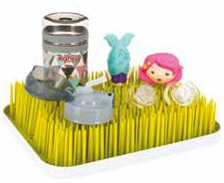
מתייבשים עם סגנון
משטח ייבוש הבקבוקים מעולם לא היה עליז יותר. את הבקבוקים, המוצצים ושאר החפצים הדורשים ניקוי וחיטוי אפשר לייבש על משטח מעוצב וגמיש של .NUBY יש לו צורה של כר דשא עם עלים היכולים להחזיק מגוון משקלים, והתחתית מנקזת את המים לתוכה. הוא גם מתפרק לשלושה חלקים, וקל יותר לנקות אותו. צילום: יח"צ חו"ל
www.intersun.co.il | שקל 74.9

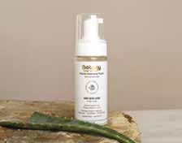
הכי טבעי
המותג הישראלי, ,Botany מציג סבון מוס לפנים בעל מרקם קטיפתי, ומבוסס על תמציות אורגניות של קמומיל, מלפפון ואלוורה. הסבון הוא חלק מסדרת טיפוח לפנים הכוללת קרם בוקר ולילה אנטי אייג'ינג וסרום פנים. המוצרים משלבים שמנים ותמציות מן הטבע, ללא חומרי צבע או חומרים מן החי. צילום: יח"צ
www.shufersal.co.il/online | שקל 39.9

46 | הלוחם ינואר-פברואר 2024 תשפ״ד

הארגון ברשתות החברתיות

פעילויות הארגון ועדכונים שוטפים
עמודי הפייסבוק והאינסטגרם שלנו מיועדים לספר על הפעילויות
הענפות שיש לבתי הלוחם ולארגון בכלל להציע לחברים שלה
אנחנו מזמינים אתכם לסרוק ולעקוב אחרי העמודים שלנו ברשתות ולהישאר מעודכנים בכל
החדשות של הארגון

לעמוד האינסטגרם
לעמוד הפייסבוק
לאתר הארגון
www.inz.org.il


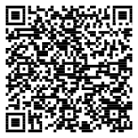
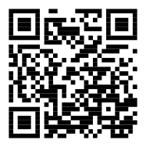
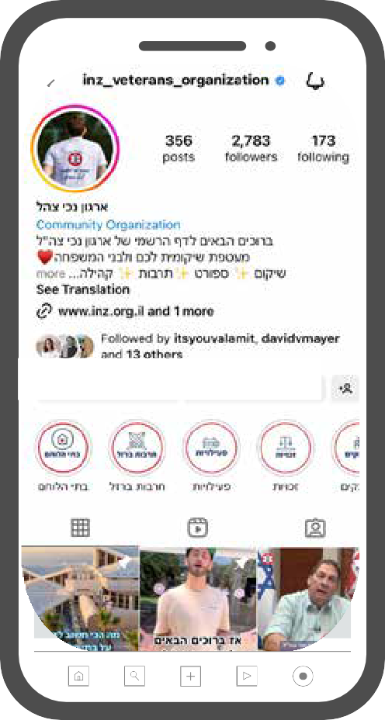


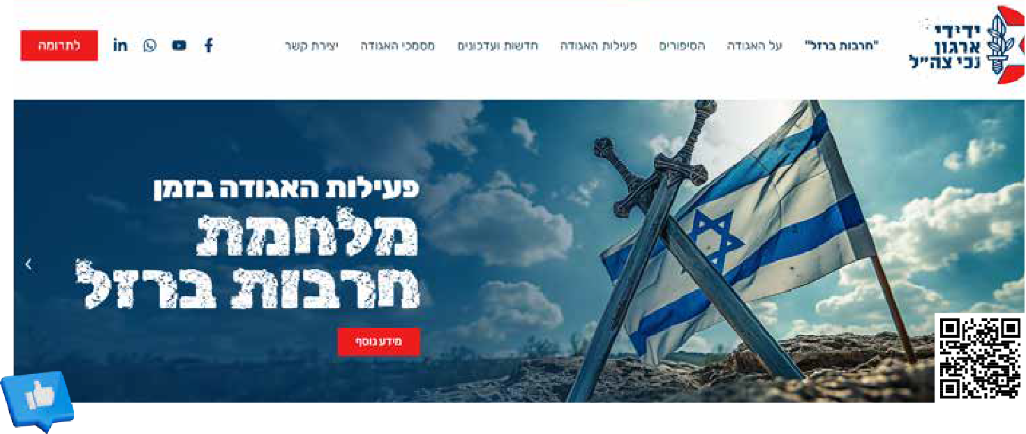


בקרו באתר החדש של ידידי ארגון נכי צה”ל!

yedidim-inz.org.il החדש לאתר

הלוחם | אתנחתא של תרבות

ספרים חדשים על המדף
www.readbooks.co.il | נוי זהר

סיפורו של טייס קרב," מכניס את הקוראים לתוך הקוקפיט ומנגיש אירועים עוצרי נשימה גם למי שלא החזיק בידיו סטיק מעולם. לזכותו נרשמים תארים כמו אלוף ההפלות, על 12 הפלות של מטוסי מיג .21 על
פעילותו במלחמת יום הכיפורים קיבל את עיטור המופת.
הוא חושף את התנהלותו במצבי קיצון, את אישיותו, את פחדיו, את מחשבותיו ואת פעולותיו, שלרוב עליהן להיות מהירות כברק.
הוצאת ספרי ניב, 414 עמוד

לכולם יש צלקות
"יפה," מאת ארין סטיוארט, הוא


העבר מעולם לא עזב "הגלגול האחרון," מאת שקד קמקר כהן, הוא ספר פנטזיה מרתק, סיפור אלגורי מתוחכם, מפתיע ומצמרר, המגלגל את קוראיו מתהומות השאול אל השאיפה האולימפית לשלוט בחיינו, מן השפיות אל השיגעון, מחדרי החקירה במשטרה אל המקום שבו הדמיון הוא הדבר הכי מציאותי שיש. ביד אומן יצרה שקד דמויות מרהיבות ודרמטיות אשר לא נעדר מהן גם חוש הומור מרענן, החשוב כל כך להתמודדות עם נושא מחלות הנפש.

הוצאת ספרי ניב, 271 עמוד
או קריאה לעזרה. הבלש, איימוס דקר, מגלה שלא מדובר ברוצח אחד, ואפילו לא באירוע אחד, וכי לפניו חקירה מורכבת ומסועפת. החקירה חושפת שערורייה
שהושתקה במשך שנים ועלולה לסבך אנשים שכתבו את ההיסטוריה האמריקאית. עדים פוטנציאליים הנעלמים ללא הסבר ויריות השורקות מעל ראשו מבהירים לו שגם היום יש מי שמוכן לעשות הכול כדי להסתיר את האמת.
הוצאת מודן, 484 עמוד

טעימות מאמריקה האחרת
בספר 66" סיפורים מכביש "66


למדענים הצעירים "אנציקלופדיית המדע ,"STEM שכתבה ג'ני ג'ייקובי, מיועדת לכל הילדים הסקרנים שאוהבים לחקור ולגלות דברים. מי שיפתחו את הספר המגניב ימצאו בו שבעים מושגים מרתקים מתחומי המדעים: מדעי הטבע, פיזיקה, מתמטיקה, כימיה, מדעי הסביבה, גוף האדם ועוד. הוצאת דני ספרים,

80 עמוד, מנוקד

ֵאי ָווה
רומן מרגש לנוער בוגר.
יוצא אביחי שמידט למסע

איבדה הכול: את הוריה, את החברה הכי טובה, את הבית, אפילו את הפנים שלה. היא לא צריכה מראה כדי לדעת
איך היא נראית - היא רואה את זה במבט של כל מי שמסתכל עליה. בחיים של מישהי כמוה אין שום דבר רגיל, ומחברים היא יכולה לשכוח - מי ירצה להסתובב עם הילדה השרופה? עליה להחליט אם להיעלם מאחורי הצלקות או לתת לאנשים מסביבה לעזור ליופי שבה לפרוץ החוצה.
הוצאת כתר, 352 עמוד

סיפורו של טייס קרב ישראל בהרב, תת אלוף במילואים, ומחבר הספר המרתק, "בין רקיע לארץ:
בלתי נשכח במכונת זמן לאורך כביש מוזנח ונעלם בחלקו. המסע משתרע על פני 4,000 קילומטר ומאגד
בתוכו זיכרונות, חלומות, תקוות ואת החיפוש אחר אמריקה
של פעם, שדמותה הצטיירה בספרים ובסרטים. שמידט אינו מבקש לייפות דברים, מניח את המציאות כפי שהיא ועם זאת אינו מוותר על ההומור ועל החמלה הבסיסית המלווים תמיד
את כתיבתו.
הוצאת אוריון, 237 עמוד

עלילה מתוחכמת
"צל כבד" הוא מותחן מרתק מאת דיוויד באלדאצ'י. שופטת פדרלית נמצאת מתה בביתה עם גופת המאבטח שלה. ללא סימני פריצה, ללא עדות למאבק

48 | הלוחם ינואר-פברואר 2024 תשפ״ד

1n.I1ll ¹lll'<

n111'710jJ'?n1mn1ngn1LJJ
ffUUJ rnr<1 11 l1P1 '7 Tllil

!JllJil 11 1l[Pl)
n1Jo llPI< •
nPilll U1 'i(n7 1n1 71!:PlJ •
0117Jl J.7
□111nJI CP.J.r{J 7.U i17iJil •
17]Hlllil l!P t( Ii
11J111 nru¹:u:i!11111n !J •
'71:11t1il n:num
n1J101m1n:,i'lil pn1n •
9 □11J.lil
1171!.1il nrn

054-7010084

,y1199•'7fllll 1019 ,Dl'719
.ilW.J 18 -D i77.VD7 7V I11D1] D.V nJDDID n11JD17Ii7n79\JD
.v.m1il111.vI iln1v 771Ji7 ,1v1x 7I91D7 7rnx i7J1DTD 1Jx
77v IP9ill 1V9]il IDlnil nx jJTn7
□11xJ1□•nnn 11nv7 il117Vill nDil nvmn nx 11mi17 7J11□17nil7 vm71ciu77V9X7

111n111J1\JJ7\J7N 7191\J
fllTjJDflilil flD1191il1l1'71DjJ'791,llJ.l1ll flD119'lll flDDIJ.D ilD119il
:a•J.:io '719 J.nl llllDJ. fllTllll (ll1DljJ19)
□1on1 rnJ1.vn1 □11vjJ I rn.v119I rnrnx11J I pxJ11I n111n ,nux1 llVD n19IjJn I n1911.VI '{n7 I iljJ.VID nvInn I 011]17] □11P9 □11XJ

11.,X flll!l., D11DTID ,i11!11l!l flll1J.jJI D1!lDll D1Dl!l.,
050-6309033 y1 91'7n1v

הלוחם | שעשועי שכל

תשחץ מס׳ 15 | גיל לוי | gillevi1@bezeqint.net
מרגלית
צנעני
בני גנץ

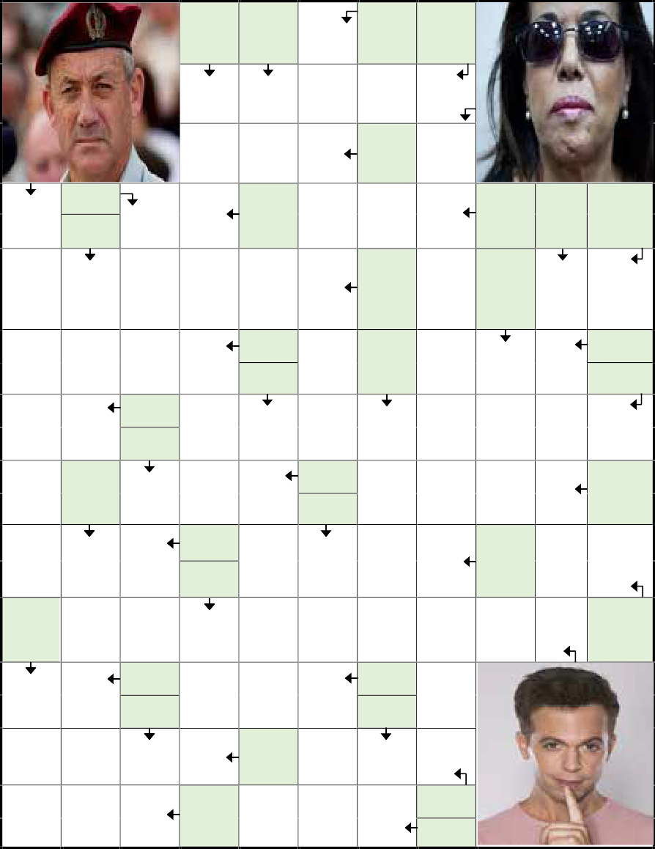
קול סטופר נמוך )3,4(
מאבד עינוגים נוזלים
התנייד בכלי
תחבורה
ריקבון
שיח קוצני
קידומת
הולנדית
כינוי לרובע יהודי בגולה
אדם או גוף מממן
קלף חזק
תבלין ריחני
)מ(
קרה,
התרחש
ראשי, מרכזי רצינות, נוקשות
שיש בו גבעות
נישאות
מאפה ממולא
פאנץ' ליין )4,4(
חי במים

שלווה
קצבה לאחר פרישה מעבודה
סופר צרפתי מחומשי
התורה
נבלם
דבר מה
כלי פריטה
שקע בשינה
תשלום חובה
שאב
תו נגינה אחורי
הגוף
יהירות

עני
כד, כלי קיבול
לנוזלים
נצץ, זהר
פתיחה באש
פן

סודוקו מס׳ 1 | גיל לוי תשבץ מתמטי מס׳ 1 | גיל לוי
רועי בר נתן
פתרון תשבץ היגיון מס׳ 88 | גיל לוי

מאונך .1 נדרים .2 גדד .3 גומי
.4 אקריות .5 אחד
.6 דומיו
וב .8
.10 לי (ליקר) .15 אבא
.16 שמי .18 יתש .19 נין
.21 מסתערב .23 פורוש .25 רושדי .27 סמג"ד
יס .29
.30 בלע .32 נפק
.33 קר (ליקר)
מאוזן .2 גוג .4 אסא .7 דוד .9 חלו
.11 רבדים .12 רבדים .13 ישי
.14 מאשש .17 וישנו
מ"מ .20
תת .22
.23 פאריס .24 שונר .26 תפס .28 ריבוע .31 מתנקש .34 וסל .35 פרד .36 עקב .37 דלק

7 | + |  | : |  | =3
X |  | _ |  | +
 | X | 1 | _ |  | =2
+ |  | + |  | X
 | : |  | X |  | =18
=34 |  | =10 |  | =63

5 |  | 2 |  | 4 | 3
4
 |  | 6 | 2 |  | 5
1 | 2 |  |  | 6
 | 1 |  |  | 5 | 2
2 |  | 4 | 6

יש לשבץ בתשבץ את כל הספרות מ9-1-
מבלי לחזור על אותה ספרה יותר מפעם אחת.
יש לשבץ את כל הספרות בכל שורה ובכל טור מבלי לחזור על אותה ספרה יותר מפעם אחת. כך גם לגבי כל קוביה מודגשת

50 | הלוחם ינואר-פברואר 2024 תשפ״ד
עו“ד נוי ביבר≠ברנע
שדרות ההשכלה ¨µ תל≠אביב ∂∑∏π∞∞µ

avinubieber@gmail.com



לחזור לשגרה ועדיין להרגיש ביחד
חוזרים לארח אתכם במלונות :AFI
VERT ים המלח, VERT אילת וVERT- לגון נתניה.

 | 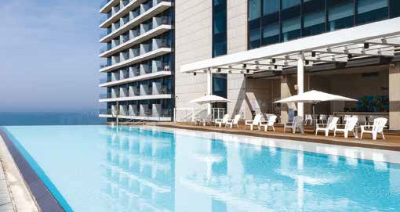
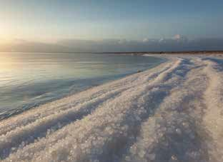

*3993 | WWW.AFI-HOTELS.CO.IL









VERT
Hotel

חוששים מטיפול רפואי בקנביס?

SyqeAir

%

פחות תופעות לוואי, בהשוואה לשמנים
ולתפרחות

משאף ומחסנית SyqeAir

100% מימון, בלי לשלם ולחכות להחזר משלוח חינם מבית המרקחת

שיפור באיכות השינה קיצור משך ההירדמות והארכת משך השינה, בממוצע3

בטיחות מוכחת
מעל 90% פחות תופעות לוואי2 בהשוואה לצורות מתן אחרות4
שיפור באיכות החיים 92% מהמטופלים דיווחו על שיפור באיכות החיים2

חינם: ליווי אח/ות להתאמת מינון אישי ולהצלחת הטיפול
הקלה מהירה הפחתה בכאב עצבי כרוני, שמתחילה בתוך 5 דקות1

הפחתה בתרופות
58% מהמטופלים דיווחו על הפחתה בכמות התרופות האופיאטיות שלהם2

לנכי כוחות הביטחון המוכרים ע"י משהב״ט. בהתאם להתוויות המאושרות ע״י משרד הבריאות. השימוש במשאף מותנה בהמלצת רופא וברישיון לשימוש לקנאביס רפואי של משרד הבריאות, בהתאם לדרישות הדין. נבדק מחקרית. אין באמור המלצה רפואית. לבעלי רישיון למחסנית למשאף מסוג Sativa T20C4 ולתפרחות ,T10C2 ,T15C3 .T20C4
- Almog S, et al. European Journal of Pain, 24(8), 1505-1516.
- Aviram J, et al. (2022) PAIN Reports. 7(3). e1011 . * במשאף טיפול של יום 120 לאחר 3 .Aviram, J, et al., (2023). Pharmaceuticals, 16(10), 1426.
4. Aviram, J. (2021). European Journal of Pain, 25(2), 359-374.

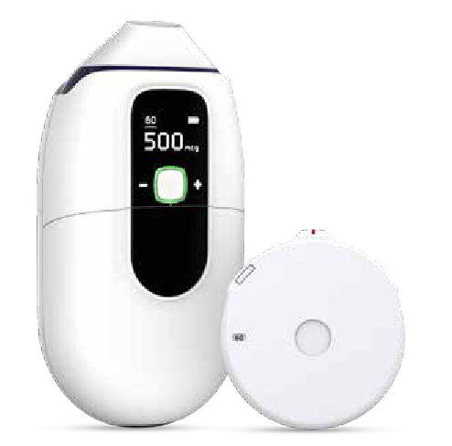


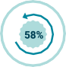




*2064
שירות לקוחות:
17:00-09:00 ה׳-א׳
לפרטים נוספים>

